Вольно -Донское сельское поселение
(наименование муниципального образования)
МБУК «Вольно – Донской СДК» Вольно-Донской СДК
4. Состояние и развитие самодеятельного народного творчества согласно следующей структуре:
Организация культурного досуга и развлечений является неотъемлемой частью Вольно-Донского СДК. Одно из приоритетных направлений деятельности дома культуры - содействие развитию сферы досуга, сохранение и развитие культурных традиций с учетом их духовно- нравственного потенциала. Основой для развития самодеятельного народного творчества является работа со взрослыми, молодежью и детьми, которые составляют более половины участников художественной самодеятельности. В Вольно-Донского СДК культуры работает 7 кружков самодеятельного народного творчества. Коллективы на протяжении всего года ведут огромную работу: участвуют в культурной жизни Вольно – Донского сельского поселения, проводят мероприятия в сельском клубе. Участвуют в фестивалях и конкурсах района и области (в формате офлайн и онлайн).

Статистика за 2025 год
число коллективов | число участников
7 | 76
В т.ч.
взрослых |  | молодежных |  | Детских
число коллективов | число участников | число коллективов | число участников | число коллективов | число участников
- | - | 2 | 22 | 5 | 54

Статистика за 2024 год
число коллективов | число участников
7 | 76
В т.ч.
взрослых |  | молодежных |  | Детских
число коллективов | число участников | число коллективов | число участников | число коллективов | число участников
- | - | 2 | 22 | 5 | 54

Статистика за 2023 год
число коллективов | число участников
7 | 76
В т.ч.
взрослых |  | молодежных |  | детских
число коллективов | число участников | число коллективов | число участников | число коллективов | число участников
- | - | 2 | 22 | 5 | 54

Описание выявленных тенденций:
В 2025 году количество формирований самодеятельного народного творчества не изменилось, что составило – 7 клубных формирований с количеством участников 76 человек. Количество участников не изменилось.
Сравнительные выводы 2025 года по отношению к 2024 году и трёхлетнему периоду: количество формирований самодеятельного народного творчества не изменилось, что составило – 7 клубных формирований с количеством участников 76 человек. Количество участников в течение этого периода не изменилось.

Вольно -Донское сельское поселение
(наименование муниципального образования)
МБУК «Вольно – Донской СДК» Вольно-Донской СДК
5. Состояние и развитие любительских объединений, клубов по интересам (КЛО).
В своей деятельности Вольно-Донской СДК уделяет большое внимание сохранению любительских объединений. В 2025 году на базе действует 5 любительских объединения по различным направлениям деятельности. Основными направлениями любительских объединений являются патриотическое и правовое воспитание подростков и молодежи, забота о пожилых людях и ветеранах, развитие творческих данных у детей, а также забота о здоровом образе жизни и привлечение населения к спорту.
В 2025 году количество любительских объединений не изменилось, что составило – 5 любительских объединения с количеством участников 49 человека.
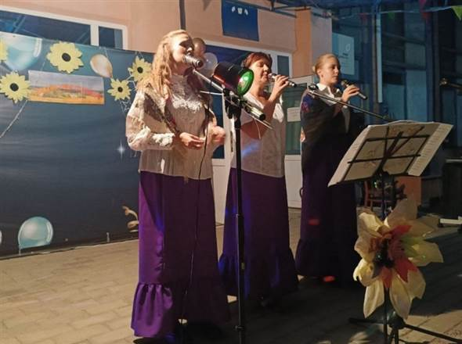
29 августа в Вольно-Донском СДК прошла концертная программа «Люблю тебя станица».
В торжественной части отметили долгожителей, новорожденных, первоклассников, а также участников сообщества «Узелки Победы», которые плетут маскировочные сети для ребят на СВО. Не остались без внимания и ребята художественной самодеятельности, создающие живую и яркую культурную жизнь. Праздничное настроение жителям и гостям дарили: культорганизатор Козинкова А.А. и вокальный ансамбль Вишневского СК «Рябинушка», вокальный коллектив «Дончанка», танцевальная группа «Новые звездочки», а также юные артисты — Ситникова Алиса, Марина Куликова, Диана и Мария Шведовы, Ангелина Кочнева. Особую благодарность выражаем за музыкальные поздравления Сыцевич А.В. и солисту Морозовского РДК Павлу Блинову, создавших особую атмосферу праздника.
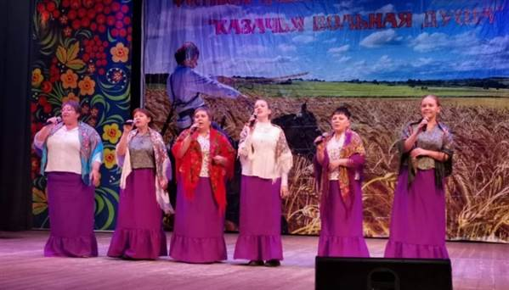
https://t.me/kultura_vd_sdk/4622
25 октября сотрудники культуры МБУК «Вольно-Донской СДК» приняли участие в III Межрайонном фестивале народного творчества «Казачья вольная душа». В рамках выставки декоративно-прикладного искусства были представлены разнообразные работы: Александра Козинкова поделилась замысловатыми работами в стиле «Канзаши», Ольга Алейникова представила оригинальные предметы одежды, созданные собственными руками, Анна Пригоцкая поразила зрителей изысканными украшениями и предметами интерьера из бисера, а Инна Гергиева продемонстрировала шедевры в стиле вышивки бисером. В концертной части фестиваля ярко выступили вокальный ансамбль «Дончанка», исполнивший песню «Бравый атаман», и Ольга Алейникова с трогательной композицией «Посадила розу». За свою активность и творчество участники были награждены заслуженными дипломами от Главы Администрации Морозовского района.
https://t.me/kultura_vd_sdk/4828
В течение всего года в Вольно-Донском сельском доме культуры активно работает коллектив казачьей песни "Дончанка". Их творческая деятельность направлена на сохранение и популяризацию народных традиций. Результатом этой неустанной работы стало участие в III Межрайонном фестивале народного творчества «Казачья вольная душа».
6. Система развития декоративно-прикладного, изобразительного и фотоискусства:
работают клубные формирования данного направления:
- изобразительного искусства 1, в них участников 10.
- декоративно-прикладного искусства 1, в них участников 10.
Стало традицией к каждому праздничному мероприятию проводить
выставки ДПИ и ИЗО различной тематики, мастер-классы.
Творческий час «Укрась сердечко»
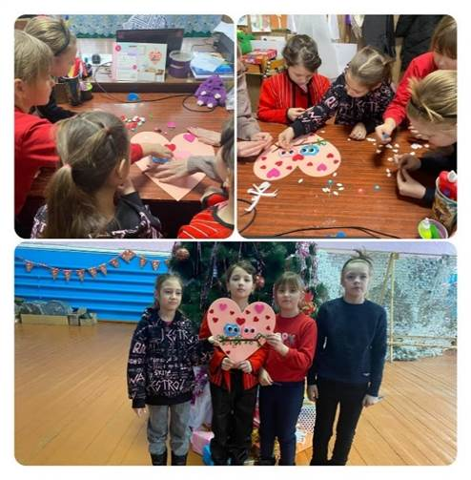
В В Вольно-Донском СДК прошёл час творчества «Укрась сердечко». Культорганизатор Шевченко Е.Ю. вместе с детьми украсили сердце (птичками, цветами, листочками, сердечками). С большим удовольствием и интересом дети украсили сердце. https://t.me/kultura_vd_sdk/3356

Творческий час «Блокадная ласточка»
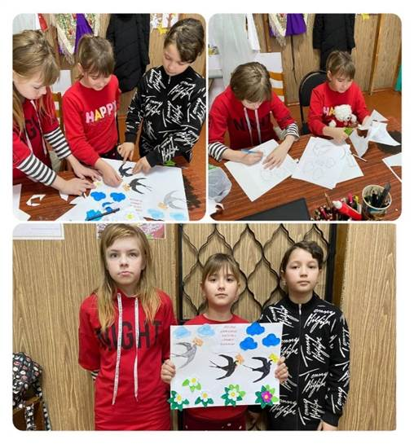
Блокада Ленинграда – одно из самых страшных и трагических событий в истории нашей страны. Блокада Ленинграда началась 8 сентября 1941-го года, а закончилась 27 января 1944-го года.
Блокада – это голод, это холод.
Блокада – это смерть.
Но Блокада – это еще и вера в Победу и желание жить!
Блокада — это сила духа и стойкость защитников города!
В Вольно-Донском СДК прошел творческий час «Блокадная ласточка», посвящённый истории обороны и блокады. Создание таких поделок помогает сохранить память о важных исторических событиях. Каждый участник вложил частичку своей души в создание маленького символа мира. https://t.me/kultura_vd_sdk/3432
Мастер-класс «Разрешите поздравить»
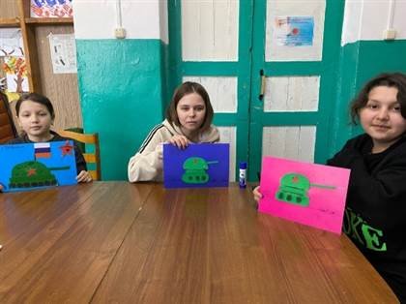
В Вольно-Донском СДК состоялся мастер-класс, посвящённый празднику 23 февраля «Разрешите поздравить». Участники мероприятия выразили свою благодарность и уважение к мужчинам, которые служат и защищают нашу страну. В ходе мастер-класса погрузились в атмосферу мужества и патриотизма, создав уникальные подарки, символизирующие этот важный день. С Праздником! Желаем всем здоровья, счастья и успехов в будущих делах!
https://t.me/kultura_vd_sdk/3599

Выставка раскрасок «Слава защитникам отечества»
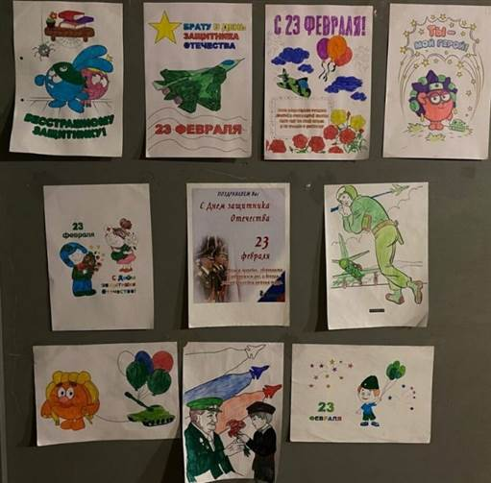
В Вольно-Донском СДК представлена выставка раскрасок «Слава защитникам отечества». Посвящена празднованию мужества и героизма защитников нашей страны.
https://t.me/kultura_vd_sdk/3609
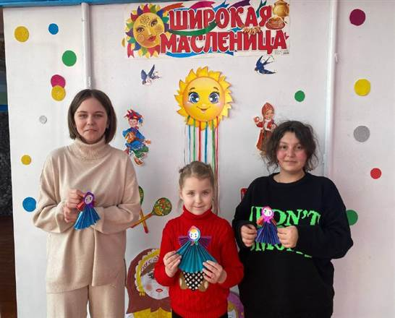
Творческий час «Масленичная кукла-чучело»
На масленичной неделе в Вольно-Донском СДК прошел творческий час "Масленичная кукла-чучело". Юные участники мероприятия совершили увлекательный творчество по изготовлению весенней куклы «Кукла Масленица», в процессе которого познакомились с традициями празднования русской Масленицы, узнали, как называется каждый день праздничной недели, и узнали, что кукла «Масленица» – обязательный атрибут этого праздника, так как она является символом холодной Зимы.
https://t.me/kultura_vd_sdk/3680
Творческий час «Космос зовет»
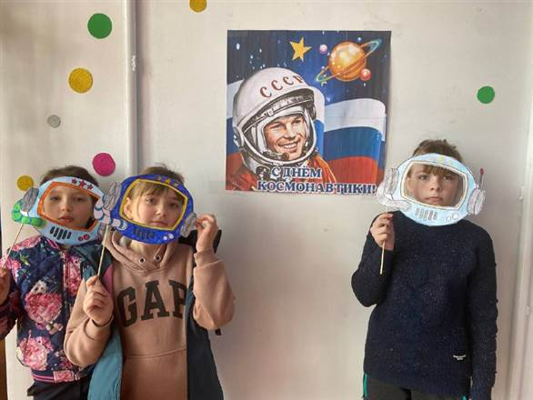
В Вольно-Донском СДК прошел творческий час под названием "Космос зовет". Ребята смогли узнать много нового о космосе, развить интерес к астрономии.
https://t.me/kultura_vd_sdk/3939

Творческий час «Победа через века»
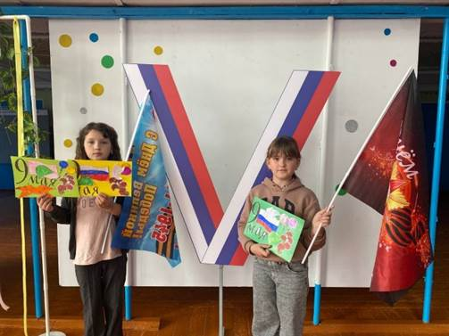
В Вольно-Донском СДК прошел творческий час «Победа через века». Культорганизатор Шевченко Е.Ю. вместе с детьми сделали яркие поделки. Такое мероприятие помогает детям ближе узнать историю Великой Победы, выразить чувства благодарности через творчество. Развивают патриотические чувства у молодого поколения.
https://t.me/kultura_vd_sdk/4077

Выставка раскрасок «Цветущий май»

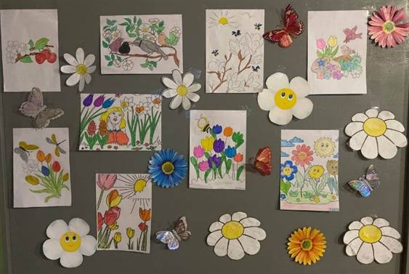
В Вольно-Донском СДК прошла выставка "Цветущий май". На этом мероприятии дети проявили свою творческую натуру и раскрасили множество картинок, которые были связаны с весной и природой. Выставка стала ярким событием и позволила всем участникам поделиться своим искусством с окружающими.
https://t.me/kultura_vd_sdk/4159

Выставка рисунков «Мои веселые каникулы»
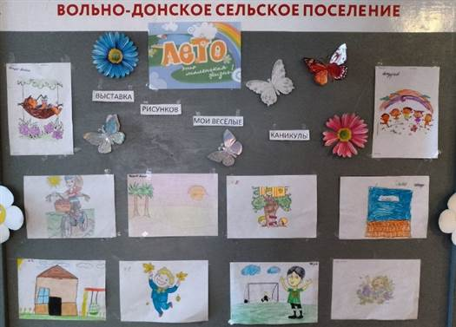
В Вольно-Донском СДК культорганизатор Пригоцкая Анна организовала выставку рисунков детей под названием "Мои веселые каникулы". Ребята изобразили то, как они проводят свои весёлые и счастливые каникулы. https://t.me/kultura_vd_sdk/4327

Выставка поделок «Это главное слово-семья»
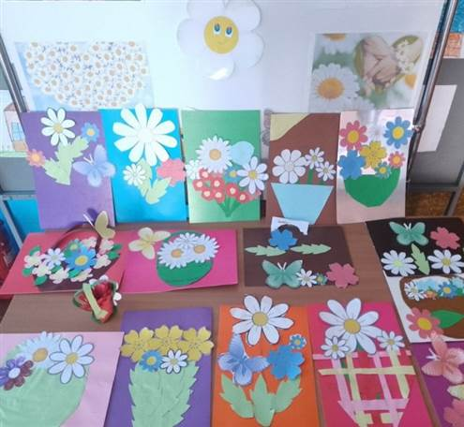
3 июля в Вольно-Донском СДК культорганизатором Пригоцкой Анной была организована выставка поделок "Это главное слово — семья". Ребята предоставили творческие работы, посвящённые теме семьи. Они показали, насколько важна роль близких и родных в нашей жизни, создавая яркие и трогательные работы. Благодаря их стараниям выставка получилась выразительной и наполненной искренними эмоциями, напоминая всем о ценности семейных уз и взаимной поддержки.https://t.me/kultura_vd_sdk/4405

Творческий час «Летние дары»
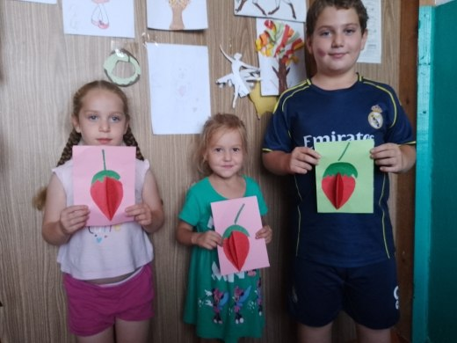
16 августа в Вольно-Донском СДК культорганизатором Алейниковой О.Н. был проведен увлекательный творческий час под названием «Летние дары». Дети с помощью цветной бумаги, ножниц и клея создавали свои красивые и яркие аппликации. Развитие творческих способностей и с пользой проведенное время ребят-это наша главная задача. https://t.me/kultura_vd_sdk/4569

Выставка рисунков «В удивительном мире камня»
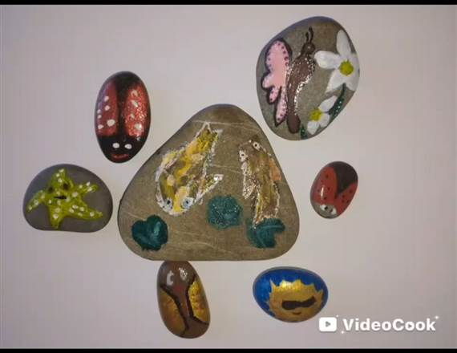
В преддверии дня расписных камешков культорганизатор Вольно-Донского СДК Алейникова О.Н. с ребятами подготовила интересную и необычную выставку рисунков «В удивительном мире камня». Раскрашивание камней-отличная возможность для творчества, знакомит с новыми техниками рисования. Такое творчество является развивающим, тренирует творческое мышление, воспитывает познавательный интерес к неживой природе, аккуратность, внимание и усидчивость. С помощью акриловых красок, лаков для ногтей ребята превратили серую гальку в живую природу. Ребята с большим интересом выбирали камни и придумывали образы, подбирали краски, смешивали цвета.
В результате у всех ребят получились необычные, яркие и неповторимые работы, которые принесли им огромное удовольствие.
https://t.me/kultura_vd_sdk/4536
Выставка поделок «Флаг в каждом сердце и руке»
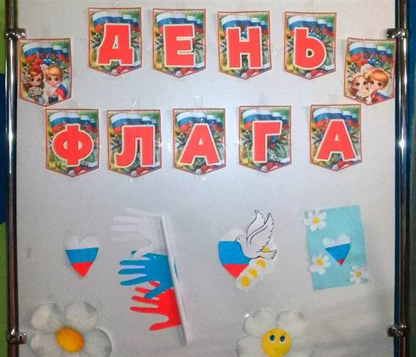
21 августа, в преддверии Государственного праздника — Дня Государственного флага Российской Федерации, в Вольно-Донском СДК при поддержке культорганизатора Пригоцкой А.Д. состоялась яркая и трогательная выставка поделок под названием «Флаг в каждом сердце и руке». Участники продемонстрировали свои творческие работы, которые символизируют гордость и любовь к Родине. Эта выставка стала напоминанием о богатых исторических традициях и единстве нашего народа, подчеркивая важность сохранения и уважения к национальным символам.
https://t.me/kultura_vd_sdk/4584
Выставка раскрасок «Магия осени»
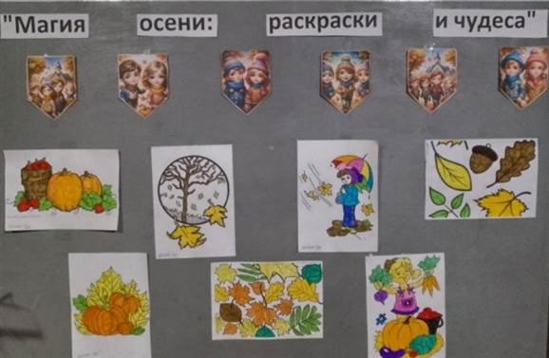
7 сентября в Вольно-Донском СДК под руководством культорганизатора Пригоцкой А.Д прошла выставка раскрасок под названием "Магия осени: раскраски и чудеса". Когда ребята начали раскрашивать свои осенние картины, их глаза наполнились воодушевлением и радостью. Некоторые с увлечением добавляли яркие капельки оранжевого и золотого, а их улыбки отражали тепло внутреннего мира и стремление выразить свои чувства через искусство. Другие, погруженные в процесс, выглядели сосредоточенными и задумчивыми, ведь каждому из них было важно передать свое настроение — будь то ощущение спокойствия, уюта или легкой ностальгии по ушедшему лету. Эта выставка стала для них не только возможностью проявить креативность, но и ярким отражением их внутреннего мира, эмоций, которые они вкладывали в каждый штрих и цвет.
https://t.me/kultura_vd_sdk/4654
Выставка рисунков «Всплеск красок»
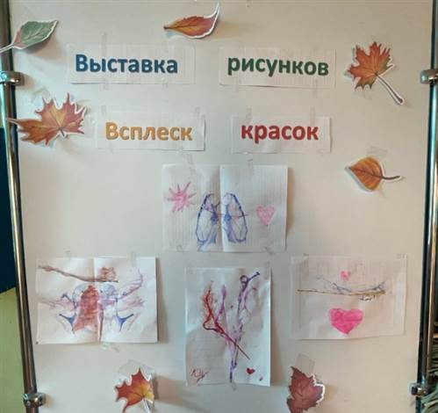
16 октября в Вольно-Донском СДК под руководством культорганизатора Пригоцкой А.Д. состоялась яркая и вдохновляющая выставка рисунков «Всплеск красок». Участники не только создали удивительные произведения, но и познакомились с новым стилем — ниткография, который добавил их работам уникальности и глубины. Этот день стал настоящим праздником творчества и мастерства, вдохновляя всех присутствующих открывать новые горизонты в искусстве.
https://t.me/kultura_vd_sdk/4795
Акция СВО «Сильнее вместе»
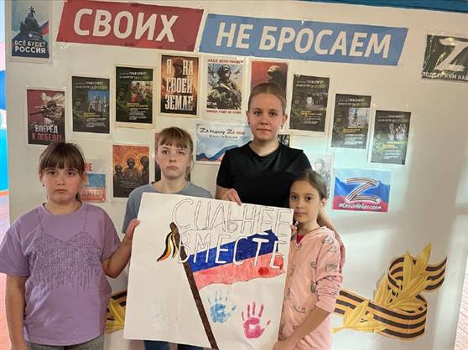
19 октября в Вольно-Донском СДК культорганизатор Пригоцкая А.Д. провела акцию в поддержку СВО «Сильнее вместе». В ходе мероприятия ребята создали плакат, отражающий их видение единства и силы сообщества. Каждый из них внес свой вклад, нарисовав символы и изображения, олицетворяющие патриотизм, дружбу и поддержку.
https://t.me/kultura_vd_sdk/4810

Акция «Журавли мира»
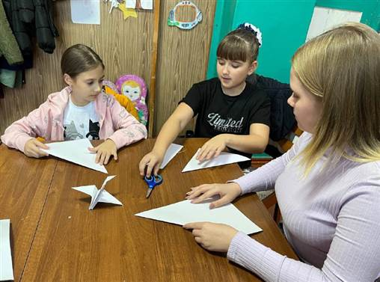
22 октября, в честь Дня белых журавлей, в Вольно-Донском СДК состоялась акция "Журавли мира". Культорганизатор Пригоцкая А.Д. организовала мастер-класс, на котором дети сделали журавликов из бумаги. Эта акция стала символом мира и дружбы, напомнив участникам о важности сохранения мира на земле.Дети с интересом изучали технику оригами и внимательно следовали инструкциям, создавая удивительных журавликов. Каждый журавлик, сделанный руками детей, стал символом надежды и единства. https://t.me/kultura_vd_sdk/4814

Выставка поделок «Тепло родных сердец»
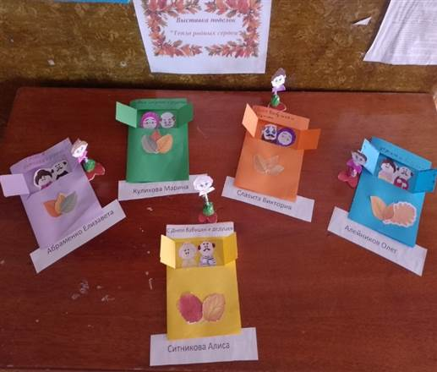
В преддверии празднования Дня бабушек и дедушек в Вольно-Донском СДК 26 октября культорганизатором Алейниковой О.Н. была организована выставка поделок «Тепло родных сердец». Главной целью мероприятия стало создание теплой и уютной атмосферы, укрепление семейных связей и развитие творческих способностей участников. Каждый участник проявил огромное старание, создавая свои уникальные работы.
https://t.me/kultura_vd_sdk/4834

Выставка рисунков «Тепло души на бумаге»
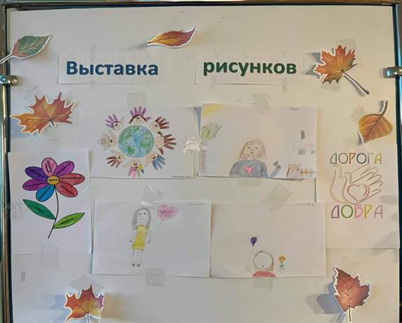
13 ноября в Вольно-Донском СДК заискрилась детская радость благодаря выставке рисунков "Тепло души на бумаге", организованной культорганизатором Пригоцкой А.Д. Маленькие художники смогли продемонстрировать свои таланты, представив яркие и неповторимые работы, отражающие их мысли о добром человекеhttps://ok.ru/group/70000001151271/topic/157238410291239

Выставка поделок «Мама-лучший друг»
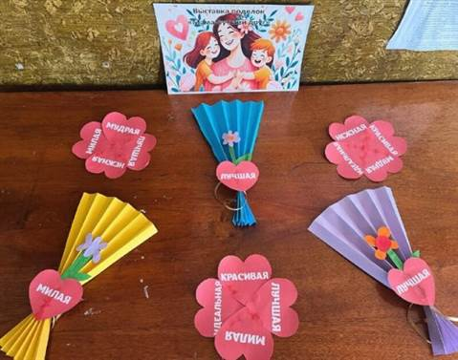
22 ноября, в преддверии Дня матери, в Вольно-Донском СДК культорганизатор Пригоцкая А.Д. провела детскую выставку поделок "Мама – лучший друг", где юные таланты смогли выразить свою любовь к мамам через творчество. Яркие краски, необычные материалы и фантазия детей создали неповторимую атмосферу праздника и вдохновения.
https://ok.ru/group/70000001151271/topic/157249943840807
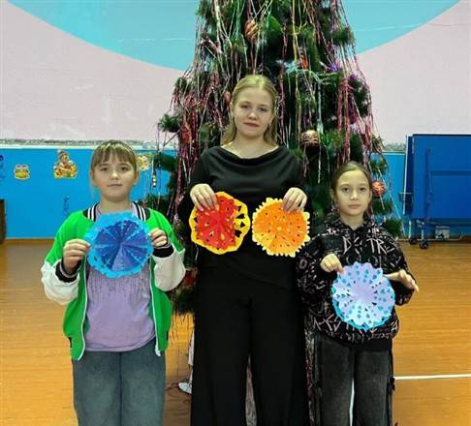
Творческий час «Новогодняя снежинка»
Волшебство своими руками! В Вольно-Донском СДК культорганизатор Пригоцкая А.Д. организовала для детей творческий час "Новогодняя снежинка". Юные участники с увлечением вырезали ажурные узоры из бумаги, создавая неповторимые снежинки. Творческий час подарил детям не только новые навыки, но и радостное предвкушение новогодних праздников!"
https://ok.ru/group/70000001151271/topic/157289284053031
7.Система работы органа управления культурой по сохранению традиционной национальной культуры народов, проживающих на территории муниципального образования:
В станице проживают люди разных национальностей: русские, белорусы, турки – месхетинцы, осетины, украинцы и др. В своей работе Вольно-Донской СДК руководствуется принципами интернационализма и добрососедства, толерантности, уважения к культуре других народов.
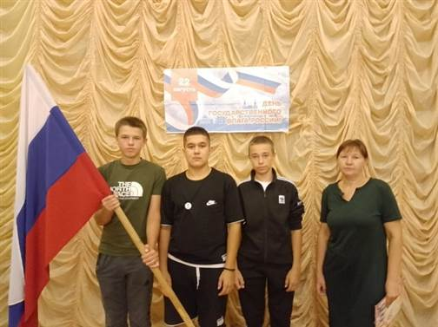
Тематический вечер «Российский флаг»
22 августа в России отмечается День Флага. Это праздник, который символизирует единство и гордость нашей нации. В этот день каждый гражданин России выражает свое уважение к государственным символам Родины. В Вольно-Донском СДК культ организатор Алейникова О.Н. провела для молодежи тематический вечер «Российский флаг». Поговорили о историческом происхождении нашего флага, о значении каждого цвета российского триколора, отгадывали загадки о традиционных и нетрадиционных российских символах. Мы надеемся, что, принимая участие в патриотических мероприятиях каждый участник смог ощутить себя частью великой и сильной державы, гордиться, что мы дети великой России. https://t.me/kultura_vd_sdk/4594

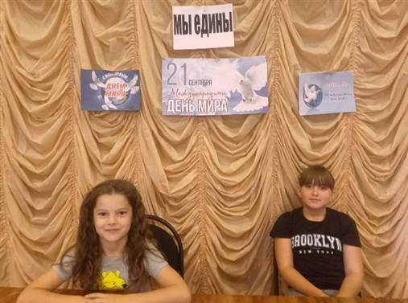
Развлекательная программа «Мир во всем мире»
21 сентября, в рамках празднования Всемирного дня мира, в Вольно-Донском СДК под руководством культорганизатора Пригоцкой А.Д. прошла яркая и душевная развлекательная программа «Мир во всем мире». Мероприятие стало настоящим обменом положительных эмоций, добрых пожеланий и творческих идей, направленных на укрепление дружбы и взаимопонимания между людьми разных национальностей и культур. В ходе программы участники смогли принять участие в различных конкурсах и играх. В конце мероприятия всем было предложено раскрасить главный символ мира — голубя. Этот день напомнил нам о важности мира и гармонии в обществе, а также подарил надежду на будущее, наполненное добротой и взаимопомощью.
https://t.me/kultura_vd_sdk/4692
Познавательная программа «Хоровод дружбы»
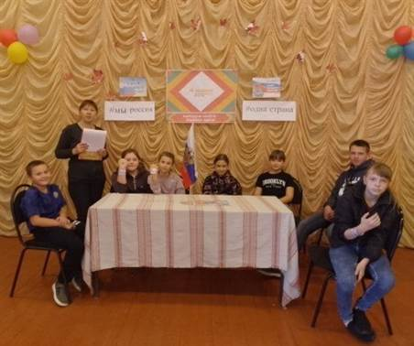
4 ноября ежегодно в России отмечается День народного единства. В преддверии праздника 2 ноября в Вольно-Донском СДК культорганизатором Алейниковой О.Н. была проведена познавательная программа «Хоровод дружбы». Обсуждали подвиг народного ополчения 1612 года под предводительством Кузьмы Минина и Дмитрия Пожарского. Объединившись, люди разных сословий, народностей, вероисповеданий и профессий встали на защиту своей Родины. В ходе встречи каждый запомнил, что сильна Россия только тогда, когда она едина, и что сила России во все времена заключалась в единстве народа перед лицом опасности. Именно поэтому в нашей стране есть такой важный праздник – День народного единства. https://t.me/kultura_vd_sdk/4860
Акция «Сильна держава, коль народ един»
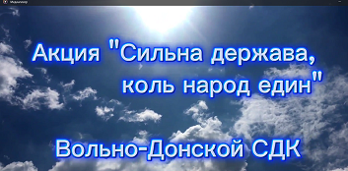
4 ноября, когда Россия отмечает День народного единства, в памяти оживают страницы героической истории, где патриотизм и несокрушимая сплочённость стали щитом, оградившим нашу Родину от вражеских посягательств. В преддверии этого знаменательного дня, в Вольно-Донском СДК культорганизатор Алейникова О.Н. зажгла искру единства, проведя видео-акцию «Сильна держава, коль народ един». Цель акции – взрастить в сердцах граждан пламя гордости за свою страну, вдохновить на активную жизненную позицию и пробудить заботу о будущем родной земли.
https://t.me/kultura_vd_sdk/4862
Весь год Вольно-Донской СДК активно работал, организуя множество мероприятий национальной направленности для всех слоев населения. От концертов и выставок до образовательных программ – культура была представлена во всем своем многообразии. Такая систематическая работа способствовала популяризации национальных традиций, объединению жителей и укреплению их культурной самобытности.
8.Организация работы клубных учреждений по патриотическому воспитанию населения:
Особое внимание в Вольно-Донском СДК уделяется патриотическому воспитанию населения. Делая упор на связь поколений, на традиции государства, нужно не забывать о душевном родстве и единении. Целью большинства из мероприятий, проведенных на эту тему, стало воспитание любви и уважения к своей малой Родине. Одним из направлений в деятельности Вольно-Донском СДК является патриотическое и гражданское воспитание граждан.
Стало доброй традицией проводить разные по содержанию и форме культурно-досуговые мероприятия, целью и задачей которых воспитание чувств патриотизма и любви к своей Родине, а также повышение исполнительского мастерства участников.
Анализ количественных показателей:
В 2025 году количество культурно-массовых мероприятий составило - 36 и их посетителей – 6064 человек. Основные формы культурно-массовых мероприятий по патриотическому воспитанию: концертные программы, тематические вечера, акции, беседы, выставки.
Акция СВО «Вместе мы сила»
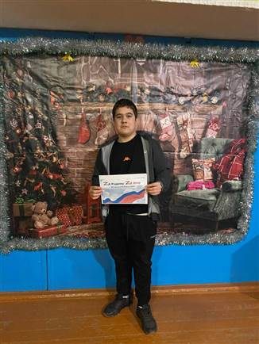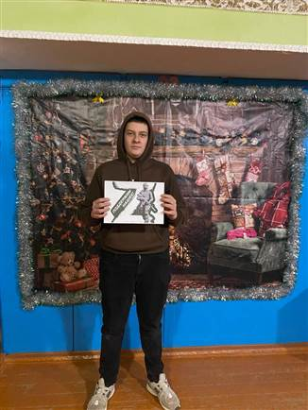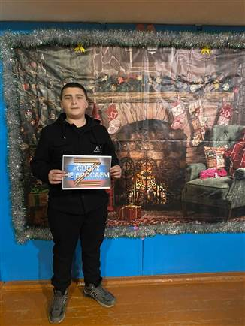
В Вольно-Донском СДК состоялась акция СВО «Вместе мы сила». Русский народ всегда был патриотом своей Родины. Настоящие герои живут рядом, а мужество, храбрость и любовь к Родине — качества патриота и настоящего гражданина России. Это яркие примеры мужества и отваги, боевого братства и верности воинскому долгу, стойкости и самопожертвования, а также тех героев, которые отдали свои жизни.
https://t.me/kultura_vd_sdk/3345
Акция «Мы нашей памяти верны»
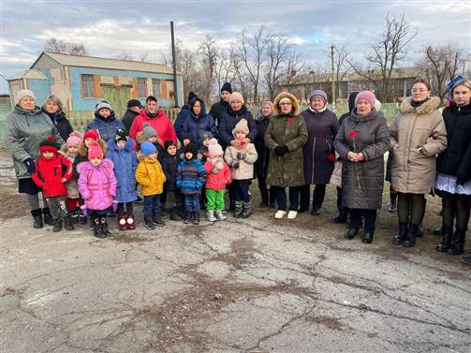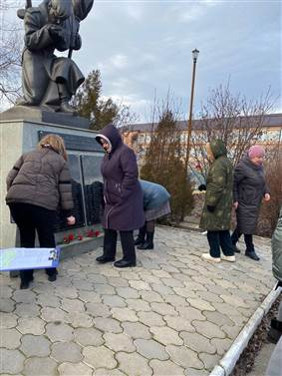
15 января в станице Вольно-Донской у братской могилы прошел митинг под названием «Мы нашей памяти верны» посвященный 82–годовщине освобождения Вольно-Донского сельского поселения от немецко фашистских захватчиков. Глава Администрации Вольно-Донского сельского поселения Александр Петрович Кореньков в своем выступлении подчеркнул, что, данное мероприятие необходимо для воспитания патриотизма, чувства гордости за историческое прошлое своего народа, благодарности защитникам Отечества и освободителям села в годы Великой Отечественной войны.
Нелегко далась победа из-за линии немецкой обороны, которая проходила, через х. Алексеев, х. Ковылкин и другие населенные пункты. С декабря 1942 года, началось возведение немецкого укрепрайона. На рытьё окопов строительство блиндажей сгонялись не только местные жители, но и жители Сталинградской области. При изгнании из немецких укреплений было уничтожено до 400 солдат и офицеров противника. При освобождении территории Вольно-Донского сельского поселения от немецко-фашистских захватчиков погибло более ста наших солдат и офицеров.
Все присутствующие почтили минутой молчания. После памятного митинга жители села возложили цветы на памятник братской могилы.
Информация об освобождение территории Вольно-Донского сельского поселения взята из книги историка и краеведа Украйченко Павла Ивановича "Запомни их, шагнувших в вечность...". https://t.me/kultura_vd_sdk/3370 https://t.me/kultura_vd_sdk/3374
Творческий час «Блокадная ласточка»
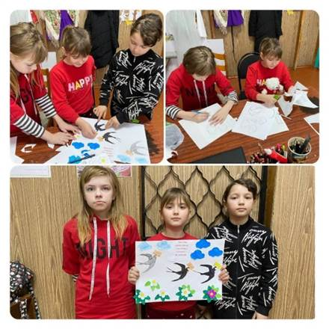
Блокада Ленинграда – одно из самых страшных и трагических событий в истории нашей страны. Блокада Ленинграда началась 8 сентября 1941-го года, а закончилась 27 января 1944-го года.
Блокада – это голод, это холод.
Блокада – это смерть.
Но Блокада – это еще и вера в Победу и желание жить!
Блокада — это сила духа и стойкость защитников города!
В Вольно-Донском СДК прошел творческий час «Блокадная ласточка», посвящённый истории обороны и блокады.Создание таких поделок помогает сохранить память о важных исторических событиях. Каждый участник вложил частичку своей души в создание маленького символа мира.
https://t.me/kultura_vd_sdk/3432
Акция «Блокадный хлеб»
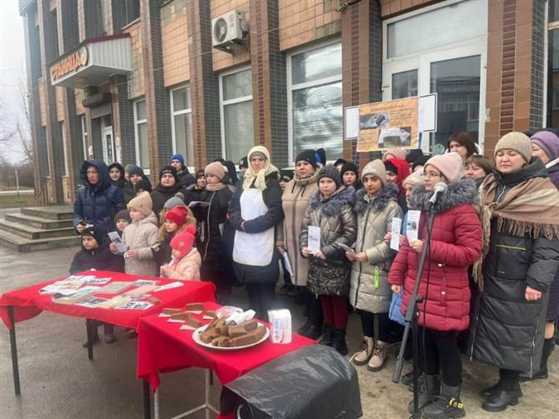

27 января работники Вольно-Донского СДК совместно с библиотекарем Вольно-Донского отдела МБУК МЦБ Кореньковой И.Л. провели Всероссийскую акцию «Блокадный хлеб» посвящённую истории обороны и блокады Ленинграда в ходе Великой Отечественной войны. Её цель — напомнить об одной из самых героических и трагических страниц войны, о мужестве и стойкости жителей города, переживших беспрецедентную блокаду.
https://t.me/kultura_vd_sdk/3447
Час информации «День победы в Сталинградской битве»
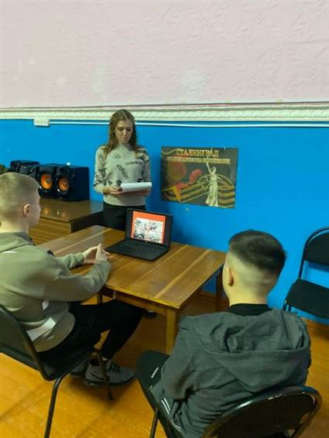
2 февраля 1943 года закончилось самое кровопролитное сражение Великой Отечественной войны – Сталинградская битва. Она ознаменовала начало коренного перелома в ходе Великой Отечественной войны, закончилось наступление немецко-фашистских войск и началось их изгнание с территории Советского Союза. По продолжительности и ожесточенности боев, по количеству участвовавших людей и боевой техники битва превзошла на тот момент все сражения мировой истории. В Вольно-Донском СДК состоялся час информация «День победы в Сталинградской битвы». Ребята узнали, как далась победа Сталинграда. Завершилось мероприятие просмотром презентации.
https://t.me/kultura_vd_sdk/3473

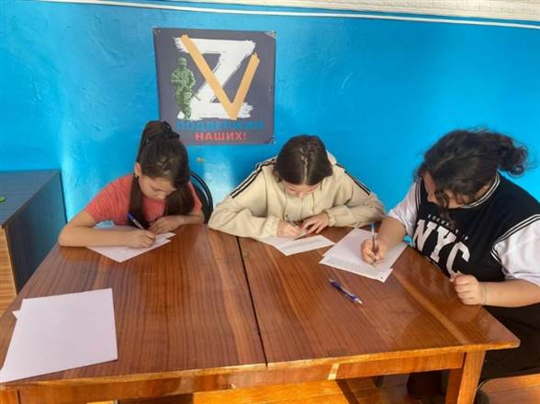
Акция «Письмо солдату»
В целях развития гражданско-патриотического и духовно — нравственного воспитания в Вольно-Донском СДК прошла акция «Письмо солдату». Основная цель акции — выразить поддержку российским военным, участвующим в спецоперации на Украине, и показать единство граждан. В такой непростой период, главное для жителей всей нашей страны быть единым и сплоченным народом, быть вместе, не бросать своих соотечественников и наших военнослужащих, которые каждый день демонстрируют героизм и силу.
https://t.me/kultura_vd_sdk/3486
Презентация «Ростов, освобожденный»
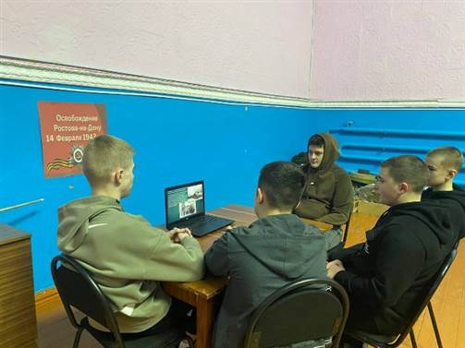
14 февраля мы отмечаем важную дату в истории нашей страны - День освобождения Ростова от немецко-фашистских захватчиков. Этот день, 14 февраля 1943 года, стал символом мужества, стойкости и единства нашего народа в борьбе за свободу и независимость.В годы Великой Отечественной войны Ростов-на-Дону стал одним из ключевых пунктов на фронте. Город пережил тяжелые испытания, когда фашистские войска оккупировали его, оставив за собой разрушения и страдания. В Вольно-Донском СДК культорганизатор Шевченко Е. Ю. показала познавательную презентацию «Ростов освобожденный». На этом мероприятие присутствующие узнали, как тяжело далась нам эта победа. https://t.me/kultura_vd_sdk/3536
Акция СВО «Вместе мы сила»
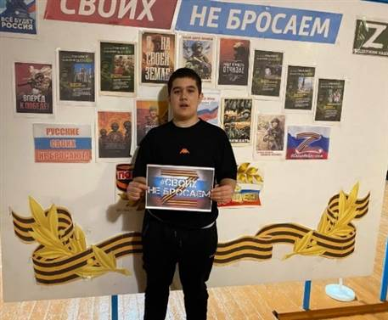
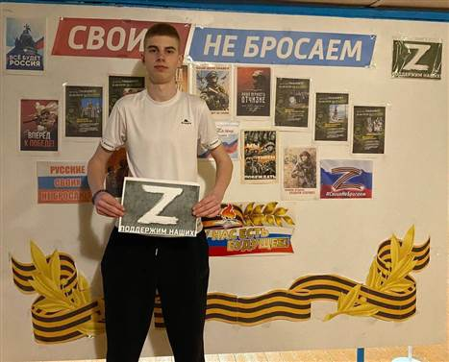
В Вольно-Донском СДК прошла акция СВО «Вместе-мы сила». Направлена в поддержку России и её специальной военной операции. Основной целью является выразить укрепление патриотического духа. Акция ориентирована на формирование чувства единства среди граждан, повышение патриотизма и гордости за страну.
https://t.me/kultura_vd_sdk/3838
Акция «Георгиевская ленточка»
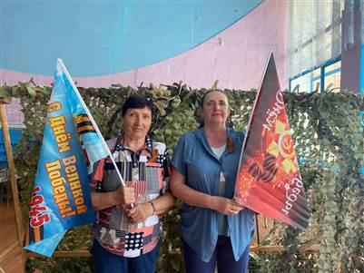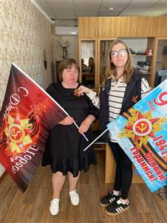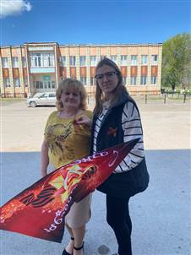
В преддверии великого праздника Дня Победы Вольно-Донской СДК провел ежегодную всероссийскую акцию «Георгиевская ленточка». Этот символ Победы занял важное место в сердцах многих людей, олицетворяя уважение к подвигу тех, кто сражался за нашу свободу и независимость в Великой Отечественной войне. Каждая ленточка, полученная участниками акции, становится не просто украшением, а знаком гордости и памяти. Люди носят её у сердца, почитая память о тех героях, которые отдали все ради нашей Родины. Георгиевская лента напоминает нам о цене Победы — о мужестве, стойкости и самоотверженности нашего народа в самые трудные времена.
https://t.me/kultura_vd_sdk/4060
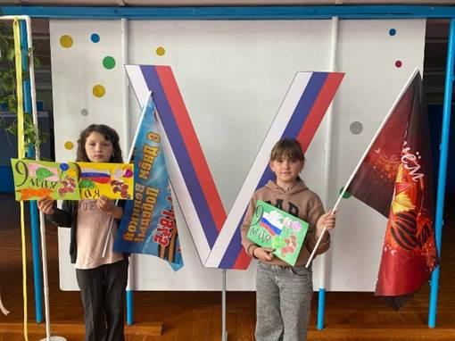
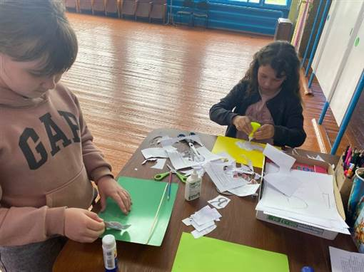
Творческий час «Победа через века»
В Вольно-Донском СДК прошел творческий час «Победа через века». Культорганизатор Шевченко Е.Ю. вместе с детьми сделали яркие поделки. Такое мероприятие помогает детям ближе узнать историю Великой Победы, выразить чувства благодарности через творчество. Развивают патриотические чувства у молодого поколения.
https://t.me/kultura_vd_sdk/4077

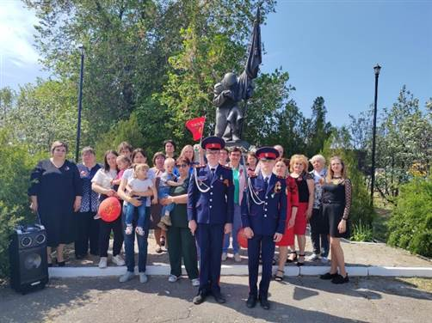
Митинг «Память пылающих лет»
В этом году мы отмечаем 80-летие Великой Победы. Митинг— это возможность отдать дань уважения нашим предкам, которые сражались за свободу и независимость нашей Родины. Торжественно со словами поздравления выступил глава Администрации Вольно-Донского сельского поселения А. П.Кореньков. Отметив, что такие мероприятия помогают сохранить память и воспитание патриотизма, символ памяти, но и проявление единства нашего народа. Важно сохранять память о тех, кто сражался за нашу страну, и передавать эту память будущим поколениям. По окончании митинга возложили венки и цветы к памятникам.
https://t.me/kultura_vd_sdk/4079
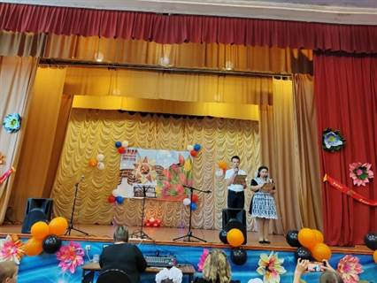
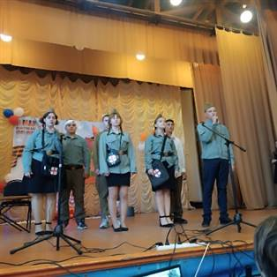
Концертная программа «Победный май»
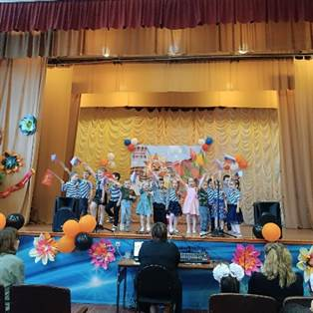
Великий праздник — День Победы! Пусть прошло много лет, но подвиг наших дедов навсегда останется в нашей памяти. Мы благодарны им за мужество и стойкость, проявленные в те трудные времена. К сожалению, с каждым годом всё меньше фронтовиков остается с нами, но главное — их память живёт в сердцах народа. Мы отдаём дань уважения всем, кто сражался за нашу свободу и независимость. В преддверии праздника 7 мая в Вольно-Донском СДК прошёл концерт «Победный май», посвящённый 80-летию Победы. Это событие собрало многих, чтобы почтить память героев и насладиться музыкой, наполненной духом той эпохи. Концерт стал не только данью уважения, но и прекрасной возможностью для новых поколений услышать песни военных лет, вспомнить о подвиге своих предков и объединиться в светлом празднике. В концерте приняли участие воспитанники детского сада «Улыбка» и «Вишенка», учащиеся Вольно-Донской школы, а также участники художественной самодеятельности Вольно-Донского СДК, Сибирьчанского СК, Вишневского СК, вокальный коллектив «Рябинушка», танцевальный коллектив «Ангелы», Алейникова Ольга, Алейников Андрей, культорганизатор Сибирчанского СК Гергиева Инна, исполнили известные песни военных лет. Зрители тепло принимали каждое выступление, а в конце концерта все вместе исполнили «День Победы», что стало символом единства и памяти о тех, кто отстоял нашу Родину. С каждым таким мероприятием мы укрепляем связь между поколениями и передаем важные ценности молодежи. Пусть подвиг наших героев всегда будет в наших сердцах! С днём Победы!
https://t.me/kultura_vd_sdk/4100
Автопробег «Победные версты»
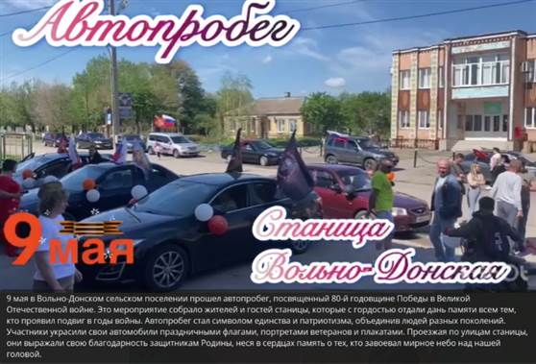
9 мая в Вольно-Донском сельском поселении прошел автопробег, посвященный 80-й годовщине Победы в Великой Отечественной войне. Это мероприятие собрало жителей и гостей станицы, которые с гордостью отдали дань памяти всем тем, кто проявил подвиг в годы войны. Автопробег стал символом единства и патриотизма, объединив людей разных поколений. Участники украсили свои автомобили праздничными флагами, портретами ветеранов и плакатами. Проезжая по улицам станицы, они выражали свою благодарность защитникам Родины, неся в сердцах память о тех, кто завоевал мирное небо над нашей головой.
https://t.me/kultura_vd_sdk/4113
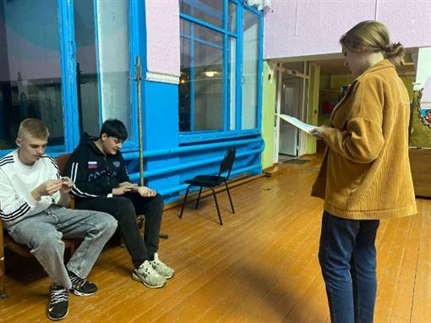
Викторина «Юные патриоты России»
В Вольно-Донском СДК состоялась викторина "Юные патриоты России". Культорганизатором Шевченко Е.Ю подготовила интересные вопросы. Участники продемонстрировали свои знания о истории, культуре и традициях нашей страны. Вопросы были подготовлены таким образом, чтобы заинтересовать ребят и стимулировать их углубленное изучение российской истории. Такие мероприятия развивают патриотизм и гордость за свою страну среди молодого поколения. Это отличный способ привить любовь к родине и её ценностям!
https://t.me/kultura_vd_sdk/4161
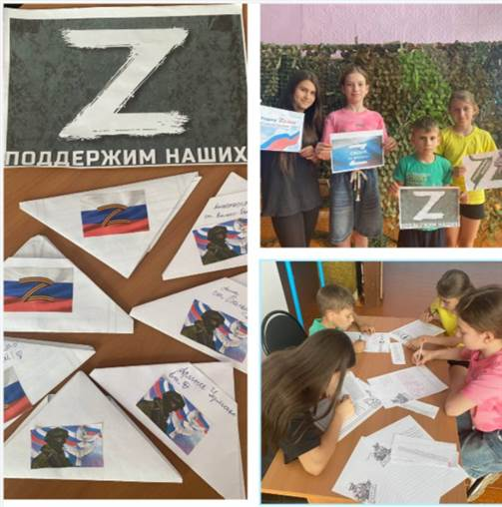
Акция «Письмо из дома с любовью»
В Вольно-Донском СДК прошла акция "Письмо из дома с любовью", организованная для поддержки россиян и напоминания о важности патриотического духа. Участники акции писали письма, в которых выражали благодарность и поддержку всем, кто служит Родине.
https://t.me/kultura_vd_sdk/4187

Акция «Триколор России»
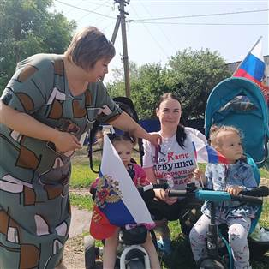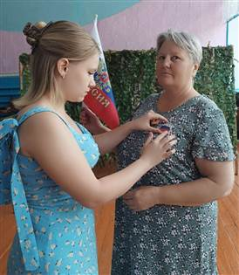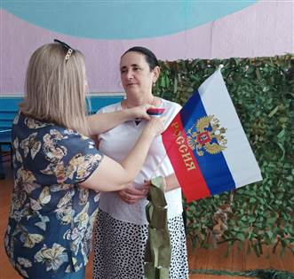
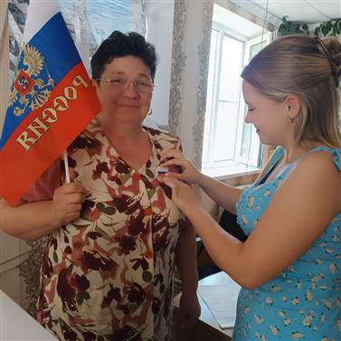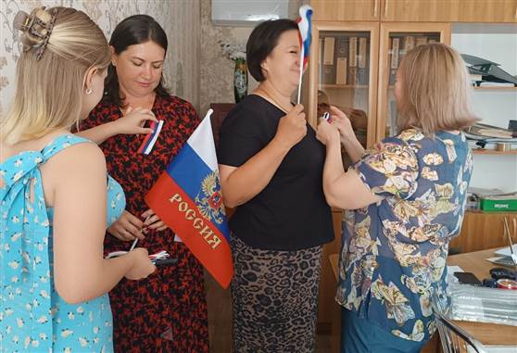
В преддверии Дня России сотрудники Вольно-Донского СДК и библиотекарь Вольно-Донского отдела провели акцию «Триколор России». Они раздавали жителям и гостям станицы ленточки в цветах российского флага. Эта акция стала доброй традицией, приуроченной к главному государственному празднику. Лента-триколор символизирует неразрывную связь гражданина со своей страной, а российский флаг — гордость, патриотизм и единство россиян.
https://t.me/kultura_vd_sdk/4293
Акция СВО «Когда мы едины, мы непобедимы»
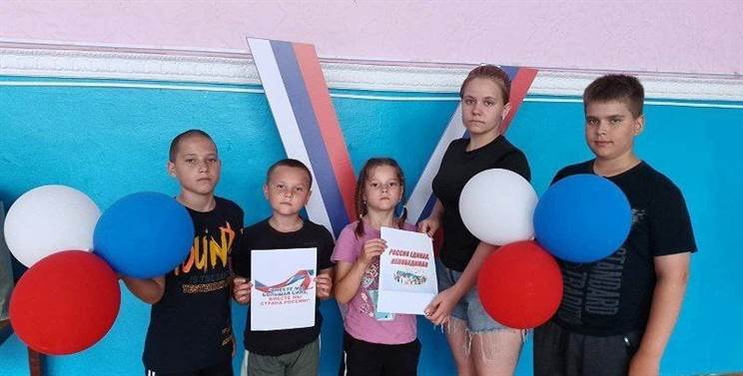
В Вольно-Донском СДК прошла очередная акция в поддержку СВО в рамках мероприятий военно-патриотической направленности «Когда мы едины, мы непобедимы!». Этот проект стал важным этапом в воспитании гордости за Родину и поддержке наших защитников. Культорганизатор Пригоцкая Анна напомнила каждому из нас о ценности единства, стойкости и мужества, а также о необходимости сохранять память о героическом прошлом для будущих поколений. https://t.me/kultura_vd_sdk/4333
Час информации «1418 дней…»
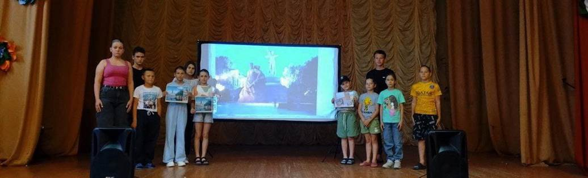
В Вольно-Донском СДК состоялось мероприятие под названием "1418 дней", посвящённое героической обороне Сталинграда. В ходе встречи культорганизатор Пригоцкая Анна перенесла участников в атмосферу тех тяжелых времен,ребята узнали важные исторические факты и вспомнили тех, кто прошёл через испытания Великой Отечественной войны. Мероприятие прошло в насыщенной эмоциональной обстановке и стало напоминанием о силе духа и героизме наших предков.
https://t.me/kultura_vd_sdk/4334
Час информации «22 июня. Ровно в 4 часа…»
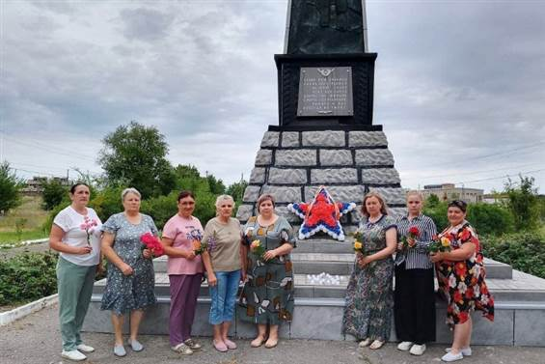
В Вольно-Донском СДК культорганизатор Пригоцкая Анна совместно с библиотекарем Кореньковой И.Л. провела мероприятие «22 июня. Ровно в 4 часа…»
В День памяти и скорби в России участники узнали о событиях тех трагичных дней, вспомнили героев и пожелали сохранить память о героях Великой Отечественной войны. Такое мероприятие помогает поднять патриотические чувства и напомнить о той страшной цене, которую заплатила наша страна за мир и свободу. Все присутствующие возложили цветы к памятнику Воинам – станичникам, погибшим в годы Великой Отечественной войны. https://t.me/kultura_vd_sdk/4335
Час информации «Полтавская битва»
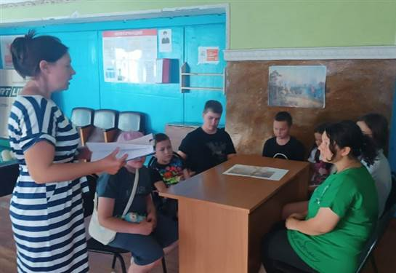
10 июля в нашей стране отмечается один из Дней воинской славы России – День победы русской армии под командованием Петра I над шведами в Полтавском сражении (1709 год). В этот день в Вольно-Донском СДК состоялся час информации «Полтавская битва». Цель напомнить ребятам о героических страницах прошлого. Из рассказа культорганизатора Алейниковой О.Н. ребята узнали о Полтавской битве – решающей победе Петра I в России над Карлом XII в Швеции в Северной войне. Поговорили о тактике боя, об орудиях, о готовности войск обеих сторон. В российской и мировой истории было множество сражений, но лишь немногие из них можно назвать «решающими». А вот Полтавская битва, безусловно, заслуживает этого названия, которым мы вправе гордиться. https://t.me/kultura_vd_sdk/4459
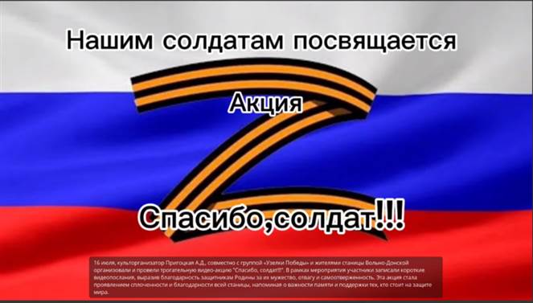
Видео-акция «Спасибо, соолдат!»
16 июля, культорганизатор Пригоцкая А.Д., совместно с группой «Узелки Победы» и жителями станицы Вольно-Донской организовали и провели трогательную видео-акцию "Спасибо, солдат!!!". В рамках мероприятия участники записали короткие видеопослания, выразив благодарность защитникам Родины за их мужество, отвагу и самоотверженность. Эта акция стала проявлением сплоченности и благодарности всей станицы, напоминая о важности памяти и поддержки тех, кто стоит на защите мира.
https://t.me/kultura_vd_sdk/4474
Выставка поделок «Флаг в каждом сердце и руке»
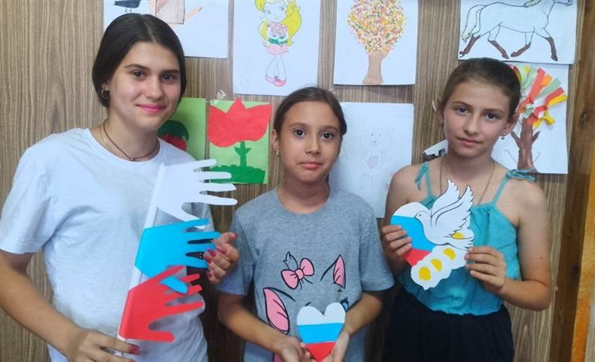
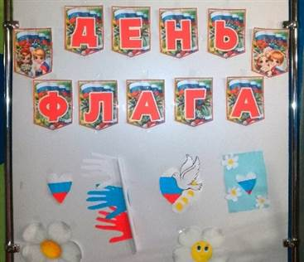
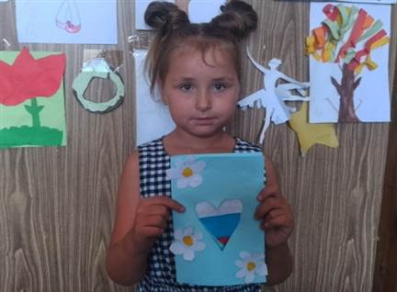
21 августа, в преддверии Государственного праздника — Дня Государственного флага Российской Федерации, в Вольно-Донском СДК при поддержке культорганизатора Пригоцкой А.Д. состоялась яркая и трогательная выставка поделок под названием «Флаг в каждом сердце и руке». Участники продемонстрировали свои творческие работы, которые символизируют гордость и любовь к Родине. Эта выставка стала напоминанием о богатых исторических традициях и единстве нашего народа, подчеркивая важность сохранения и уважения к национальным символам. https://t.me/kultura_vd_sdk/4584

Акция СВО «Поддержим наших»
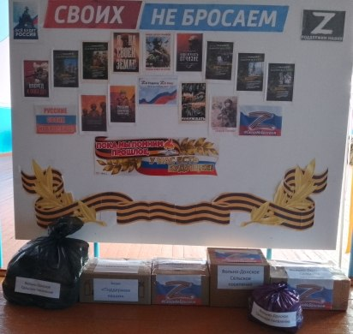
В Вольно-Донском сельском поселении прошла патриотическая акция «Поддержим наших» по сбору гуманитарной помощи участникам СВО. Основная цель акции-выразить поддержку российским военным. В такой непростой период, главное для жителей всей нашей страны быть едиными и сплоченными. Общими усилиями были собраны самые необходимые вещи. Добрые люди принесли постельное белье и ткань для пошива белья, продукты питания, средства личной гигиены. На собранные деньги с пометкой «на гуманитарную помощь» от неравнодушных жителей также были приобретены самые необходимые вещи.
Всем, кто откликнулся спасибо за неравнодушие, активную жизненную позицию, за сотрудничество!
https://t.me/kultura_vd_sdk/4593
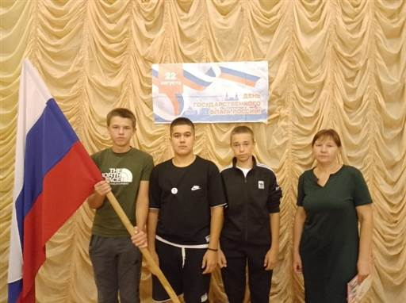
Тематический вечер «Российский флаг»
22 августа в России отмечается День Флага. Это праздник, который символизирует единство и гордость нашей нации. В этот день каждый гражданин России выражает свое уважение к государственным символам Родины. В Вольно-Донском СДК культ организатор Алейникова О.Н. провела для молодежи тематический вечер «Российский флаг». Поговорили о историческом происхождении нашего флага, о значении каждого цвета российского триколора, отгадывали загадки о традиционных и нетрадиционных российских символах. Мы надеемся, что, принимая участие в патриотических мероприятиях каждый участник смог ощутить себя частью великой и сильной державы, гордиться, что мы дети великой России.
https://t.me/kultura_vd_sdk/4594
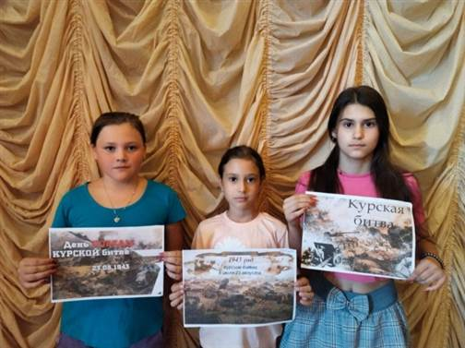
Час информации «Курская битва»
23 августа в Вольно-Донском СДК прошёл час информации «Курская битва». Мероприятие провела культорганизатор Пригоцкая А.Д., которая подготовила насыщенную и увлекательную программу, включающую исторические факты, важные даты в нашей истории, и множество героических примеров. Участники мероприятия с интересом слушали рассказ о событиях тех дней, узнавали нового о героизме советских солдат и стратегических решениях командования. В конце мероприятия все присутствующие выразили благодарность за интересный и познавательный час информации, а также подчеркнули важность сохранения исторической памяти для будущих поколений.
https://t.me/kultura_vd_sdk/4601
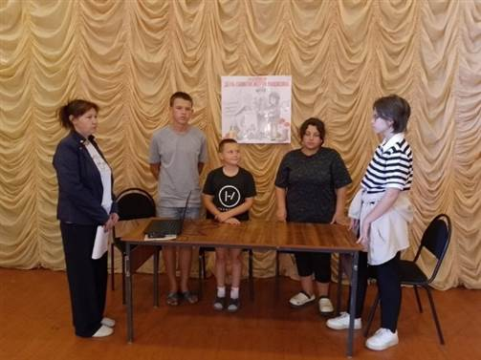
Час информации «Будем помнить»
В рамках Международного дня памяти жертв фашизма 14 сентября в Вольно-Донском СДК прошел час информации «Будем помнить». Культорганизатор Алейникова О.Н. рассказала ребятам, что такое концлагерь, с какой целью их создавали, что такое бараки, для чего фашисты использовали газовые камеры. Это важное мероприятие напомнило подрастающему поколению о трагических страницах истории, о миллионах жизней, унесенных идеологией ненависти и насилия.
Давайте помнить прошлое, чтобы ценить настоящее и беречь будущее!
https://t.me/kultura_vd_sdk/4675
Акция «Строки для героя»
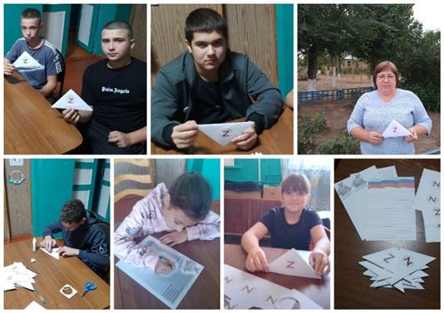
В трудные минуты каждому нужны слова поддержки. Особенно — нашим бойцам, выполняющим сложную задачу в рамках СВО. В Вольно-Донском СДК культорганизатор Алейникова О.Н. провела акцию «Строки для героя». В ней приняли участие взрослые и дети — они обращались к защитникам Родины, выражая благодарность за стойкость и мужество, рассказывая о важности происходящего в мире. Каждый написал слова поддержки, признания и надежды на скорейшее возвращение домой. Эти искренние пожелания — символ нашей солидарности и благодарности тем, кто борется за нашу безопасность. В ближайшее время письма будут переданы волонтерами на передовую. https://t.me/kultura_vd_sdk/4689
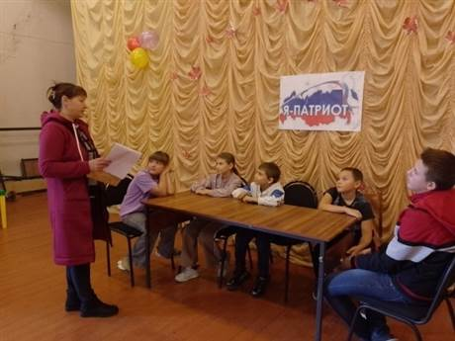
Диспут «Нужно ли растить патриотов» В Вольно-Донском СДК 11 октября культорганизатор Алейникова О.Н. провела диспут «Нужно ли растить патриотов». Основная цель мероприятия – донести до подрастающего поколения важность и суть понятий «герой», «подвиг», «героический поступок». Кто такой патриот? Мероприятие проходило в форме живой дискуссии, где ребята могли свободно высказывать свои мысли и делиться собственным пониманием патриотизма. Затем обсудили понятия «герой» и «подвиг». Вспомнили известных героев прошлого и современности, обсудили их поступки и мотивы. Ребята пришли к выводу, что героизм проявляется не только на полях сражений, но и в повседневной жизни, в готовности прийти на помощь ближнему, в борьбе за справедливость и правду. В завершение диспута все пришли к единому мнению: патриотизм – это важное качество, которое необходимо воспитывать в подрастающем поколении. Но делать это нужно не формально, а искренне и ненавязчиво, чтобы дети чувствовали свою связь с родиной и гордились ею.
https://t.me/kultura_vd_sdk/4767
Акция СВО «Сильнее вместе»
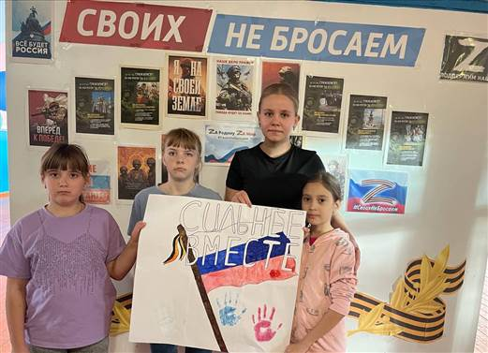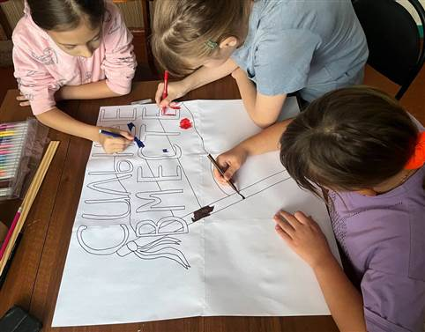
19 октября в Вольно-Донском СДК культорганизатор Пригоцкая А.Д. провела акцию в поддержку СВО «Сильнее вместе». В ходе мероприятия ребята создали плакат, отражающий их видение единства и силы сообщества. Каждый из них внес свой вклад, нарисовав символы и изображения, олицетворяющие патриотизм, дружбу и поддержку.
https://t.me/kultura_vd_sdk/4810
Акция «Журавли мира»
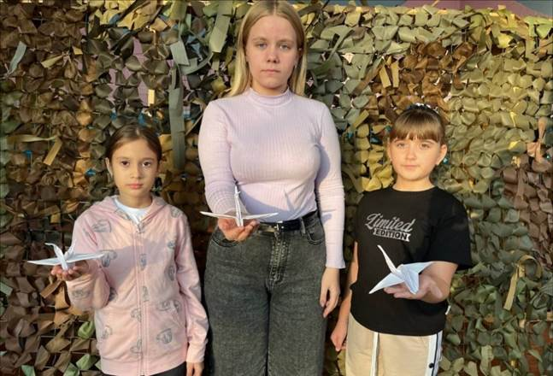
22 октября, в честь Дня белых журавлей, в Вольно-Донском СДК состоялась акция "Журавли мира". Культорганизатор Пригоцкая А.Д. организовала мастер-класс, на котором дети сделали журавликов из бумаги. Эта акция стала символом мира и дружбы, напомнив участникам о важности сохранения мира на земле.Дети с интересом изучали технику оригами и внимательно следовали инструкциям, создавая удивительных журавликов. Каждый журавлик, сделанный руками детей, стал символом надежды и единства. https://t.me/kultura_vd_sdk/4814

Час информации «Журавли в небе: символы мира и свободы»
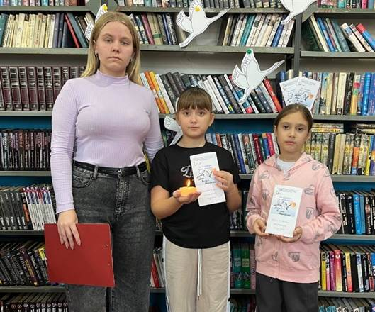
"День белых журавлей — это мост, соединяющий прошлое и настоящее, это наша общая память, выраженная в поэзии, музыке и простом, но таком глубоком символе — белом журавле. Это день памяти павших на полях сражений, день скорби и надежды".
22 октября в Вольно-Донском СДК культорганизатор Пригоцкая А.Д. провела час информации «Журавли в небе: символы мира и свободы», чтобы почтить эту память и напомнить о важности мира на земле. В ходе мероприятия участники узнали об истории этого дня, о его связи с поэзией Расула Гамзатова и о том, как образ журавля стал символом вечной памяти."
https://t.me/kultura_vd_sdk/4817
Познавательная программа «Хоровод дружбы»
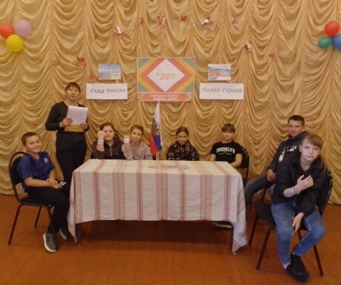
4 ноября ежегодно в России отмечается День народного единства. В преддверии праздника 2 ноября в Вольно-Донском СДК культорганизатором Алейниковой О.Н. была проведена познавательная программа «Хоровод дружбы». Обсуждали подвиг народного ополчения 1612 года под предводительством Кузьмы Минина и Дмитрия Пожарского. Объединившись, люди разных сословий, народностей, вероисповеданий и профессий встали на защиту своей Родины. В ходе встречи каждый запомнил, что сильна Россия только тогда, когда она едина, и что сила России во все времена заключалась в единстве народа перед лицом опасности. Именно поэтому в нашей стране есть такой важный праздник – День народного единства. https://t.me/kultura_vd_sdk/4860
Акция «Сильна держава, коль народ един»
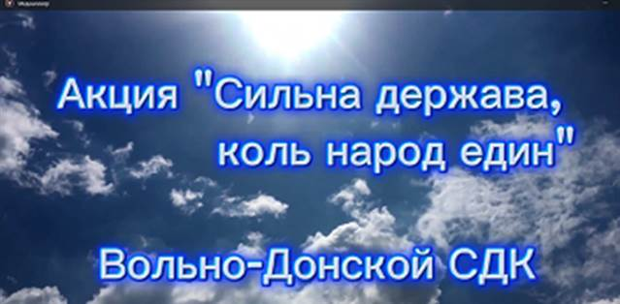
4 ноября, когда Россия отмечает День народного единства, в памяти оживают страницы героической истории, где патриотизм и несокрушимая сплочённость стали щитом, оградившим нашу Родину от вражеских посягательств. В преддверии этого знаменательного дня, в Вольно-Донском СДК культорганизатор Алейникова О.Н. зажгла искру единства, проведя видео-акцию «Сильна держава, коль народ един». Цель акции – взрастить в сердцах граждан пламя гордости за свою страну, вдохновить на активную жизненную позицию и пробудить заботу о будущем родной земли.
https://t.me/kultura_vd_sdk/4862
Час информации «Неизвестный солдат: символ мужества и чести»
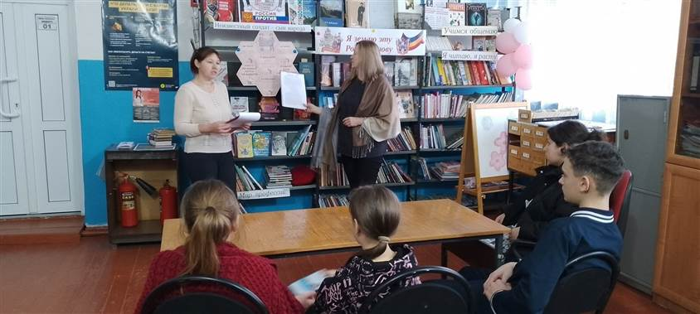
Ежегодно 3 декабря в России отмечается День Неизвестного Солдата. Этот день — дань благодарности всем, кто погиб на фронтах, память о каждом солдате, защищавшем нашу Родину, и на чьи могилы не могут прийти их родственники и потомки. В Вольно-Донском СДК культорганизатором Алейниковой О.Н. совместно с библиотекарем Вольно-Донского отдела Кореньковой И.Л. для подрастающего поколения был проведен час информации «Неизвестный солдат: символ мужества и чести». Речь пошла о истории учреждения памятной даты, месте установления памятника. Рассказали ребятам о важности помнить подвиг неизвестного солдата, ценой своей жизни защитившего Родину. В конце мероприятия школьники обсудили, почему так важно помнить подвиг Неизвестного Солдата и передавать эту память следующим поколениям.
https://t.me/kultura_vd_sdk/5023
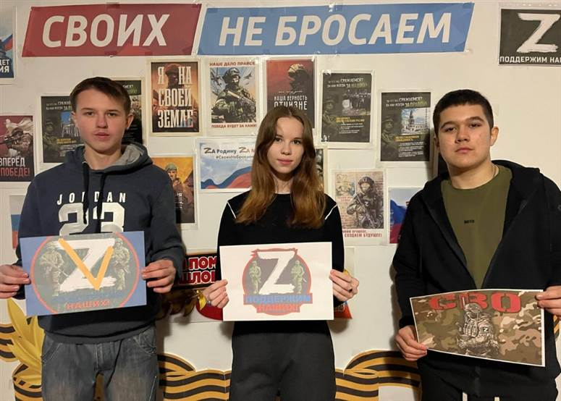
Акция «Слава героям»
20 декабря в Вольно-Донском СДК прошла патриотическая акция "Слава героям", организованная культорганизатором Пригоцкой А.Д. Ребята принявшие участие в акции,таким образом продемонстрировали солидарность с нашими военнослужащими, которые выполняют важную миссию по защите мирного населения.
https://t.me/kultura_vd_sdk/5112
В течение всего года Вольно-Донской сельский дом культуры был настоящим центром патриотической жизни. Здесь постоянно кипела работа: проводилось множество мероприятий, направленных на воспитание любви к Родине, уважения к истории и традициям. Важно, что эти события были интересны и доступны самым разным людям – от юных школьников до старшего поколения. Активная и разнообразная патриотическая работа Вольно-Донского СДК позволила вовлечь в значимые события широкий круг жителей, укрепив чувство общности и гордости за свою страну.
9.Профилактика асоциальных явлений в обществе и формирование здорового образа жизни.
Вольно-Донской СДК активно работает с молодежью, уделяя особое внимание профилактике асоциальных явлений и формированию культуры здорового образа жизни в обществе. В этой сфере ведется неустанная работа, направленная на ограждение детей, подростков и молодежи от пагубного влияния наркомании, алкоголизма и табакокурения. Для взращивания осознанного отношения к собственному здоровью регулярно проводятся беседы, диспуты и спортивные состязания, призванные укрепить не только тело, но и дух.
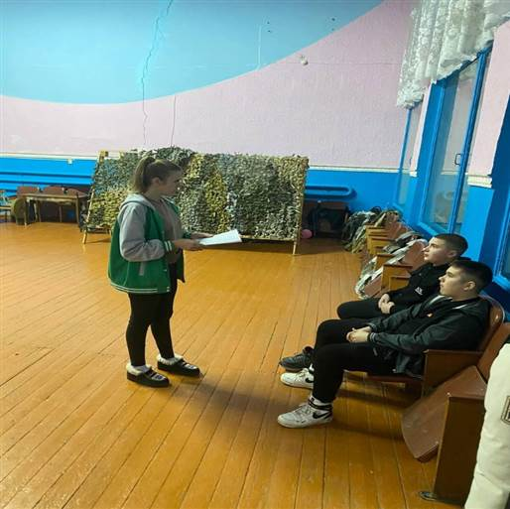
Викторина «Знатоки зимних видов спорта»
Ежегодно 7 февраля отмечается День зимних видов спорта в России — это праздник спорта и здорового образа жизни, объединяющий множество людей. Такие виды зимнего спорта, как хоккей, фигурное катание, лыжные гонки, биатлон, бобслей, сноуборд не только развивают физическую силу и выносливость, но и способствуют формированию командного духа и честности в спортивной борьбе. В Вольно-Донском СДК прошла викторина «Знатоки зимних видов спорта». Культорганизатор Шевченко Е.Ю. провела различные конкурсы «Интеллектуальную разминку», «Отгадай загадку», «Закончи предложение», «Чей инвентарь». Мероприятие прошло весело и интересно. https://t.me/kultura_vd_sdk/3485
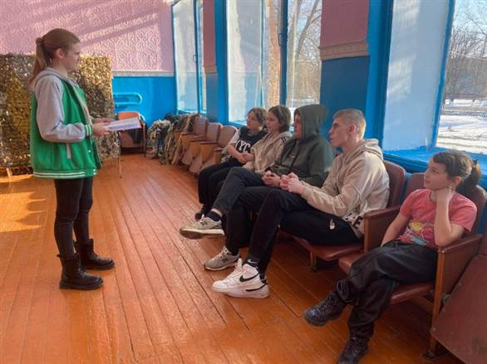
Познавательная программа «Здоровым быть здорово»
В Вольно-Донском СДК прошла познавательная программа «Здоровым быть здорово». Культорганизатор Шевченко Е.Ю. рассказала о здоровье и как важно его беречь. Мероприятие прошло в веселой игровой форме играли в «Наши привычки», «Здоровье», «Съедобное- несъедобное», «Совершено верно», «Да, нет», «Загадки». Ребята с удовольствием отвечали на вопросы. За правильный ответ получили конфету.
https://t.me/kultura_vd_sdk/3488

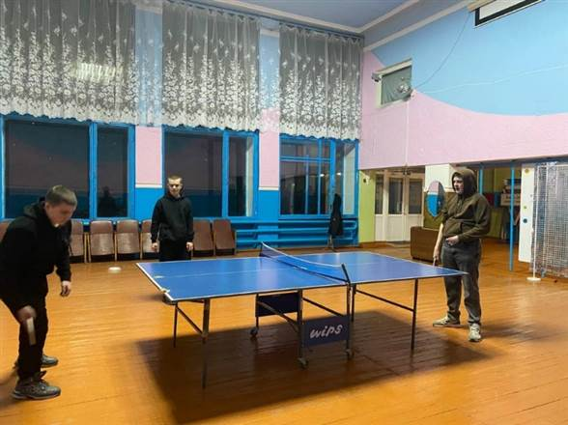
Товарищеская игра «Супер ракетка»
Настольный теннис игра, которая пропагандирует здоровый образ жизни и служит средством профилактики и коррекции здоровья. В Вольно-Донском СДК состоялась товарищеская игра - «Супер ракетка». Ребята показали своё мастерство и умение, зарядились энергией и хорошим настроением.
https://t.me/kultura_vd_sdk/3537

Тематический вечер «Правда и ложь об алкоголе»
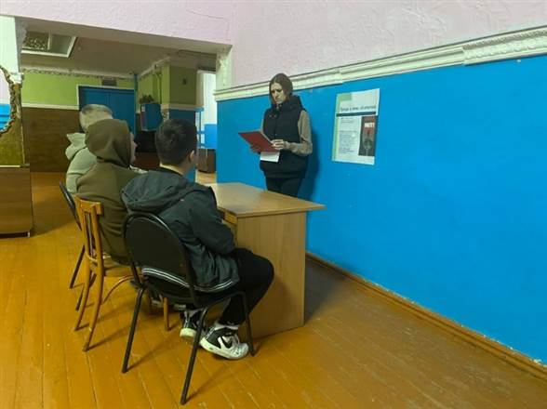
В Вольно-Донском СДК состоялся тематический вечер «Правда и ложь об алкоголе». Культорганизатор Шевченко Е.Ю рассказала ребятам об вреде алкоголя. Мероприятие прошло в форме общения, с целью расширить представление детей о вредном воздействии алкоголя; формировать негативное отношение к алкогольным напиткам, алкоголизму; побуждать детей к активному сопротивлению вредным привычкам, к самопознанию, саморазвитию; развивать коммуникативные навыки и умения.Ребята активное участие приняли не только общении, но и в тематической викторине. Приводили примеры, рассказывали сюжеты на данную тему. https://t.me/kultura_vd_sdk/3546
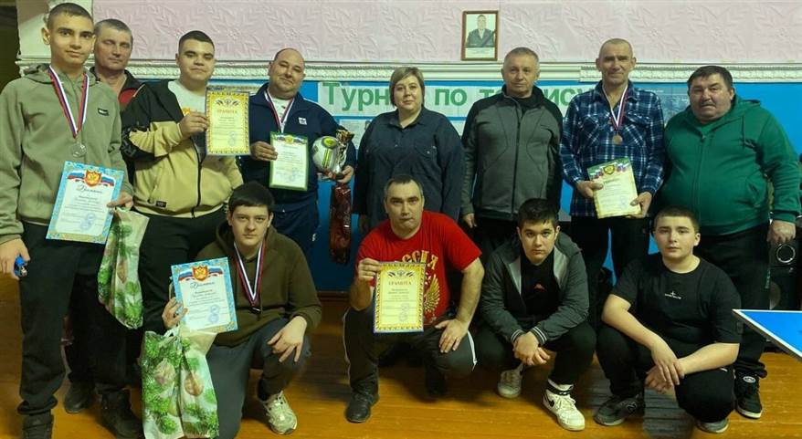
Турнир «Теннисное сражение»

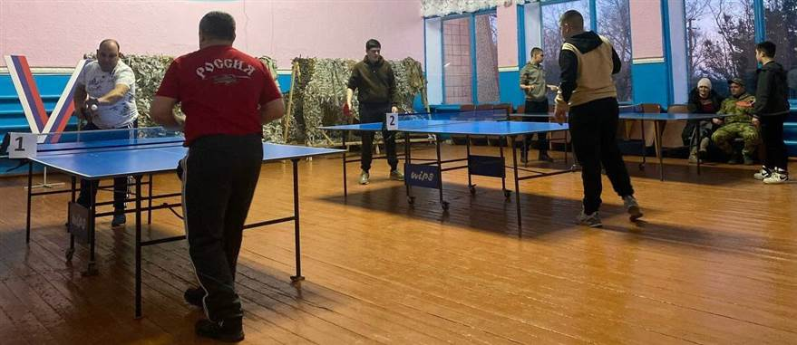
В преддверии праздника "День защитника Отечества" в Вольно-Донском СДК прошел турнир по настольному теннису «Теннисное сражение». В совместном мероприятии приняли участие администрация Вольно-Донского сельского поселения, участники любительского объединения «Юный теннисист» Федоров Артем, Тахтаров Егор, Бурлаков Владимир и гости Балыцкий Александр, Балыцкий Евгений, Ножов Алексей, Тахтаров Виталий, Балыцкий Виталий, Гвозденко Виталий. Турнир был посвящен дню защитника Отечества. И, конечно, мы вспомнили о наших защитниках Великой Отечественной Войны, защитниках Специальной Военной Операции. Односельчанине и герое, погибшем при исполнении воинского долга, Кожевникове Валерии Сергеевиче. Турнир прошел в теплой дружеской обстановке, участники получили большой заряд положительных эмоций, показали присутствующим свое мастерство и ловкость. По окончанию турнира глава администрации Вольного-Донского сельского поселения Кореньков А.П. наградил всех участников грамотами и памятными подарками. В упорной борьбе за первенство победителем стал Балыцкий Виталий, медаль за 2 место получил Гвозденко Виталий, медаль за 3 место оказалась в руках у Ножова Алексея .В номинации возрастная категория 13-18 лет победителем стал Бурлаков Владимир 1 место, 2 место Балыцкий Александр, 3 место Федоров Артём. Все участники очень сильные и старательные, поэтому каждый был отмечен грамотой и утешительными призами за участие. Все участники сошлись во мнении, что такие встречи надо проводить и в дальнейшем.
https://t.me/kultura_vd_sdk/3586
Беседа «Мой выбор-здоровый образ жизни»
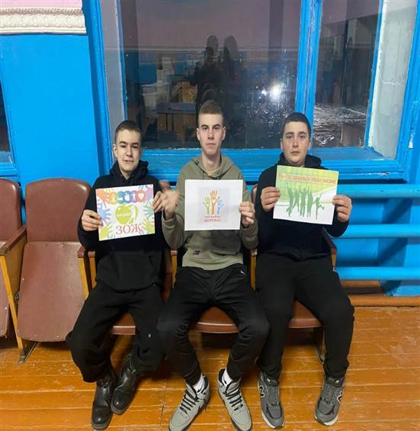
В Вольно-Донском СДК состоялась беседа на тему «Мой выбор – здоровый образ жизни!». Это мероприятие о принципах здорового образа жизни, обмен опытом и полезных советов. Ребята получили памятные материалы с рекомендациями по здоровому образу жизни. Не упустите возможность изменить свою жизнь к лучшему и сделать осознанный выбор в пользу здоровья!
https://t.me/kultura_vd_sdk/3633

Час информации «Внимание всем!»
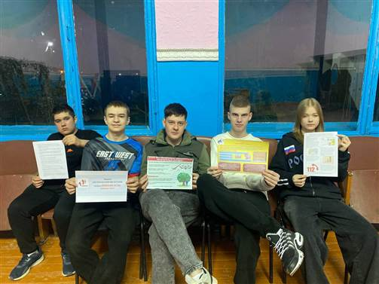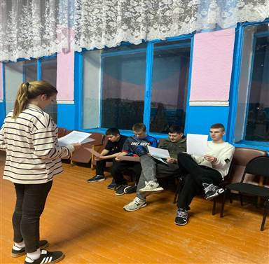
В Вольно-Донском СДК прошёл час информации «Внимание всем», культорганизатор Шевченко Е.Ю. обсудила с участниками важные правила поведения в ситуациях, связанных с угрозой беспилотных летательных аппаратов. Подробно рассказала о том, как правильно реагировать на подобные атаки, акцентируя внимание на необходимости сохранять спокойствие и соблюдать определённые меры безопасности. Ознакомила с памятками. Такое информирование очень важно для повышения общей осведомленности населения о мерах безопасности в условиях современных угроз и необходимости защиты себя и своих близких.
https://t.me/kultura_vd_sdk/3792
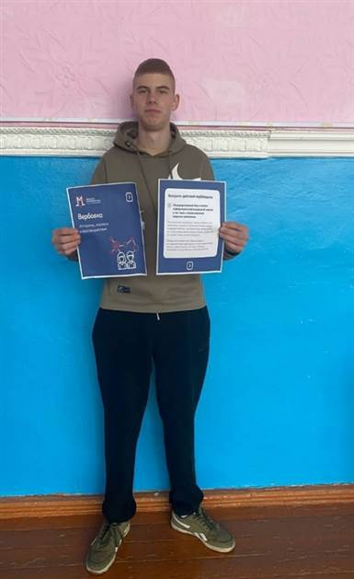
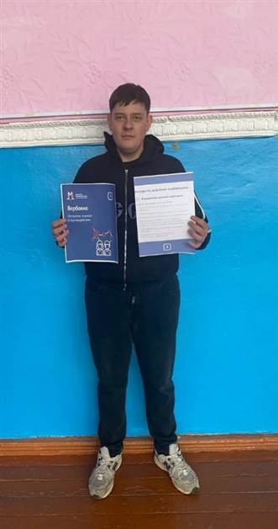
Акция «Методические рекомендации по безопасности террористического характера»
В Вольно-Донском СДК прошла акция «Методические рекомендации по безопасности террористического характера». Культорганизатор Шевченко Е.Ю. раздала памятки, в которых содержатся важные советы по защите себя и своих близких от возможных террористических угроз. Основные рекомендации включают в себя: не разглашайте личную информацию, не делиться данными о себе, своих близких и быть осторожнее. Если вы получаете SMS или сообщения от незнакомых абонентов, старайтесь их игнорировать и не переходить по подозрительным ссылкам. Эти рекомендации помогут повысить уровень безопасности и снизить риски. Безопасность — это задача каждого из нас!
https://t.me/kultura_vd_sdk/3828

Акция «Всеобщая зарядка»
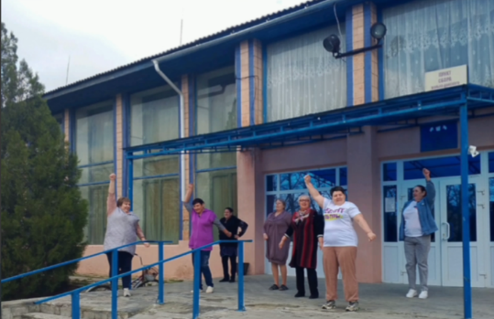
В Вольно-Донском СДК состоялась акция "Всеобщая зарядка", посвящённая Всемирному дню здоровья!
https://t.me/kultura_vd_sdk/3902

Беседа «Здоровье-бесценное богатство»
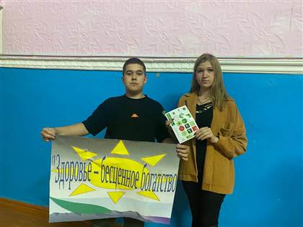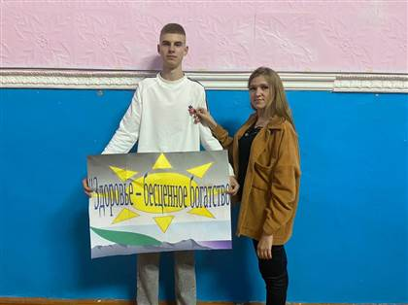
В Вольно-Донском СДК прошла беседа "Здоровье - бесценное богатство", организованная культорганизатором Шевченко Е.Ю. Участники мероприятия смогли активно поучаствовать в интересных заданиях, таких как "Мозговой штурм", "Факторы образа жизни" и "Доскажи словечко". Эти игровые элементы позволили всем присутствующим не только проверить свои знания о здоровом образе жизни, но и узнать много нового о важности заботы о здоровье. Беседа прошла в теплой и дружелюбной атмосфере, что способствовало открытому общению и обмену мнениями. В завершении мероприятия все участники были награждены значками и наклейками, которые призывали к ведению здорового образа жизни. https://t.me/kultura_vd_sdk/4197
Беседа-инструктаж «Действия при угрозе террориста»
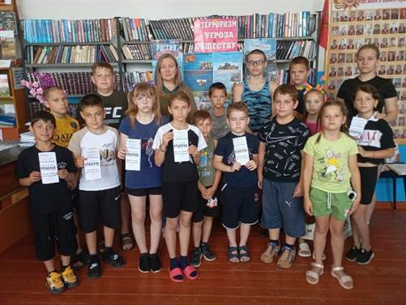
Культорганизатор Пригоцкая Анна совместно с библиотекарем И.Л Кореньковой в целях профилактики противодействия терроризму, провели для ребят школьного лагеря беседу – инструктаж «Действия при угрозе теракта».
В ходе беседы были раскрыты понятия «терроризм», «террористический акт», прочитали ребятам общие и частные рекомендации как вести себя в заложниках, как не стать жертвой теракта.
https://t.me/kultura_vd_sdk/4328

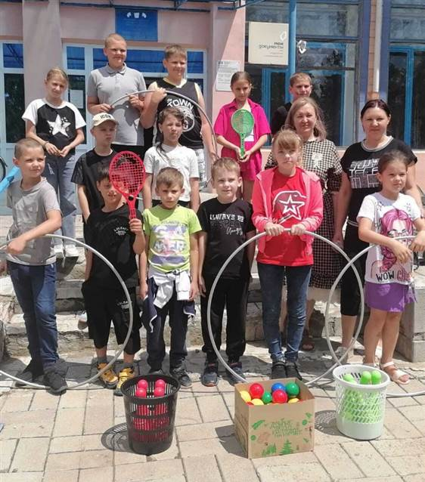
Игровая программа «Как у нас в спортивном царстве»
Культорганизатором Вольно-Донского СДК Алейниковой О.Н. для ребят школьного лагеря была проведена игровая программа «Как у нас в спортивном царстве». Разделившись на две команды, ребята с большим удовольствием и азартом проходили спортивные эстафеты, весело и дружно поддерживая и помогая друг другу. Игры «Переправа», «Сбор урожая», «Самый меткий», «Болото» и многие другие смогли поднять ребятам настроение и повысить спортивный уровень. После подведения итогов все любители спорта получили сладкие призы.
https://t.me/kultura_vd_sdk/4358

Час информации «Правильный образ жизни-здоровый»
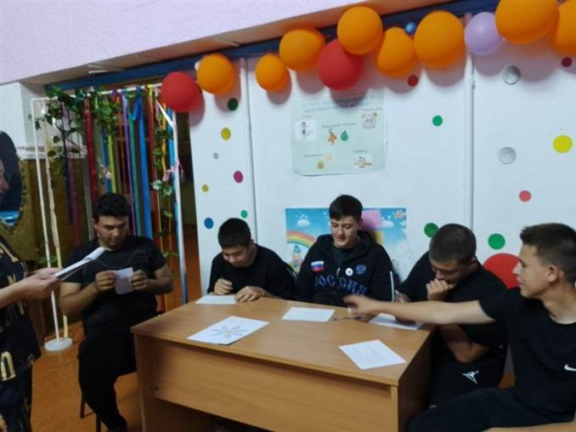
В Вольно-Донском СДК 28 июня для подрастающего поколения культорганизатор Алейникова О.Н. провела час информации «Правильный образ жизни-здоровый», направленный на формирование ценностного отношения к своему здоровью, негативного отношения к вредным привычкам, расширению представлений о здоровом образе жизни. Наше здоровье в наших руках. Речь шла о режиме дня, правильном питание, физической активности, прогулки на свежем воздухе, позитивные мысли — вот важные составляющие крепкого здоровья. И немаловажную роль играет отказ от вредных привычек. Провели тест «Твое здоровье», где ребята активно отвечали на вопросы и узнавали много интересного и познавательного о ЗОЖ.
Итогом мероприятия стал вывод, который сделали дети: «Формирование привычки к сохранению здоровья поможет им вырасти активными и успешными.
https://t.me/kultura_vd_sdk/4382

Развлекательная программа «Чтобы лучше развиваться, надо спортом заниматься»
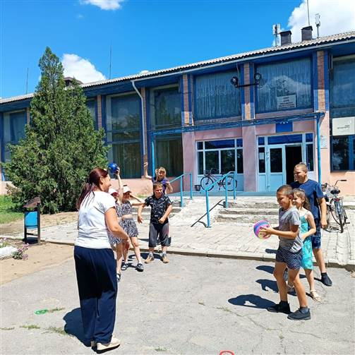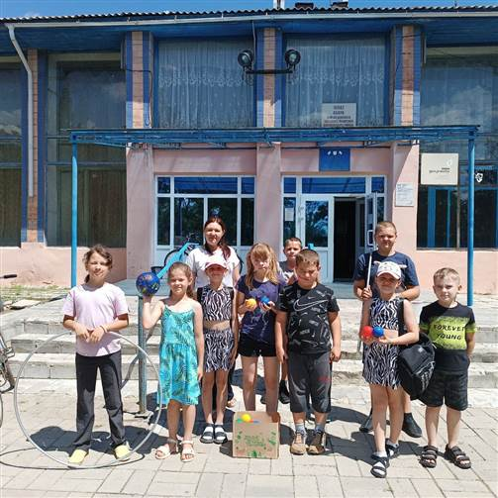
Чтобы вызвать интерес детей к спортивной деятельности, к спортивным играм, к активному отдыху на свежем воздухе, в Вольно-Донском СДК 4 июля культорганизатором Алейниковой О.Н. для детей школьного лагеря была проведена развлекательная программа «Чтобы лучше развиваться, надо спортом заниматься». Ценность таких мероприятий заключается в том, что они не требуют от участников длительной специальной подготовки, могут проводиться в любое время года в спортивном зале, на улице, на стадионе. Участвовать в них могут дети разного возраста. Для ребят были подобраны интересные конкурсы и эстафеты: «Веселый обруч», «Веретено», «Передай мяч» и другие. Во время игры ребята получили много положительных эмоций и с пользой провели время.
https://t.me/kultura_vd_sdk/4417
Акция «Выбери жизнь»
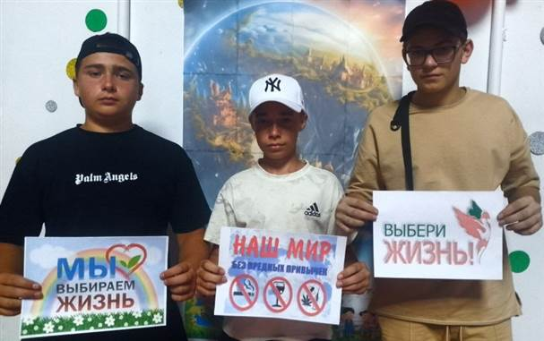
8 августа культорганизатор Вольно-Донского СДК Пригоцкая А.Д. провела акцию "Выбери жизнь", направленную на пропаганду здорового образа жизни, профилактику вредных привычек и воспитание ответственного отношения к своему здоровью среди молодежи. Мероприятие включало интересные викторины и беседы, которые помогли участникам задуматься о ценности жизни и важности правильного выбора.
https://t.me/kultura_vd_sdk/4541
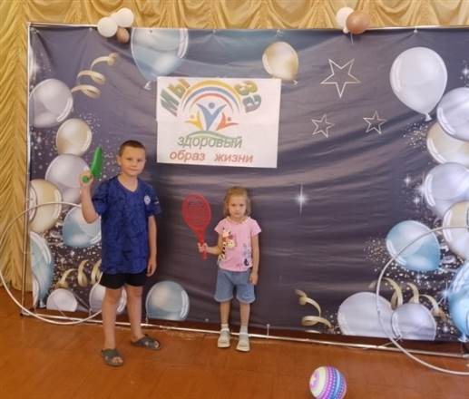
Беседа «О здоровом образе жизни» Чтобы жизнь человека была доброй, счастливой необходимы различные составляющие, среди которых самое важное место занимает здоровье.10 августа в Вольно-Донском СДК состоялась беседа «О здоровом образе жизни», организованная культорганизатором Алейниковой О.Н. В ходе мероприятия ребята узнали о значении здорового образа жизни и его основных составляющих. Участие было активным: ребята с удовольствием отвечали на вопросы, отгадывали загадки, досказывали фразы на спортивную тему. Ну и конечно, для увлеченности и укрепления здоровья были проведены различные спортивные эстафеты.
https://t.me/kultura_vd_sdk/4545
Акция «Не отнимайте жизнь у детей»
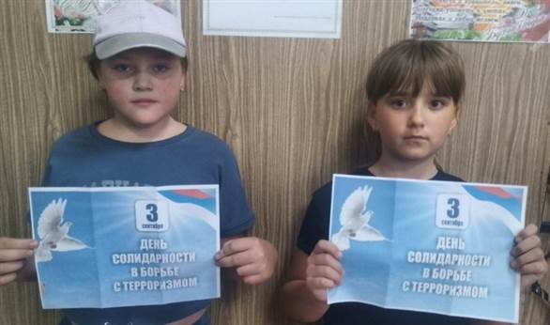
3 сентября, в День солидарности в борьбе с терроризмом, культорганизатор Пригоцкая А.Д. провела акцию «Не отнимайте жизнь у детей». Мероприятие было направлено на повышение осведомлённости детей о том, как правильно действовать в случае угрозы терроризма, а также на объяснение сути этого опасного явления. В рамках акции участники получили информационные буклеты, где подробно разобраны действия и правила поведения при возникновении угрозы, а также способы сохранения спокойствия и обращения за помощью. Эта важная акция напомнила младшему поколению о ценности жизни и необходимости быть бдительными, чтобы вместе сделать наш мир безопаснее.
https://t.me/kultura_vd_sdk/4637
Акция «Мы в ответе за свои поступки»
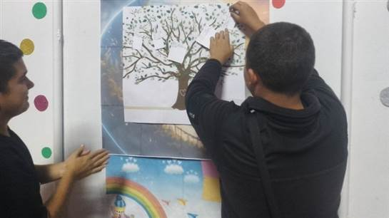
5 сентября в Вольно-Донском СДК культорганизатор Пригоцкая А.Д. провела акцию «Мы в ответе за свои поступки». Это мероприятие было направлено на профилактику подростковой преступности и формирование у молодых людей осознанного отношения к своим поступкам. В ходе акции ребята написали на листочках то, что нельзя делать и что запрещено законом, после чего прикрепили их на правовое дерево. Такой творческий подход помог не только закрепить важные понятия, но и сделать их более запоминающимися, напомнить о границах и ответственности, которые каждый подросток должен соблюдать ради своей безопасности и благополучия общества.
https://t.me/kultura_vd_sdk/4642
Акция «Мы против наркотиков»
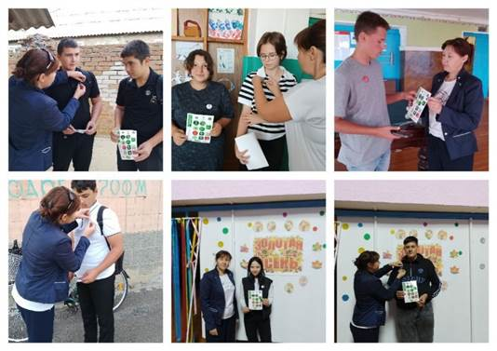
В рамках акции по профилактике борьбы с наркотиками культорганизатор Вольно-Донского СДК Алейникова О.Н. провела раздачу информационных листовок и символичных значков с надписью «Мы против наркотиков». Целью мероприятия было привлечь внимание молодежи к опасностям наркотических веществ, предостеречь, что наркомания не баловство, не приятное время препровождение, а смертельная болезнь, из которой невозможно выбраться. А вдохновить на выбор здорового и осознанного образа жизни. Важно помнить, что жизнь в наших руках и только от нас зависит какой она будет. Такой инициативой мы хотим обезопасить молодое поколение сохранить здоровье и будущее.
https://t.me/kultura_vd_sdk/4690
Викторина «Знатоки правильного питания»
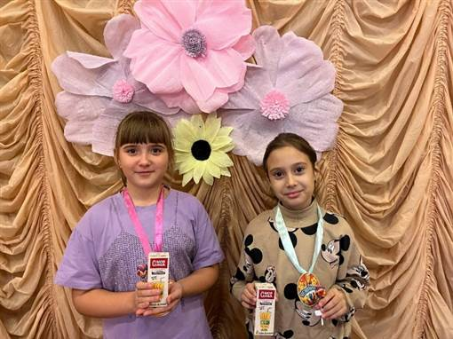
«Мы живём не для того, чтобы есть, а едим для того, чтобы жить». Сегодня в Вольно-Донском СДК культорганизатор Пригоцкая А.Д. провела увлекательную викторину "Знатоки правильного питания", посвященную Всемирному дню здорового питания. Участники с азартом отвечали на вопросы, узнавали новые факты о сбалансированном питании и делились своими секретами бодрости и энергии. Мероприятие стало отличной возможностью напомнить всем о важности заботы о своём здоровье через правильное питание и активный образ жизни.
https://t.me/kultura_vd_sdk/4798
Акция «Сила в каждом движении»
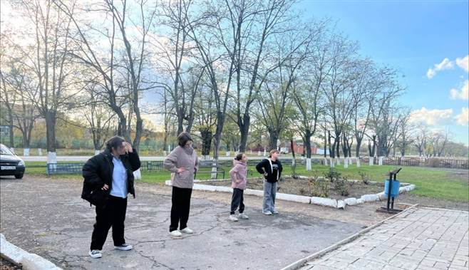
«Спорт совершенствует физические качества и проверяет моральные». 26 октября в Вольно-Донском СДК состоялась акция "Сила в каждом движении". Культорганизатор Пригоцкая А.Д. провела вместе с детьми энергичную зарядку на свежем воздухе, которая стала настоящим зарядом бодрости и положительных эмоций для всех участников. Такое мероприятие не только укрепляет здоровье и развивает физическую силу, но и учит детей командному духу, настойчивости и ответственности.
https://t.me/kultura_vd_sdk/4835
Беседа "Жизнь без вредных привычек"
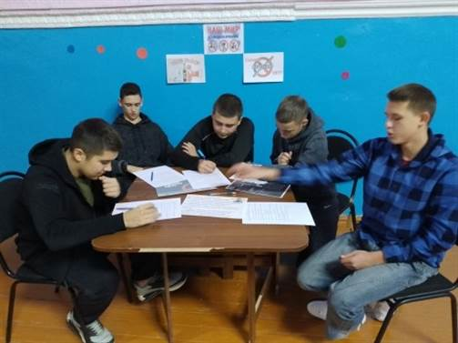
В Вольно-Донском СДК для молодежи прошла беседа "Жизнь без вредных привычек", организованная культорганизатором Алейниковой О.Н. В ходе мероприятия обсуждались вредные привычки и их негативные последствия для здоровья. Участники прошли тест "Сможешь ли ты сказать нет", который помог им осознать важность отказа от давления со стороны сверстников. Также были рассмотрены способы сопротивления негативному влиянию. Беседа прошла в активной и дружеской атмосфере, вызвав интерес у молодежи.
https://t.me/kultura_vd_sdk/4890
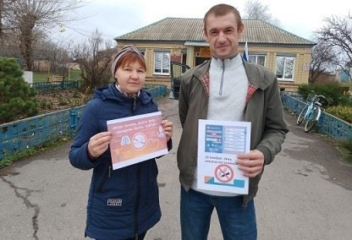
Акция «День без курения»
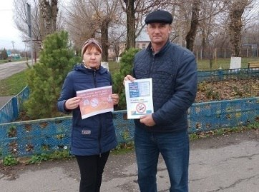
20 ноября в Вольно-Донском СДК культорганизатор Алейникова О.Н. провела акцию «День без курения», призванную распахнуть глаза общественности на коварные объятия табака и электронных сигарет. В этот день жителям раздавали не просто листовки и флаеры, а вестники здоровья, на страницах которых раскрывалась вся правда о разрушительном влиянии курения на жизнь человека.
https://t.me/kultura_vd_sdk/4936
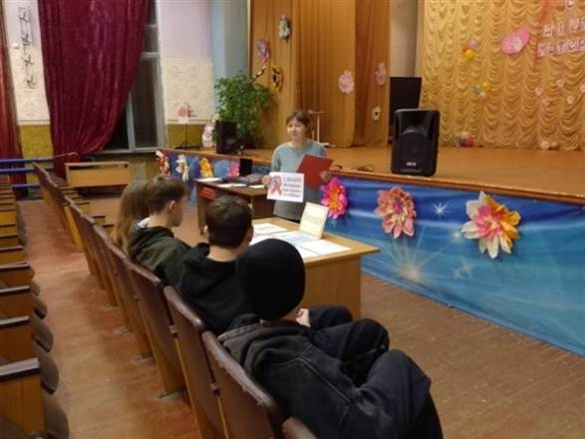
Беседа «Будь здоров»
В преддверии Всемирного дня борьбы со СПИДом, в Вольно-Донском СДК была проведена беседа для молодежи "Будь здоров". Культорганизатор Алейникова О.Н. провела для ребят не просто информационную встречу, а настоящее погружение в тему ВИЧ/СПИДа. Подростки узнали об истории возникновения этого заболевания, его изучения и том, как менялась картина его распространения в разные годы. Были четко объяснены нюансы, отличающие ВИЧ-инфекцию от СПИДа. Но, пожалуй, самым ценным стало открытое обсуждение путей передачи вируса и, самое главное, того, как каждый может обезопасить себя и своих близких от заражения.
https://t.me/kultura_vd_sdk/5018
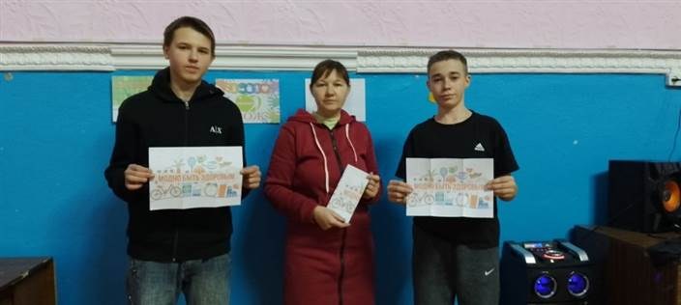
Акция «Жизнь дороже»
Культорганизатор Вольно-Донского СДК Алейникова О.Н. провела для молодого поколения акцию под названием "Жизнь дороже". Мероприятие стало ярким напоминанием о том, что вредные привычки оставляют неизгладимый след в жизни и судьбе каждого человека, а здоровый образ жизни – это не просто модный тренд, а фундамент счастливого будущего. В современном мире, где соблазнов и доступных удовольствий немало, легко потерять из виду истинные ценности. Акция "Жизнь дороже" была призвана вернуть молодежь к осознанию того, что их здоровье – это бесценный дар, который требует бережного отношения.
https://t.me/kultura_vd_sdk/5067
Вольно-Донской СДК на протяжении всего года является центром притяжения для местной молодежи. Здесь постоянно кипит жизнь: проводятся разнообразные мероприятия, призванные увлечь ребят, дать им возможность проявить себя и научиться чему-то новому. Особое внимание уделяется профилактике асоциальных явлений, чтобы молодое поколение росло здоровым, активным и ответственным.
10. Организация работы с детьми и молодежью
Вольно-Донской СДК видит в работе с молодежью и подрастающим поколением приоритетное направление своей деятельности. Задача работника культуры– способствовать формированию гармонично развитой личности, обладающей высокими моральными принципами, широким кругозором и чувством ответственности.
Работники культуры стремятся создать условия для творческой самореализации молодых людей, помочь им найти ответы на важные жизненные вопросы и сделать осознанный выбор своего дальнейшего пути.
Вечер отдыха «Мы за чаем не скучаем»
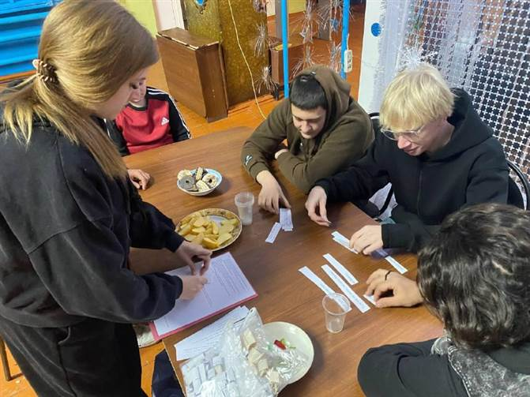
В Вольно-Донском СДК прошло мероприятие под названием "Мы за чаем не скучаем". Участники собрались в тёплой, душевной компании. Культорганизатор Е.Ю. Шевченко рассказала о традициях чаепития. Ребята узнали о том, как зародилась чайная культура в России, и о многих полезных и лечебных свойствах чая. На Руси издавна умели вкусно заваривать чай: кто-то предпочитал его с душицей, кто-то — с цикорием, а многие наслаждались полезным зелёным чаем. Кроме чайного застолья, участники мероприятия активно участвовали в различных конкурсах: они определяли виды чая, вспоминали пословицы, разгадывали загадки и отвечали на вопросы ботанической викторины.
https://t.me/kultura_vd_sdk/3323

Вечер отдыха «Ночь Рождества»
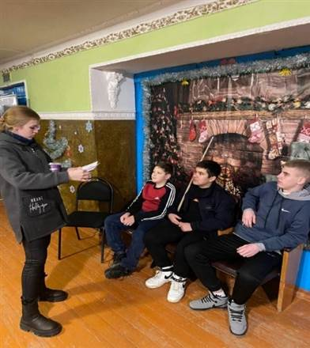
Рождество-один из главных и любимых праздников в нашей стране. В праздновании Рождества тесно переплетены православные и народные традиции, создающие особую атмосферу. В этот день не только прославляется рождение Христа, рассказываются рождественские истории, но и ходят колядовать, проводятся народные гуляния.
7 января-в рамках празднования Рождества Христова- В Вольно-Донском СДК состоялся вечер-отдыха «Ночь Рождества». Играли в развлекательные игры «Да-нет», «Праздничные», отгадывали загадки, участвовали в викторине и отвечали на вопросы с подвохом. За каждый правильный ответ участники получали сладости. Мероприятие прошло в дружной атмосфере.
https://t.me/kultura_vd_sdk/3335
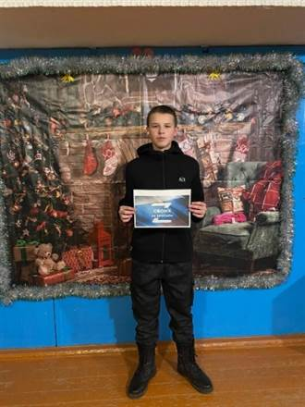
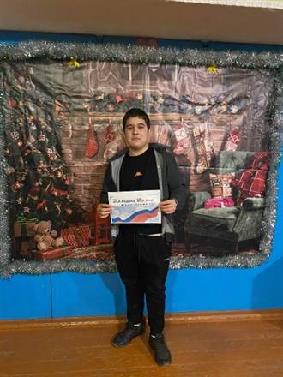
Акция СВО «Вместе мы сила»
В Вольно-Донском СДК состоялась акция СВО «Вместе мы сила». Русский народ всегда был патриотом своей Родины. Настоящие герои живут рядом, а мужество, храбрость и любовь к Родине — качества патриота и настоящего гражданина России. Это яркие примеры мужества и отваги, боевого братства и верности воинскому долгу, стойкости и самопожертвования, а также тех героев, которые отдали свои жизни.
https://t.me/kultura_vd_sdk/3345
Познавательная программа «Пришли святки»
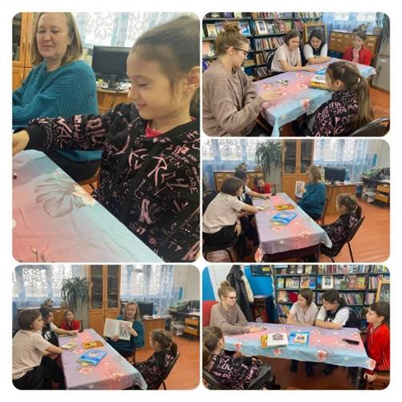
В Вольно-Донском СДК прошла познавательная программа «Пришли святки». Культорганизатор Шевченко Е.Ю. совместно с библиотекарем Вольно-Донского отдела МБУК МЦБ Кореньковой И.Л. рассказали ребятам о празднике и немножко погадали. Святки — славянский народный праздничный комплекс зимнего календарного периода, состоящий из двенадцати праздничных дней от появления первой звезды в канун Рождества и до крещенского освящения воды.https://t.me/kultura_vd_sdk/3354
Игровая программа «Волшебное слово»
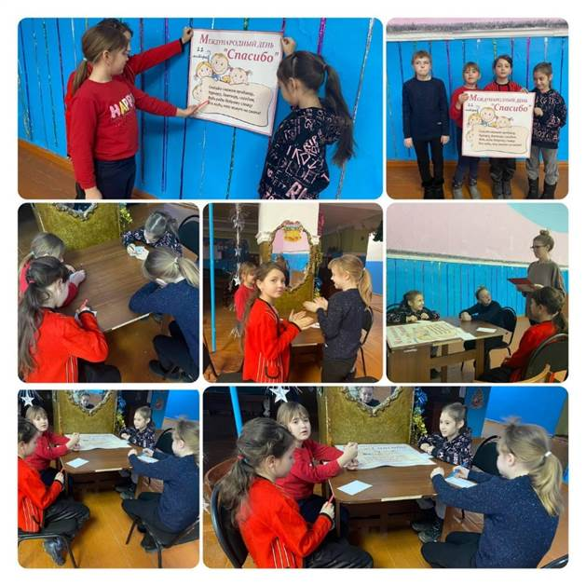
11 января отмечается самый вежливый день в году – Международный день «Спасибо». Этот день помогает людям стать чуточку добрее, вежливее, а также заставляет задуматься о своём поведении и культуре. В Вольно-Донском СДК состоялась игровая программа «Волшебное слово». Культорганизатор Шевченко Е.Ю. рассказала откуда появилось слово «Спасибо». Играли в игры: «Доскажи словечко», «Вежливые слова», «Вопрос-ответ», «Будь внимательным», «Кто больше назовет вежливых слов», «Болото», «Цветок-вежливости», «Загадки».Ребята отлично справились со всеми заданиями и еще раз убедились, что слово «Спасибо» - это слово - светлячок, скажешь его и на душе становится светлее и теплее. И чтобы жизнь была доброй, красивой, не жалейте простого «Спасибо!».
https://t.me/kultura_vd_sdk/3355

Творческий час «Укрась сердечко»
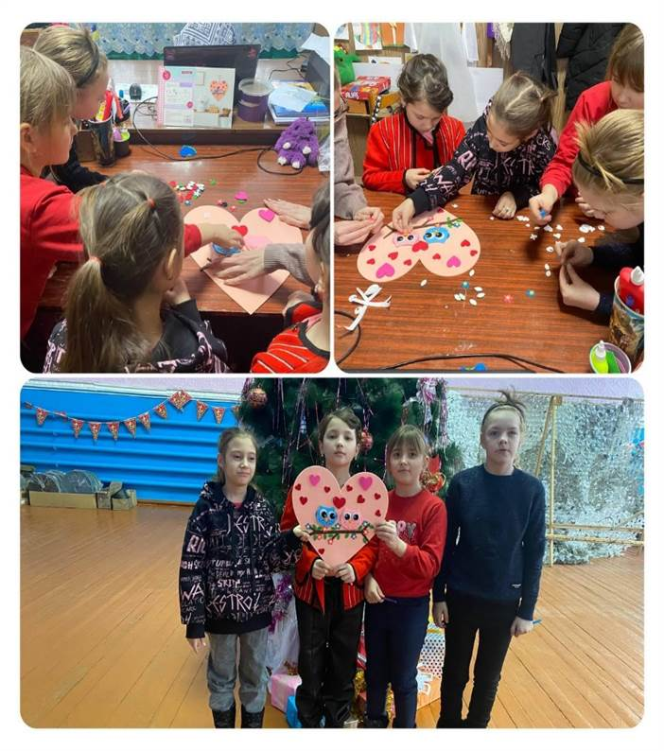
В Вольно-Донском СДК прошёл час творчества «Укрась сердечко». Культорганизатор Шевченко Е.Ю. вместе с детьми украсили сердце(птичками, цветами, листочками, сердечками). С большим удовольствием и интересом дети украсили сердце.
https://t.me/kultura_vd_sdk/3356
Развлекательная программа «Ни минуты покоя»
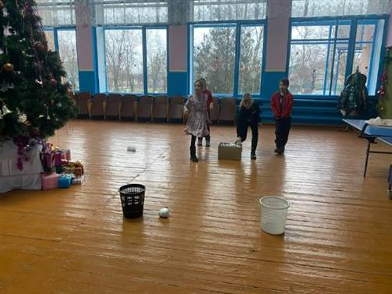
Великая ценность для каждого человека — это здоровье. Лучшая пропаганда здорового образа жизни — это занятие спортом. Очень важно, когда все ребята считают, что заниматься спортом, быть здоровым и сильным — это продлевает жизнь и говорит о том, что они имеют объективное представление о здоровом образе жизни. В Вольно-Донском СДК прошла развлекательная программа «Ни минуты покоя».
Программа началась с конкурса «Разминка», затем весёлые эстафеты: «Веселые мяч», «Быстрый обруч», «Загадки», «Дотронься до», «Зоопарк». Дети с удовольствием играли в игры, отгадывали загадки, веселились. За активность получили сладкие призы.
https://t.me/kultura_vd_sdk/3357

Игровая программа «Новогодний квест от Деда Мороза»
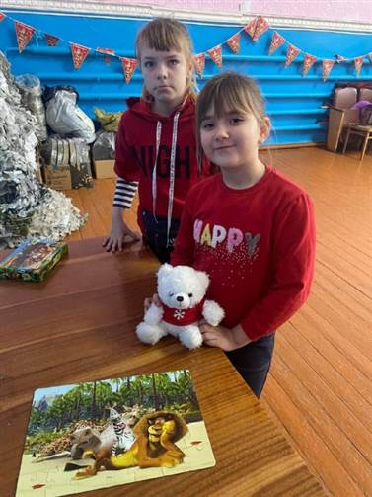
В Вольно-Донском СДК состоялась игровая программа под названием «Новогодний квест от деда Мороза». Культорганизатор Шевченко Е.Ю. приготовила для ребят интеллектуальные загадки и игры, в ответах были спрятаны задания, которые при выполнении получили буквы. Детям было очень интересно отгадывать загадки и искать ответы, выполняя задания. Интересные и весёлые эстафеты продолжили мероприятия «Полет на метле», «Передай мяч», «Отгадывали загадки», «Сказки по иллюстрации», «Собери снежинки», «Нарисуй узор на окне», «Снежки», «Угадывали мелодии и название песен». По окончании игры ребята получили сладкие призы.

https://t.me/kultura_vd_sdk/3393
Развлекательная программа «Зимние забавы»
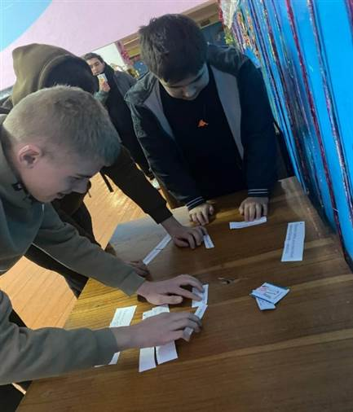
В Вольно-Донском СДК состоялась развлекательная программа «Зимние забавы». Культорганизатор Шевченко Е.Ю. приготовила различные развлечения для ребят, «Я начну пословицу, а вы закончите», «Рождественская викторина», «Собери пуговицы», «Ведьмины загадки» и «Кто быстрее сложит пословицу». Мероприятие проходило в весёлой и дружной атмосфере.

https://t.me/kultura_vd_sdk/3407
Вечер-отдыха «Крещенские забавы»
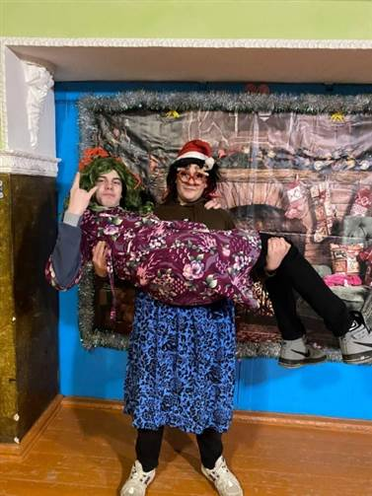
В Вольно-Донском СДК прошел вечер-отдыха «Крещенские забавы». Культорганизатор Шевченко Е.Ю. рассказала историю празднования Крещения, познакомила с народными приметами и обычаями. Участники мероприятия узнали, какое значение имеет на Крещение вода, и что она символизирует.Активное участие ребята принимали в зимних играх и конкурсах «Зимушкины загадки», «Водоносы», «Отгадай слово», «Крещенские приметы». Вечер -отдыха прошёл весело и интересно, ребята не просто получили заряд позитивной энергии, но и хорошее настроение.

https://t.me/kultura_vd_sdk/3412
Творческий час «Блокадная ласточка»
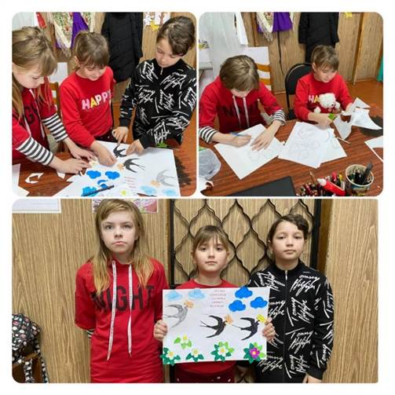
Блокада Ленинграда – одно из самых страшных и трагических событий в истории нашей страны. Блокада Ленинграда началась 8 сентября 1941-го года, а закончилась 27 января 1944-го года.
Блокада – это голод, это холод.
Блокада – это смерть.
Но Блокада – это еще и вера в Победу и желание жить!
Блокада — это сила духа и стойкость защитников города!
В Вольно-Донском СДК прошел творческий час «Блокадная ласточка», посвящённый истории обороны и блокады.Создание таких поделок помогает сохранить память о важных исторических событиях. Каждый участник вложил частичку своей души в создание маленького символа мира.
https://t.me/kultura_vd_sdk/3432
Развлекательная программа «Татьянин лень»
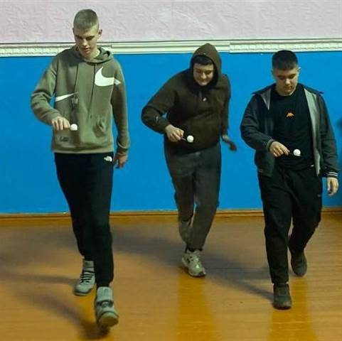
День студента – весёлый праздник с богатой историей, его каждый год отмечает молодежь России. День студента, известный также как Татьянин день, сочетает в себе черты религиозного и светского праздника. Это единственный день в истории, на который претендуют и служители церкви, и студенчество, причём, у каждой стороны есть свои причины считать этот день своим праздником. В России его отмечали во все времена. В Вольно-Донском СДК прошла развлекательная программа «Татьянин день». Культорганизатор Шевченко Е.Ю. провела для ребят интересные и увлекательные конкурсы «Разминка», «Страница книги», «Шуточные вопросы», «Модельеры», «Крылатые выражения», «Сказочный», «Блиц-турнир», «Викторина», «Гранит науки». Мероприятие прошло в дружной и веселой обстановке.

https://t.me/kultura_vd_sdk/3439
Игровая программа «Сильные и смелые»
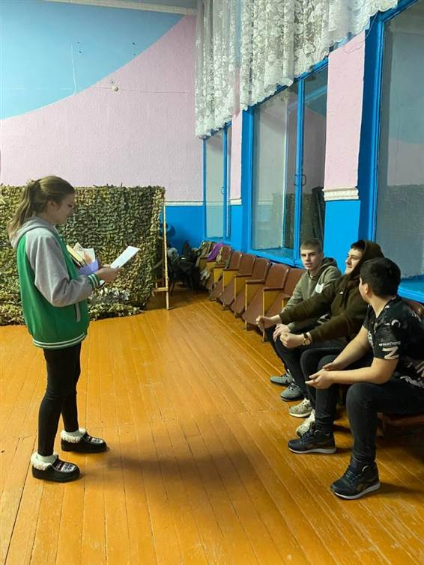
В Вольно-Донском СДК прошла игровая программа «Сильные и смелые». Культорганизатор Шевченко Е.Ю. подготовила ребятам спортивные и интеллектуальные конкурсы, в которых они приняли активное участие «Подумай и назови», «Викторина», «Сообразительные», «Находчивые», «Мяч в ложке». Мероприятие прошло весело и задорно, участники получили заряд бодрости и массу положительных эмоций! После подведения итогов все получили сладкие утешительные призы.
https://t.me/kultura_vd_sdk/3470
Час информации «День победы в Сталинградской битве»
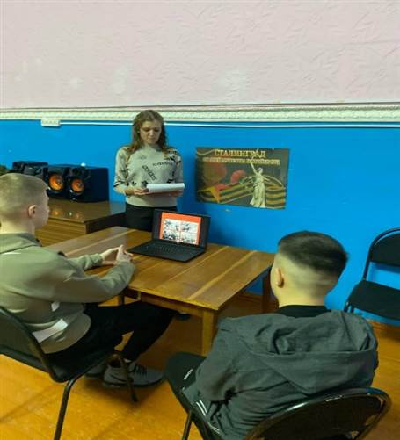
2 февраля 1943 года закончилось самое кровопролитное сражение Великой Отечественной войны – Сталинградская битва. Она ознаменовала начало коренного перелома в ходе Великой Отечественной войны, закончилось наступление немецко-фашистских войск и началось их изгнание с территории Советского Союза. По продолжительности и ожесточенности боев, по количеству участвовавших людей и боевой техники битва превзошла на тот момент все сражения мировой истории. В Вольно-Донском СДК состоялся час информация «День победы в Сталинградской битвы». Ребята узнали, как далась победа Сталинграда. Завершилось мероприятие просмотром презентации.

https://t.me/kultura_vd_sdk/3473

Викторина «Знатоки зимних видов спорта»
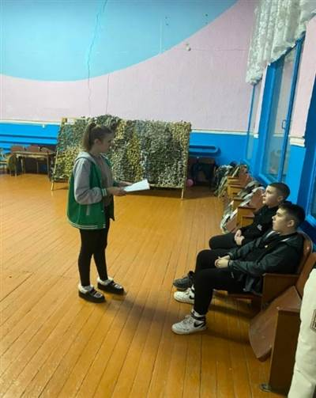
Ежегодно 7 февраля отмечается День зимних видов спорта в России — это праздник спорта и здорового образа жизни, объединяющий множество людей. Такие виды зимнего спорта, как хоккей, фигурное катание, лыжные гонки, биатлон, бобслей, сноуборд не только развивают физическую силу и выносливость, но и способствуют формированию командного духа и честности в спортивной борьбе. В Вольно-Донском СДК прошла викторина «Знатоки зимних видов спорта». Культорганизатор Шевченко Е.Ю. провела различные конкурсы «Интеллектуальную разминку», «Отгадай загадку», «Закончи предложение», «Чей инвентарь». Мероприятие прошло весело и интересно.

https://t.me/kultura_vd_sdk/3485
Акция «Письмо солдату»
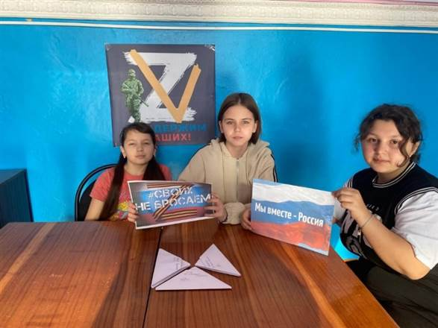
В целях развития гражданско-патриотического и духовно — нравственного воспитания в Вольно-Донском СДК прошла акция «Письмо солдату». Основная цель акции — выразить поддержку российским военным, участвующим в спецоперации на Украине, и показать единство граждан. В такой непростой период, главное для жителей всей нашей страны быть единым и сплоченным народом, быть вместе, не бросать своих соотечественников и наших военнослужащих, которые каждый день демонстрируют героизм и силу.
https://t.me/kultura_vd_sdk/3486

Познавательная программа «Здоровым быть здорово»
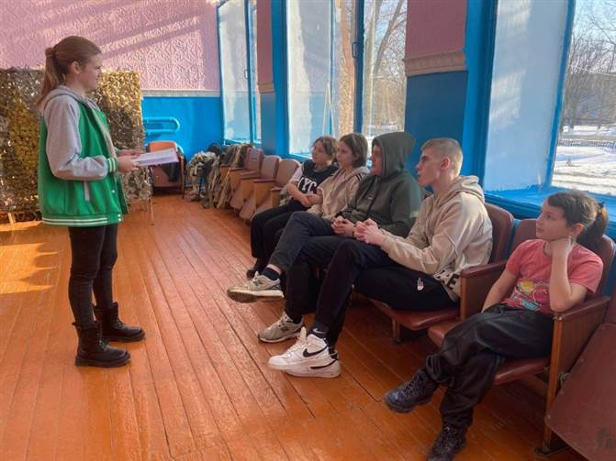
В Вольно-Донском СДК прошла познавательная программа «Здоровым быть здорово». Культорганизатор Шевченко Е.Ю. рассказала о здоровье и как важно его беречь. Мероприятие прошло в веселой игровой форме играли в «Наши привычки», «Здоровье», «Съедобное- несъедобное», «Совершено верно», «Да, нет», «Загадки». Ребята с удовольствием отвечали на вопросы. За правильный ответ получили конфету.
https://t.me/kultura_vd_sdk/3488

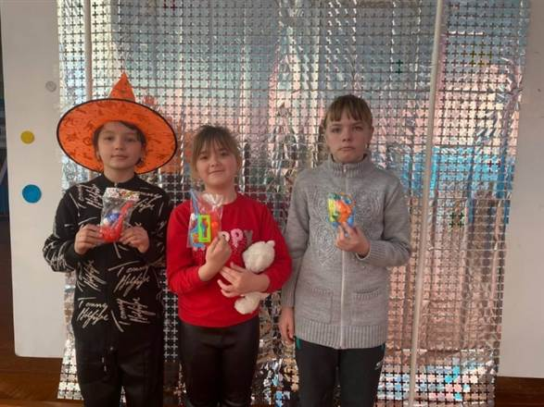
Игровая программа «Волшебница зима»

В Вольно-Донском СДК прошла игровая программа «Волшебница зима». Культорганизатор Шевченко Е.Ю. провела веселые и интересные конкурсы «Снежинки», «Пройди по льдинам», «Викторина про сказки о зиме», «Волшебная шапочка», «Веселые вытворявши», «Веселые загадки», «Зимняя рыбалка», «Чей шарик дальше». По окончанию мероприятия детям были вручены призы. Мероприятие прошло в веселой и дружной атмосфере.
https://t.me/kultura_vd_sdk/3491

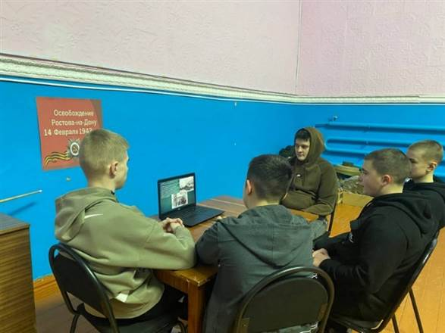
Презентация «Ростов освобожденный»
14 февраля мы отмечаем важную дату в истории нашей страны - День освобождения Ростова от немецко-фашистских захватчиков. Этот день, 14 февраля 1943 года, стал символом мужества, стойкости и единства нашего народа в борьбе за свободу и независимость.
В годы Великой Отечественной войны Ростов-на-Дону стал одним из ключевых пунктов на фронте. Город пережил тяжелые испытания, когда фашистские войска оккупировали его, оставив за собой разрушения и страдания. В Вольно-Донском СДК культорганизатор Шевченко Е. Ю. показала познавательную презентацию «Ростов освобожденный». На этом мероприятие присутствующие узнали, как тяжело далась нам эта победа.
https://t.me/kultura_vd_sdk/3536
Товарищеская игра «Суперракетка»
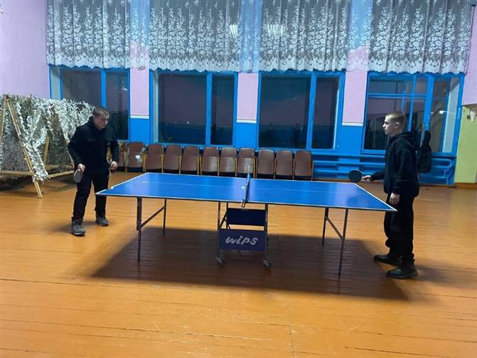

Настольный теннис игра, которая пропагандирует здоровый образ жизни и служит средством профилактики и коррекции здоровья. В Вольно-Донском СДК состоялась товарищеская игра - «Супер ракетка». Ребята показали своё мастерство и умение, зарядились энергией и хорошим настроением.
https://t.me/kultura_vd_sdk/3537

Час информации «Правила поведения при пожаре»
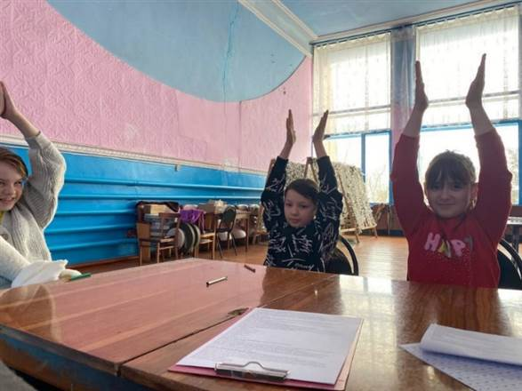
В Вольно-Донском СДК состоялся час информации «Правила поведения при пожаре». Культорганизатор Шевченко Е.Ю. рассказала детям о том как нужно вести себя при пожаре какие правило нужно выполнять. Немного поиграли в «Загадки», «Не ошибись», «Вызов пожарной бригады», «Допиши словечко», «Чем тушат пожар», «Слушай внимательно». Рябята усвоили правила как нужно себя вести и что нужно делать. https://t.me/kultura_vd_sdk/3540

Посиделки «Дружная компания»
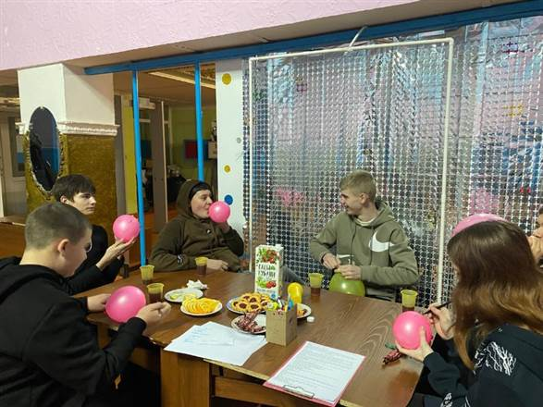
В Вольно-Донском СДК состоялись посиделки «Дружная компания». Культорганизатор Шевченко Е.Ю. для ребят подготовила конкурсы и игры «Разминка», «Кулинарный», «Интеллектуальный», «Рукодельный», «Сообразительный». За столом ребята угощались сладостями, фруктами, соком. Очень дружно и душевно прошло мероприятие.
https://t.me/kultura_vd_sdk/3544

Тематический вечер «Правда и ложь об алкоголе»
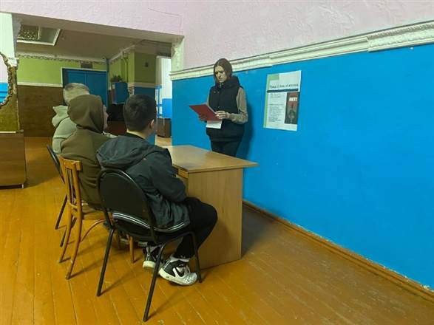
В Вольно-Донском СДК состоялся тематический вечер «Правда и ложь об алкоголе». Культорганизатор Шевченко Е.Ю рассказала ребятам об вреде алкоголя. Мероприятие прошло в форме общения, с целью расширить представление детей о вредном воздействии алкоголя; формировать негативное отношение к алкогольным напиткам, алкоголизму; побуждать детей к активному сопротивлению вредным привычкам, к самопознанию, саморазвитию; развивать
коммуникативные навыки и умения.
Ребята активное участие приняли не только в общении, но и в тематической викторине.
Приводили примеры, рассказывали сюжеты на данную тему
https://t.me/kultura_vd_sdk/3546

Мастер-класс «Разрешите поздравить»
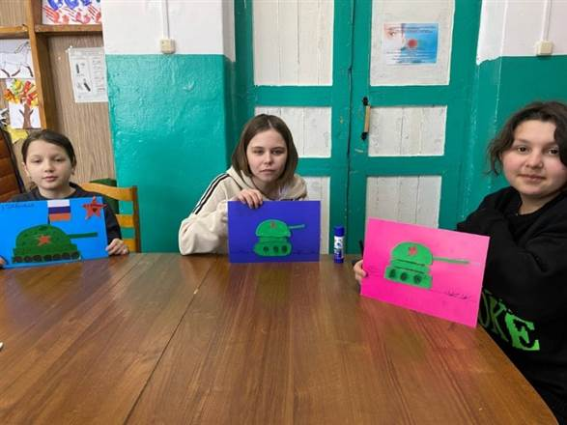
В Вольно-Донском СДК состоялся мастер-класс, посвящённый празднику 23 февраля «Разрешите поздравить». Участники мероприятия выразили свою благодарность и уважение к мужчинам, которые служат и защищают нашу страну. В ходе мастер-класса погрузились в атмосферу мужества и патриотизма, создав уникальные подарки, символизирующие этот важный день. С Праздником! Желаем всем здоровья, счастья и успехов в будущих делах!
https://t.me/kultura_vd_sdk/3599

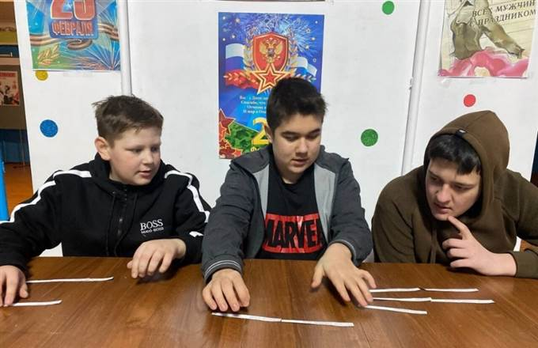
Познавательная программа «Есть профессия -Родину защищать»
В Вольно-Донском СДК состоялась увлекательная познавательная программа «Есть профессия – Родину защищать», которая направлена на формирование у участников уважения и важности защиты Отечества. Культорганизатор Шевченко Е.Ю. подготовила разнообразные конкурсы, включая «Привал», «Блиц-опрос», «Составь пословицу», «Больше самолетиков», «Полевая кухня», «Силачи», «Интеллектуальный» и «Вот защитник он какой». Эти конкурсы не только развлекали участников, но и проявили интерес к военной службы. Ребята имели возможность продемонстрировать свои знания, умения и ловкость. В конце мероприятия участники были награждены небольшими призами, что добавило еще больше радости и вдохновения к полученным знаниям.
https://t.me/kultura_vd_sdk/3601
Выставка раскрасок «Слава защитникам отечества»
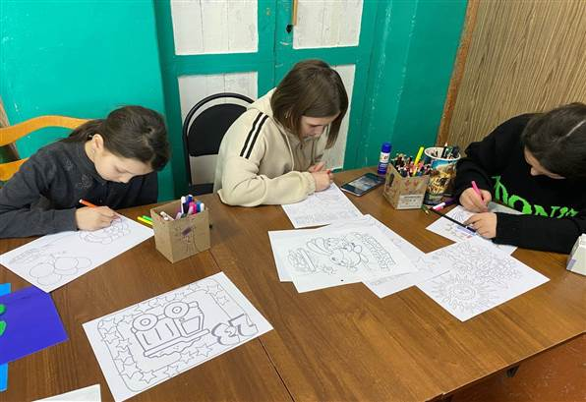
В Вольно-Донском СДК представлена выставка раскрасок «Слава защитникам отечества». Посвящена празднованию мужества и героизма защитников нашей страны.
https://t.me/kultura_vd_sdk/3609

Беседа «Мой выбор-здоровый образ жизни»
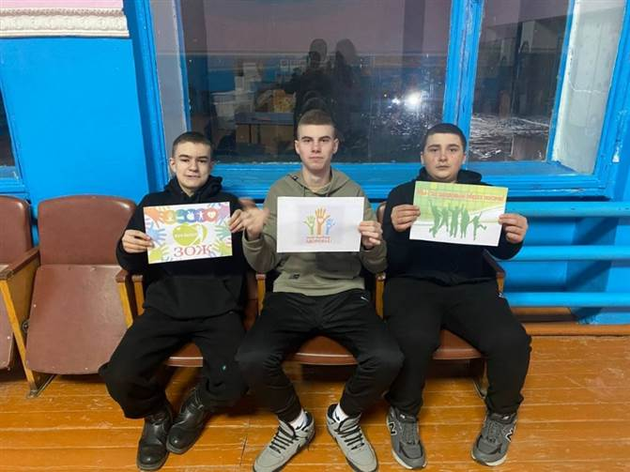
В Вольно-Донском СДК состоялась беседа на тему «Мой выбор – здоровый образ жизни!». Это мероприятие о принципах здорового образа жизни, обмен опытом и полезных советов. Ребята получили памятные материалы с рекомендациями по здоровому образу жизни. Не упустите возможность изменить свою жизнь к лучшему и сделать осознанный выбор в пользу здоровья!
https://t.me/kultura_vd_sdk/3633
Творческий час «Масленичная кукла-чучело»
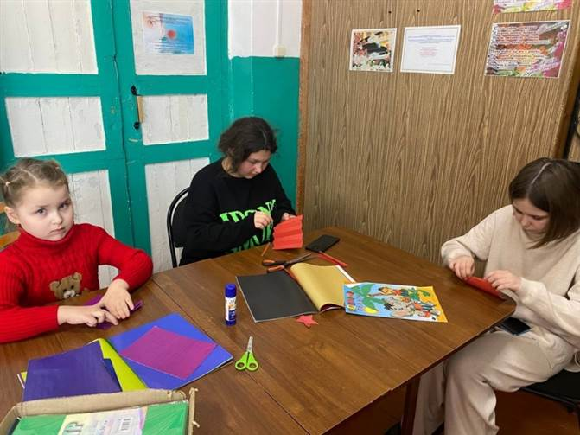
На масленичной неделе в Вольно-Донском СДК прошел творческий час "Масленичная кукла-чучело". Юные участники мероприятия совершили увлекательный творчество по изготовлению весенней куклы «Кукла Масленица», в процессе которого познакомились с традициями празднования русской Масленицы, узнали, как называется каждый день праздничной недели, и узнали, что кукла «Масленица» – обязательный атрибут этого праздника, так как она является символом холодной Зимы
https://t.me/kultura_vd_sdk/3680
Викторина «Мозговой штурм»
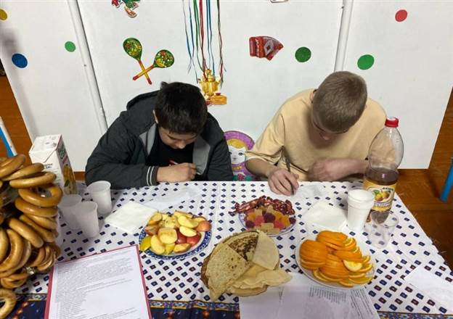
В Вольно-Донском СДК прошла викторина «Мозговой штурм». Культорганизатор Шевченко Е.Ю. приготовила конкурсы «Альтернатива», «Хорошая пословица поднимет любого молодца», «Викторина», «Головоломка». Ребята с удовольствием участвовали в конкурсах. В ходе мероприятия ребята угощались сладостями.
https://t.me/kultura_vd_sdk/3682

Интеллектуальная игра «Умники и умницы»
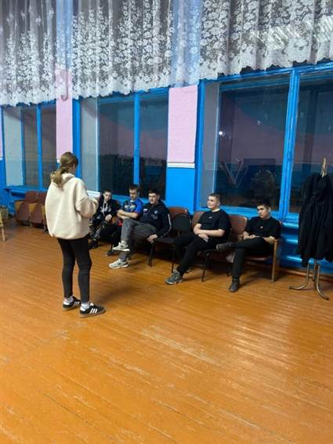
В Вольно-Донском СДК была проведена интеллектуальная игра «Умники и умницы». Культорганизатор Шевченко Е.Ю. подготовила игры и викторину «Найди пару», «Подбери антонимы», «Природа», «Литература», «Выбери ответ», «Блиц». Ребята с удовольствием отвечали на вопросы и за каждый правильный ответ получали конфету.
https://t.me/kultura_vd_sdk/3781
Час информации «Внимание всем»
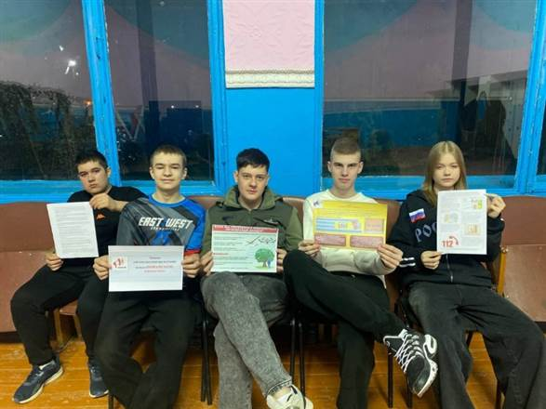
В Вольно-Донском СДК прошёл час информации «Внимание всем», культорганизатор Шевченко Е.Ю. обсудила с участниками важные правила поведения в ситуациях, связанных с угрозой беспилотных летательных аппаратов. Подробно рассказала о том, как правильно реагировать на подобные атаки, акцентируя внимание на необходимости сохранять спокойствие и соблюдать определённые меры безопасности. Ознакомила с памятками. Такое информирование очень важно для повышения общей осведомленности населения о мерах безопасности в условиях современных угроз и необходимости защиты себя и своих близких.
https://t.me/kultura_vd_sdk/3792
Игровая программа «12 месяцев»
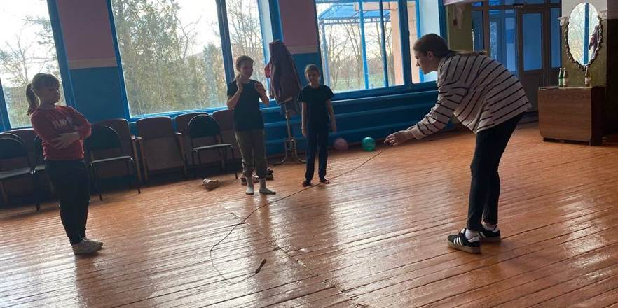
В Вольно-Донском СДК для детей прошла игровая программа «12 месяцев». Ребята участвовали в различных развлекательных конкурсах, «Хоккей», «Пингвинчик», «Собери слово», «Отгадай загадку». Кроме того, «Весенняя рыбалка» и «Попади в мишень» подарили детям весёлые эмоции и чувство соревновательности, а «Полезные грибы» и «Попрыгаем» добавили элементы познавательности и радости. Все эти активности не только развлекали ребят, но и обогащали их знания о природе. Такое время препровождение способствует формированию дружеской атмосферы и позитивного настроения среди участников.
https://t.me/kultura_vd_sdk/3794
Акция «Методические рекомендации по безопасности террористического характера»
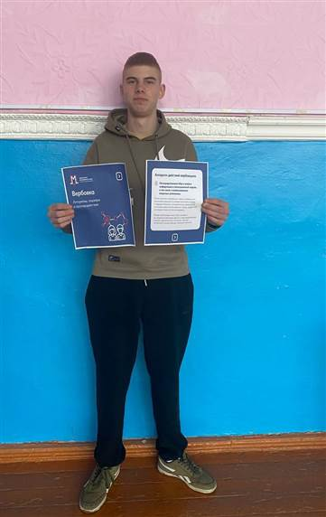
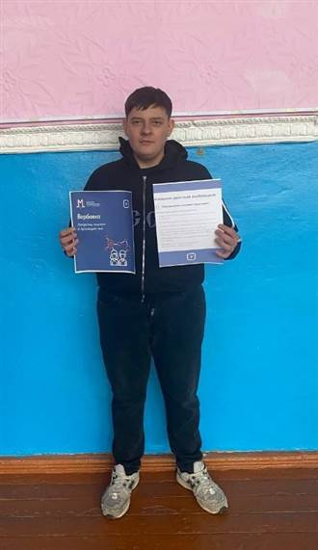
В Вольно-Донском СДК прошла акция «Методические рекомендации по безопасности террористического характера». Культорганизатор Шевченко Е.Ю. раздала памятки, в которых содержатся важные советы по защите себя и своих близких от возможных террористических угроз. Основные рекомендации включают в себя: Не разглашайте личную информацию, не делиться данными о себе, своих близких и быть осторожнее. Если вы получаете SMS или сообщения от незнакомых абонентов, старайтесь их игнорировать и не переходить по подозрительным ссылкам. Эти рекомендации помогут повысить уровень безопасности и снизить риски. Безопасность — это задача каждого из нас!
https://t.me/kultura_vd_sdk/3828

Игровая программа «Самый умный»
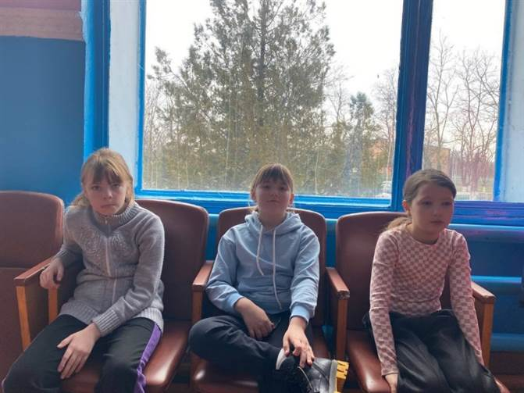
В Вольно-Донском СДК состоялась игровая программа «Самый умный». Культорганизатор Шевченко Е.Ю. провела для детей игры по разным станциям «Мультфильмы», «Сказки», «Игрушки», «Загадки», «Природа», «Шуточные вопросы», «Вкусненько». Дети с удовольствием играли отвечая на вопросы путешествуя по разным станциям
https://t.me/kultura_vd_sdk/3832

Акция СВО «Вместе - мы сила»
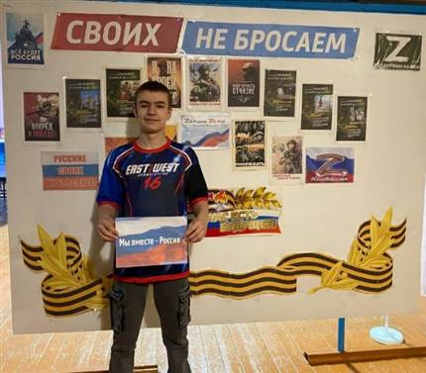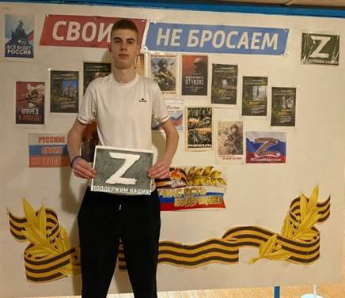
В Вольно-Донском СДК прошла акция СВО «Вместе-мы сила». Направлена в поддержку России и её специальной военной операции. Основной целью является выразить укрепление патриотического духа. Акция ориентирована на формирование чувства единства среди граждан, повышение патриотизма и гордости за страну.
https://t.me/kultura_vd_sdk/3838
Развлекательная программа «Вокруг смеха»
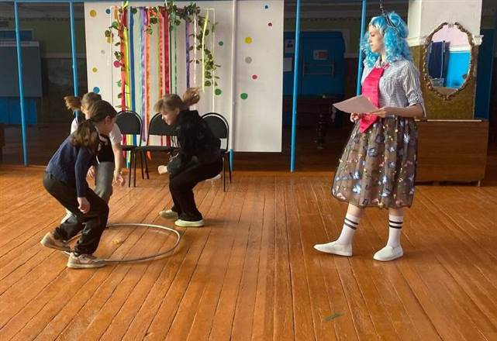
Вольно-Донском СДК прошла развлекательная программа «Вокруг смеха», посвященная Дню веселья. Этот всемирный праздник был отмечен играми, развлечениями для детей. Культорганизатор Шевченко Е.Ю. повеселила детей, переодевшись в веселую девочку-смешинку, создала атмосферу радости и смеха. Участники мероприятия играли в различные игры, разгадывали загадки, танцевали и веселились от души. На протяжении всего мероприятия царило непринужденное и радостное настроение, все участники были вовлечены в смешные игры и конкурсы.
https://t.me/kultura_vd_sdk/3851
Познавательная программа «Весенний переполох»
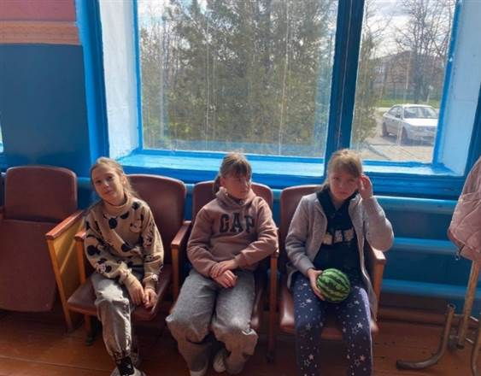

В Вольно-Донском СДК прошла познавательная программа «Весенний переполох». Культорганизатор Шевченко Е.Ю. подготовила интересные и веселые конкурсы, ребята смогли с пользой провести время. Они узнали о весенних традициях, животных и растениях.
https://t.me/kultura_vd_sdk/3903

Творческий час «Космос зовет»
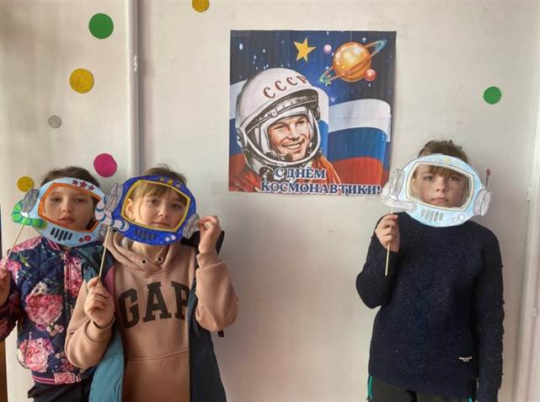
В Вольно-Донском СДК прошел творческий час под названием "Космос зовет". Ребята смогли узнать много нового о космосе, развить интерес к астрономии.
https://t.me/kultura_vd_sdk/3939

Игровая программа «Путешествие в космос»
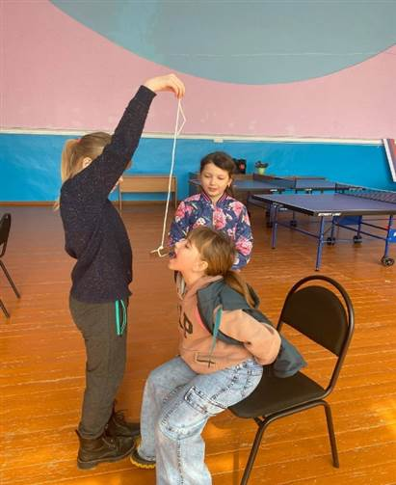
В Вольно-Донском СДК прошла игровая программа "Путешествие в космос". Участники мероприятии с удовольствием участвовали в различных играх и конкурсах, связанных с космической темой. Программа включала в себя познавательные задания, которые позволили узнать больше о вселенной, планетах и звёздах. Мероприятие было не только увлекательным, но и обучающим, способствуя развитию интереса к астрономии и науке в целом.
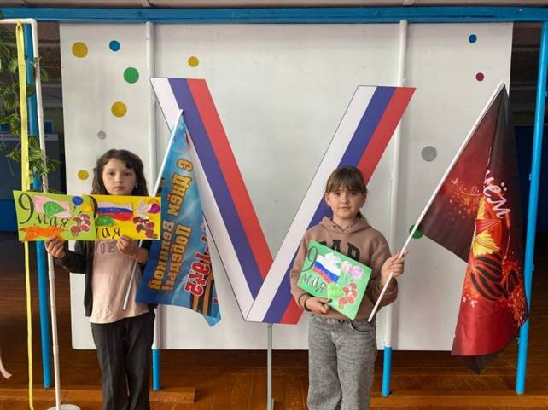
https://t.me/kultura_vd_sdk/3941

Творческий час «Победа через века»

В Вольно-Донском СДК прошел творческий час «Победа через века». Культорганизатор Шевченко Е.Ю. вместе с детьми сделали яркие поделки. Такое мероприятие помогает детям ближе узнать историю Великой Победы, выразить чувства благодарности через творчество. Развивают патриотические чувства у молодого поколения.
https://t.me/kultura_vd_sdk/4077

Викторина «Знатоки мультфильмов»
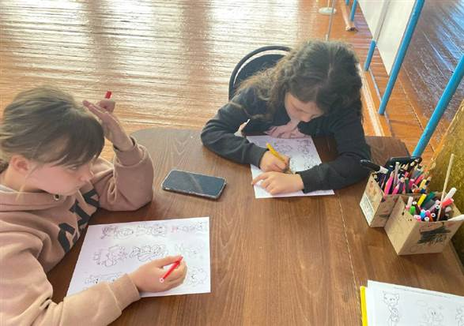
В Вольно-Донском СДК состоялась викторина "Знатоки мультфильмов" Это стало отличной возможностью для детей проверить свои знания и проявить любовь к любимым персонажам. Культорганизатор Шевченко Е.Ю. подготовила интересные вопросы и загадки, которые не только развлекали, но и развивали логическое мышление и внимательность детей. Участие в викторинах позволяет детям учиться работать в команде, обсуждать ответы и делиться своими мнениями.
https://t.me/kultura_vd_sdk/4117

Игровая программа «Первомайские приключения»
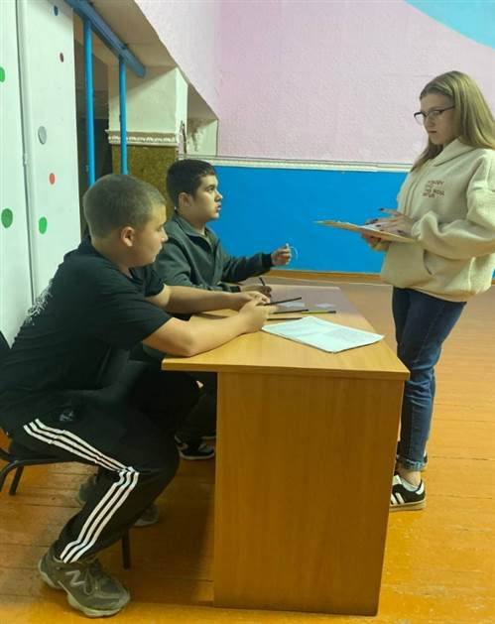
В Вольно-Донском СДК прошла игровая программа "Первомайские приключения"! Кульорганизатор Е.Ю. Шевченко подготовила для участников конкурсы такие как "Веревочка", "Сладкая викторина", "Слово за слово", "Юмористические загадки" и "Резвый прыгун", не только развлекли ребят, но и способствовали развитию командного духа и креативности, которые сделали мероприятие ярким и запоминающимся. В конце программы сладкие призы стали приятным завершением этого увлекательного мероприятия.
https://t.me/kultura_vd_sdk/4120

Познавательная программа «Правила дорожного движения»
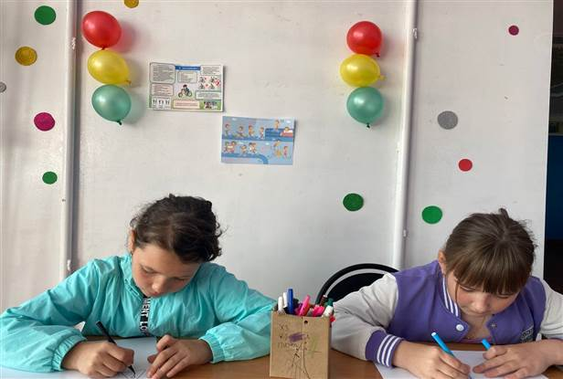
В Вольно-Донском СДК прошла познавательная программа "Правила дорожного движения"! Культорганизатор Е.Ю. Шевченко подготовила для детей увлекательные конкурсы и викторины, которые помогли усвоить важные аспекты безопасности на дороге. Дети узнали о правилах дорожного движения, включая то, как правильно переходить дорогу и безопасно ездить на велосипедах. В завершение программы все участники получили светоотражающие значки, что не только стало приятным сюрпризом, но и подчеркнуло важность безопасности на дороге. Такие мероприятия играют важную роль в воспитании ответственного отношения к правилам дорожного движения у детей и формируют у них навыки безопасного поведения на улице.
https://t.me/kultura_vd_sdk/4125

Игровая программа «Пойти туда, не знаю куда»
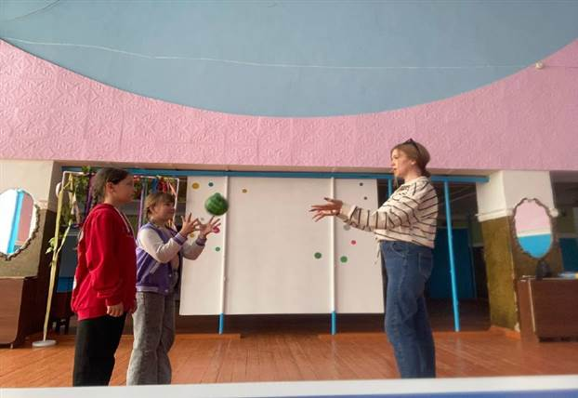
В Вольно-Донском СДК прошла замечательная игровая программа "Пойти туда, не знаю куда". Культорганизатор Шевченко Е.Ю. подготовила множество интересных и увлекательных игр для детей. В ходе мероприятия ребята играли в такие игры, как "Овощи-фрукты", "Самый внимательный», "Жили—были". Кроме того, мероприятия включали активные игры, такие как "Прыжок через скакалку" и "Кто быстрее", которые дарили детям море энергии и положительных эмоций. За активное участие все дети получили сладкие призы, что сделало мероприятие еще более запоминающимся и радостным.
https://t.me/kultura_vd_sdk/4150
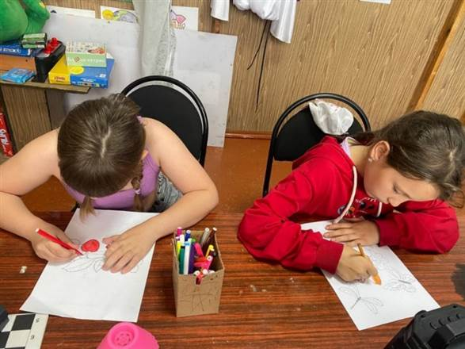
Выставка раскрасок «Цветущий май»

В Вольно-Донском СДК прошла выставка "Цветущий май". На этом мероприятии дети проявили свою творческую натуру и раскрасили множество картинок, которые были связаны с весной и природой. Выставка стала ярким событием и позволила всем участникам поделиться своим искусством с окружающими.

https://t.me/kultura_vd_sdk/4159
Викторина «Юные патриоты России»
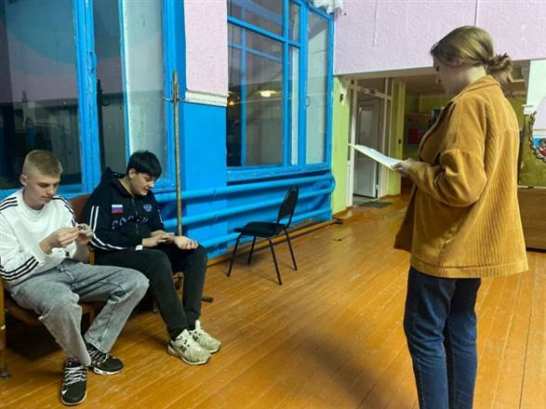
В Вольно-Донском СДК состоялась викторина "Юные патриоты России". Культорганизатором Шевченко Е.Ю подготовила интересные вопросы. Участники продемонстрировали свои знания о истории, культуре и традициях нашей страны. Вопросы были подготовлены таким образом, чтобы заинтересовать ребят и стимулировать их углубленное изучение российской истории. Такие мероприятия развивают патриотизм и гордость за свою страну среди молодого поколения. Это отличный способ привить любовь к родине и её ценностям!
https://t.me/kultura_vd_sdk/4161
Беседа «Запомните, детки, таблетки - не конфетки»
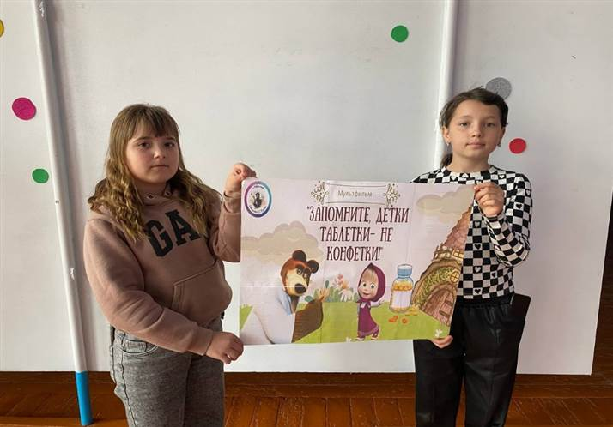
В Вольно-Донском СДК прошла беседа "Запомните, детки, таблетки — не конфетки". Культорганизатор Шевченко Е.Ю. рассказала увлекательную историю о мышке, которая случайно съела таблетку. Этот рассказ стал отличной иллюстрацией того, как важно бережно относиться к лекарствам и помнить о правилах их безопасного использования. Подчеркнула, что таблетки должны храниться в недоступном для детей месте, а также объяснила, что без ведома взрослых нельзя принимать лекарства. Важно, чтобы юные слушатели усвоили эти важные уроки и передали их своим друзьям!
https://t.me/kultura_vd_sdk/4169
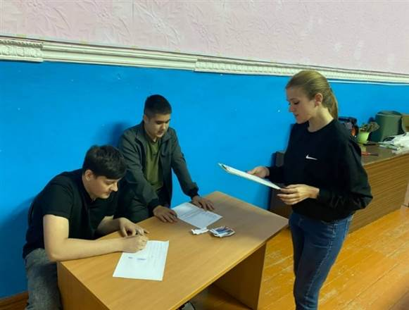
Викторина «В мире животных»
В Вольно-Донском СДК прошла интересная викторина "В мире животных". Культорганизатор Шевченко Е.Ю. подготовила вопросы, охватывающие различные аспекты жизни животных: их среду обитания, привычки, особенности поведения и даже забавные факты. На мероприятии дети смогли проверить свои знания о животных, ответив на множество увлекательных вопросов. Дети активно участвовали, проявляя свои знания и делясь интересными наблюдениями о животных.
https://t.me/kultura_vd_sdk/4170
Игровая программа «Конфетный вечерок»
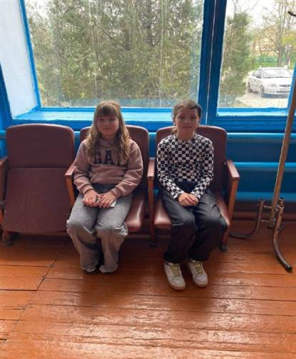
В Вольно-Донском СДК прошла игровая программа "Конфетный вечерок", культорганизатор Шевченко Е.Ю. подготовила сладкую мини-викторину, где участники могли продемонстрировать свои знания о конфетах и сладостях. Одним из интересных элементов программы стала игра "Рецепт головоломка", где ребятам необходимо было разгадать рецепт. Активное участие в играх не осталось без вознаграждения — все участники получили сладкие призы, что стало отличным завершением увлекательного вечера.
https://t.me/kultura_vd_sdk/4183

Акция СВО «Письмо из дома с любовью»
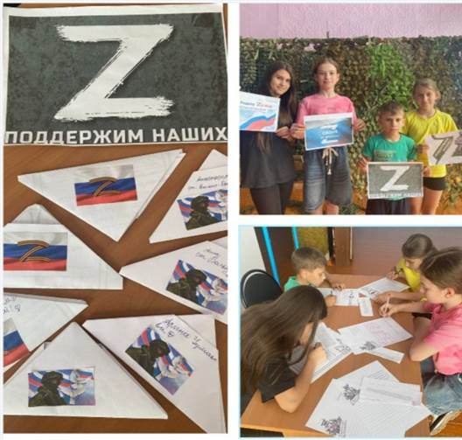
В Вольно-Донском СДК прошла акция "Письмо из дома с любовью", организованная для поддержки россиян и напоминания о важности патриотического духа. Участники акции писали письма, в которых выражали благодарность и поддержку всем, кто служит Родине.

https://t.me/kultura_vd_sdk/4187
Игровая программа «Тик-ток»
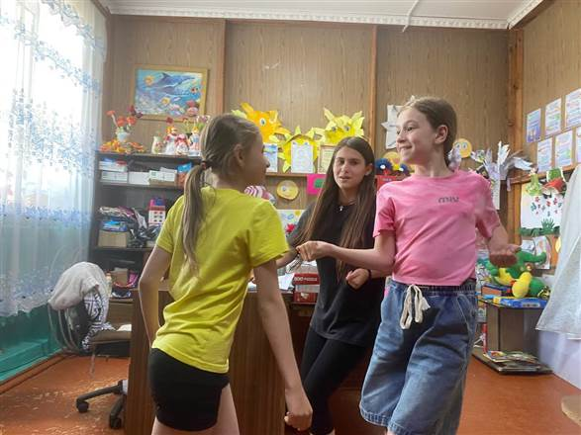
В Вольно-Донском СДК состоялась игровая программа "Тик-Ток", культорганизатор Шевченко Е.Ю. Приготовила веселые конкурсы для ребят, такие как "Угадай по эмоджи", "Танцуй если знаешь эту песню", "Музыкальный ребус", "Аплодисменты", "Вопрос-ответ" и "Загадки-перевертыши". Ребята активно участвовали в каждом конкурсе, проявляя свою сообразительность и креативность. На протяжении всего мероприятия царило беспримерное веселье и позитивная атмосфера. Участники не только весело провели время, но и смогли наладить дружеские связи.https://t.me/kultura_vd_sdk/4188
Интеллектуальная игра «Эрудит»
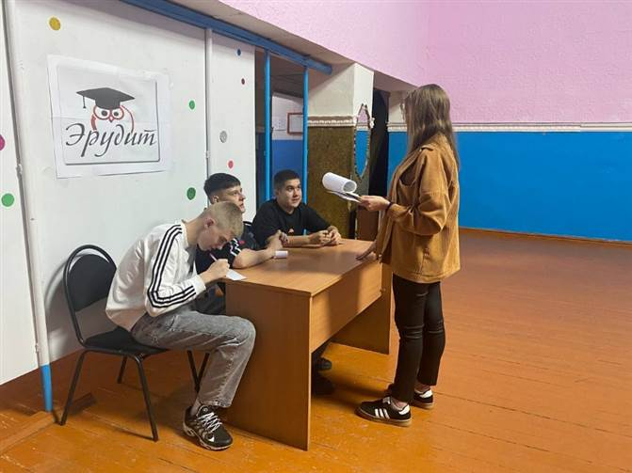
В Вольно-Донском СДК прошла интеллектуальная игра "Эрудит" культорганизатор Шевченко Е.Ю. подготовила увлекательные конкурсы, такие как викторина "Разминка для ума", "Только логика", "Одно лишнее", "Анаграммы", "Самые, самые в Европе" и Блиц-турнир. Участники проявили высокий уровень активности и интереса, с удовольствием отвечая на вопросы и участвуя в различных заданиях. Атмосфера на мероприятии была дружелюбной и позитивной, что способствовало формированию командного духа и дружбы среди участников.
https://t.me/kultura_vd_sdk/4194

Беседа «Здоровье-бесценное богатство»
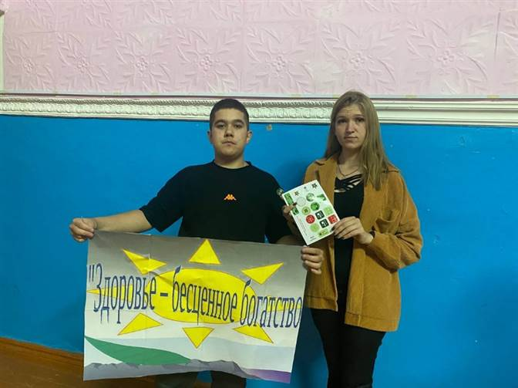
В Вольно-Донском СДК прошла беседа "Здоровье - бесценное богатство", организованная культорганизатором Шевченко Е.Ю. Участники мероприятия смогли активно поучаствовать в интересных заданиях, таких как "Мозговой штурм", "Факторы образа жизни" и "Доскажи словечко". Эти игровые элементы позволили всем присутствующим не только проверить свои знания о здоровом образе жизни, но и узнать много нового о важности заботы о здоровье. Беседа прошла в теплой и дружелюбной атмосфере, что способствовало открытому общению и обмену мнениями. В завершении мероприятия все участники были награждены значками и наклейками, которые призывали к ведению здорового образа жизни.
https://t.me/kultura_vd_sdk/4197

Игровая программа «На пути к лету»
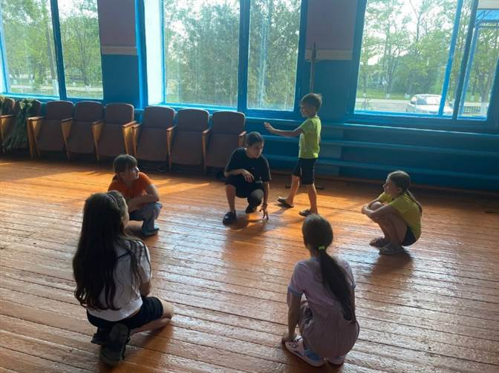
В Вольно-Донском СДК прошла игровая программа "На пути к лету", организованная культорганизатором Шевченко Е.Ю. Мероприятие было насыщено радостью и весельем, в ходе которого для детей были проведены различные конкурсы и игры. Среди них такие увлекательные задания, как "Загадки", которые активировали детскую смекалку, а также "Гуси и утки", где ребята могли проявить свою активность. "Физминутка" стала отличной возможностью размяться и зарядиться энергией, а "Аукцион солнечных песен" добавил нотку музыкального творчества в программу. Другие игры, такие как "Путаница", "Чепуха" и "Засели на планету", дарили детям положительные эмоции и смех, способствуя развитию их командного духа. В завершение мероприятия все участники получили сладкие призы, что стало приятным окончанием увлекательного дня.
https://t.me/kultura_vd_sdk/4201

Игровая программа «Шире круг»
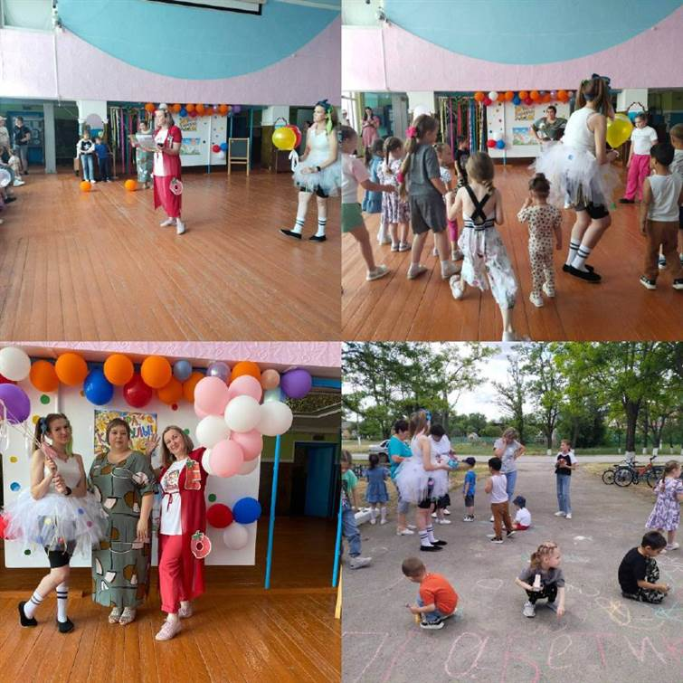
В Вольно-Донском СДК прошла игровая программа «Шире круг». На праздник к детям в гости пришли Веселинка (культорганизатор Шевченко Е.Ю.) и Лето (Коренькова И.Л.)и веселая ведущая (директор Тахтарова Е.Р.).Дети с большим удовольствием танцевали, участвовали в различных конкурсах и играх. Получился интересный, веселый и яркий праздник, наполненный мыльными пузырями и воздушными шарами. На мероприятия каждый ребенок получил угощение: сок и конфеты, что стало приятным завершением запоминающегося дня.
https://t.me/kultura_vd_sdk/4245

Игровая программа «Путешествие в страну веселья»
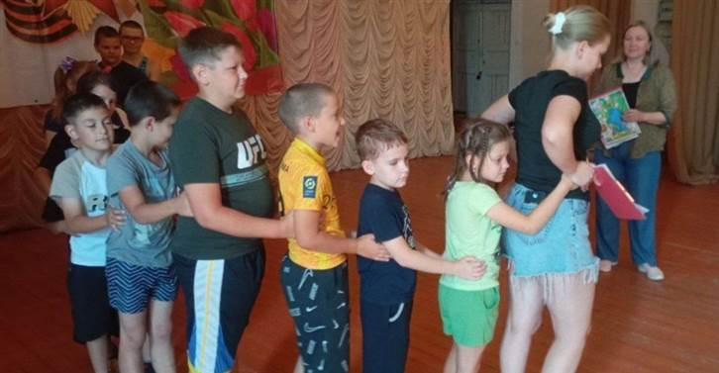
В Вольно-Донском СДК культорганизатор Пригоцкая Анна провела игровую программу под названием «Путешествие в страну веселья». Участники мероприятия отправились в захватывающее путешествие, полное различных игр, конкурсов и творческих заданий. Ребята смогли проявить свою смекалку, что помогло им отгадать множество интеллектуальных загадок. В конце программы участникам было предложено нарисовать рисунки на тему «Мои весёлые каникулы». Ребята остались под большим впечатлением и получили массу положительных эмоций.
https://t.me/kultura_vd_sdk/4323

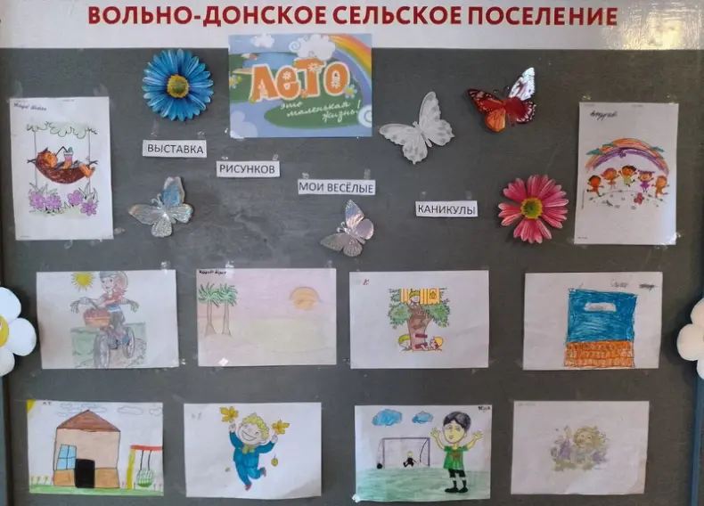
Выставка рисунков «Мои веселые каникулы»
В Вольно-Донском СДК культорганизатор Пригоцкая Анна организовала выставку рисунков детей под названием "Мои веселые каникулы". Ребята изобразили то, как они проводят свои весёлые и счастливые каникулы.
https://ok.ru/group/70000001151271/topic/157048322664487
Беседа-инструктаж «Действия при угрозе терроризма»
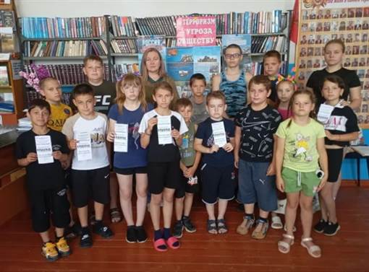
Культорганизатор Пригоцкая Анна совместно с библиотекарем И.Л Кореньковой в целях профилактики противодействия терроризму, провели для ребят школьного лагеря беседу – инструктаж «Действия при угрозе теракта». В ходе беседы были раскрыты понятия «терроризм», «террористический акт», прочитали ребятам общие и частные рекомендации как вести себя в заложниках, как не стать жертвой теракта.
https://ok.ru/group/70000001151271/topic/157048337868839
Акция СВО «Когда мы едины, мы непобедимы»
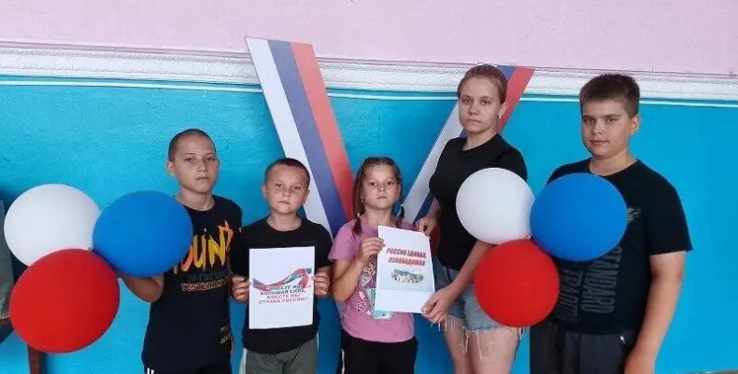
В Вольно-Донском СДК прошла очередная акция в поддержку СВО в рамках мероприятий военно-патриотической направленности «Когда мы едины, мы непобедимы!». Этот проект стал важным этапом в воспитании гордости за Родину и поддержке наших защитников. Культорганизатор Пригоцкая Анна напомнила каждому из нас о ценности единства, стойкости и мужества, а также о необходимости сохранять память о героическом прошлом для будущих поколений. https://ok.ru/group/70000001151271/topic/157049838512167

Час информации «1418 дней»
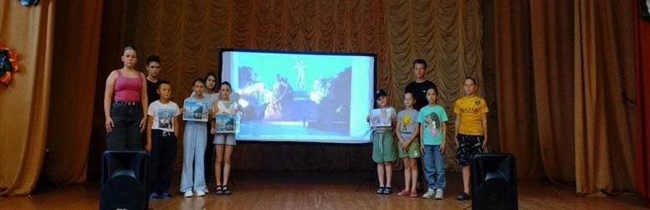
В Вольно-Донском СДК состоялось мероприятие под названием "1418 дней", посвящённое героической обороне Сталинграда. В ходе встречи культорганизатор Пригоцкая Анна перенесла участников в атмосферу тех тяжелых времен,ребята узнали важные исторические факты и вспомнили тех, кто прошёл через испытания Великой Отечественной войны. Мероприятие прошло в насыщенной эмоциональной обстановке и стало напоминанием о силе духа и героизме наших предков.
https://ok.ru/group/70000001151271/topic/157051150608423
Познавательная программа «Казачество — это не ребячество»
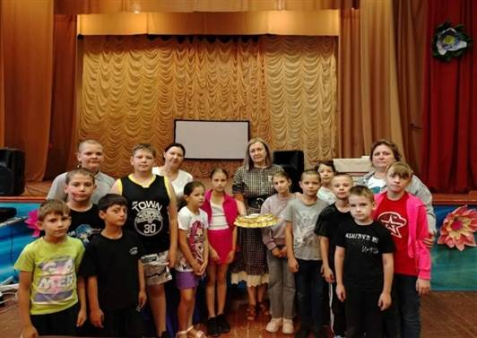
Для ребят школьного лагеря культорганизатором Вольно-Донского СДК Алейниковой О.Н. совместно с библиотекарем Вольно-Донского отдела МБУК МЦБ Кореньковой И.Л. было проведено мероприятие. Познавательная программа «Казачество — это не ребячество», приуроченная к году Защитника Отечества и направленная на расширение знаний о казачьей культуре, традициях, быту и славе, позволила им узнать много нового. Им была показана презентация, где они узнали о жилищах, национальных костюмах, традициях и особенностях воспитания, а также казачьих заповедях. Чтобы ребятам не было скучно для них была проведена также викторина, в которой они собрали правильно пословицы, поговорки, играли в игры «Веселая подкова», «Цапля», «Путы» и другие.
https://ok.ru/group/70000001151271/topic/157055689566247
Игровая программа «Как у нас в спортивном царстве»

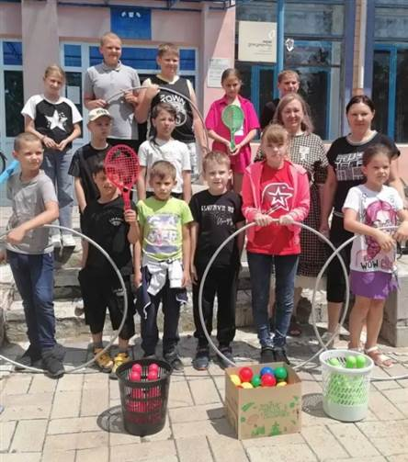
Культорганизатором Вольно-Донского СДК Алейниковой О.Н. для ребят школьного лагеря была проведена игровая программа «Как у нас в спортивном царстве». Разделившись на две команды, ребята с большим удовольствием и азартом проходили спортивные эстафеты, весело и дружно поддерживая и помогая друг другу. Игры «Переправа», «Сбор урожая», «Самый меткий», «Болото» и многие другие смогли поднять ребятам настроение и повысить спортивный уровень. После подведения итогов все любители спорта получили сладкие призы.
https://ok.ru/group/70000001151271/topic/157055927855143
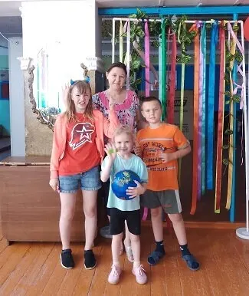
Игровая программа «Веселые старты»
28 июня в Вольно-Донском СДК культорганизатором Алейниковой О.Н. для детей была проведена игровая программа «Веселые старты». Дети с большим удовольствием соревновались в ловкости, скорости, участвуя в разнообразных эстафетах и конкурсах. «Веселые старты» — это не просто игра, а возможность укрепить здоровье, развить спортивные навыки, провести время с пользой и зарядиться позитивными эмоциями.
https://ok.ru/group/70000001151271/topic/157061169358887
Час информации «Правильный образ жизни-здоровый»
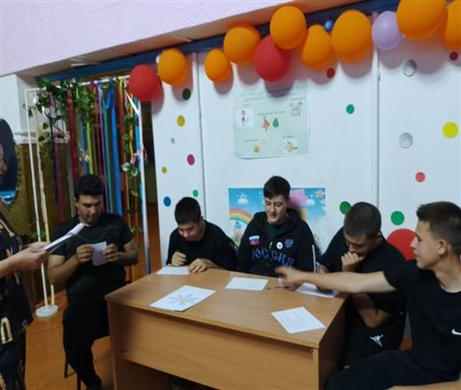
В Вольно-Донском СДК 28 июня для подрастающего поколения культорганизатор Алейникова О.Н. провела час информации «Правильный образ жизни-здоровый», направленный на формирование ценностного отношения к своему здоровью, негативного отношения к вредным привычкам, расширению представлений о здоровом образе жизни. Наше здоровье в наших руках. Речь шла о режиме дня, правильном питание, физической активности, прогулки на свежем воздухе, позитивные мысли — вот важные составляющие крепкого здоровья. И немаловажную роль играет отказ от вредных привычек. Провели тест «Твое здоровье», где ребята активно отвечали на вопросы и узнавали много интересного и познавательного о ЗОЖ.Итогом мероприятия стал вывод, который сделали дети: «Формирование привычки к сохранению здоровья поможет им вырасти активными и успешными. https://ok.ru/group/70000001151271/topic/157061182269479
Игровая программа «Под белыми парусами»
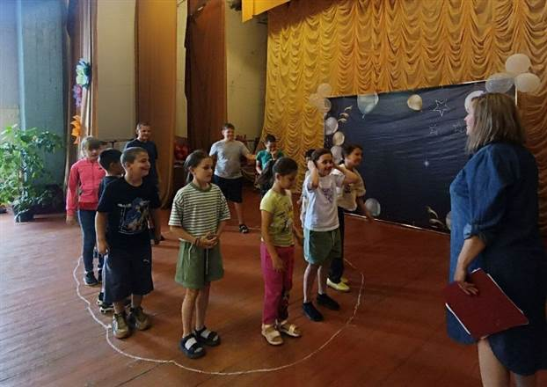
2 июля в Вольно-Донском СДК культорганизатором Пригоцкой А.Д. совместно с библиотекарем Кореньковой И.Л. была проведена развлекательная программа «Под белыми парусами». Ребята погрузились в атмосферу морского приключения, участвуя в различных конкурсах и викторинах. После насыщенных приключений ребята не только отлично провели время, но и почувствовали себя настоящими морскими искателями. Весёлые задания о морских приключениях, командные игры и общая творческая атмосфера стали настоящим праздником для всех участников. В конце мероприятия каждый ушёл домой с улыбкой, новыми знаниями и мечтами о будущих морских путешествиях. Этот день стал ярким напоминанием о том, как важно дружить, мечтать и открывать новые горизонты!
https://ok.ru/group/70000001151271/topic/157065231083559
Час информации «Осторожно, дороги!»
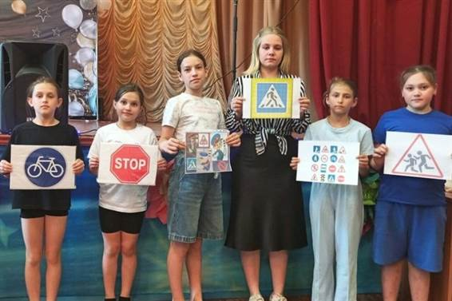
2 июля культорганизатор Пригоцкая А.Д. провела час информации «Осторожно, дороги!», целью которого было предупредить и научить участников безопасному поведению на дороге. Ребята активно отвечали на вопросы и так же внимательно слушали то, как правильно дети должны вести себя на дороге. Кроме того, во время мероприятия ребята узнали о важности использования пешеходных переходов и правил безопасного пересечения улицы.
https://ok.ru/group/70000001151271/topic/157065254217767
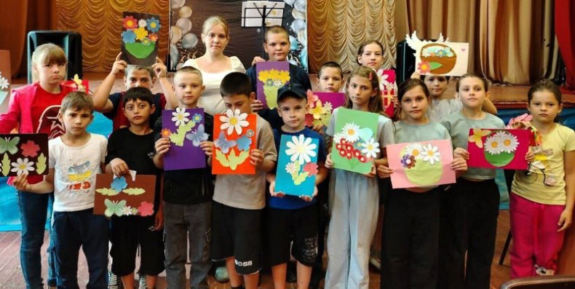
Выставка поделок «Это главное слово-семья»
3 июля в Вольно-Донском СДК культорганизатором Пригоцкой Анной была организована выставка поделок "Это главное слово — семья". Ребята отразили на выставке свои творческие работы и поделки, посвящённые теме семьи. Они показали, насколько важна роль близких и родных в нашей жизни, создавая яркие и трогательные экспонаты. Благодаря их стараниям выставка стала ещё более выразительной и наполненной искренними эмоциями, напоминая всем о ценности семейных уз и взаимной поддержки
https://ok.ru/group/70000001151271/topic/157067604666407
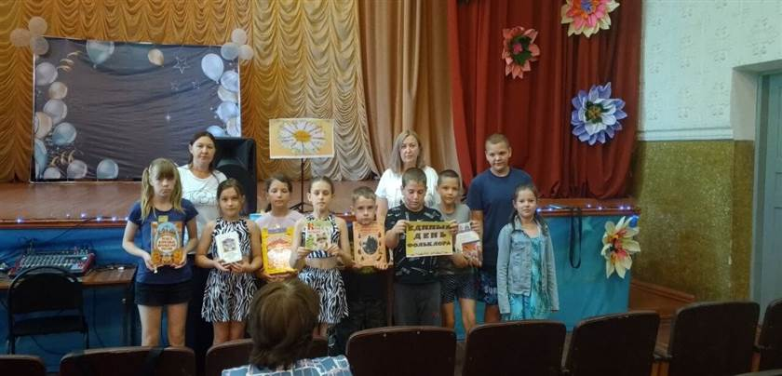
Познавательная программа «Фольклор-душа народная»
Фольклор — это коллективное творчество народа, вобравшее в себя его вековой жизненный опыт и знания. Искусство фольклора уникально: оно существует уже долгие годы и передается от поколения к поколению. Чтобы привить любовь к устному народному творчеству, помнить и чтить традиции 4 июля в Вольно-Донском СДК культорганизатором Алейниковой О.Н. для детей школьного лагеря была проведена познавательная программа «Фольклор-душа народная». Ребята смогли вспомнить и узнать много нового о жанрах народного творчества. Вспоминали и пели народные песни. Поговорили о закличках, потешках, считалочках, пословицах. Угадывали сказки и, конечно же- самые любимые для детей загадки.
https://ok.ru/group/70000001151271/topic/157068138981415
Развлекательная программа «Чтобы лучше развиваться, надо спортом заниматься»
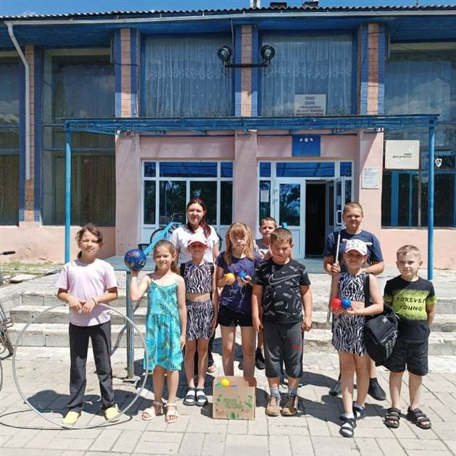
Чтобы вызвать интерес детей к спортивной деятельности, к спортивным играм, к активному отдыху на свежем воздухе, в Вольно-Донском СДК 4 июля культорганизатором Алейниковой О.Н. для детей школьного лагеря была проведена развлекательная программа «Чтобы лучше развиваться, надо спортом заниматься». Ценность таких мероприятий заключается в том, что они не требуют от участников длительной специальной подготовки, могут проводиться в любое время года в спортивном зале, на улице, на стадионе. Участвовать в них могут дети разного возраста. Для ребят были подобраны интересные конкурсы и эстафеты: «Веселый обруч», «Веретено», «Передай мяч» и другие. Во время игры ребята получили много положительных эмоций и с пользой провели время.
https://ok.ru/group/70000001151271/topic/157068154054695

Познавательная программа "Человек и природа: союзники или враги"
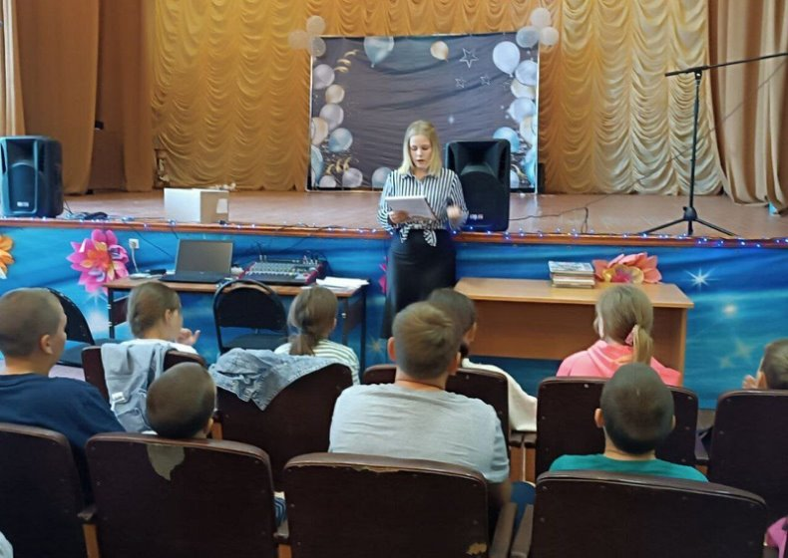
2 июля культорганизатор Пригоцкая А.Д. совместно с библиотекарем Кореньковой И.Л. провела познавательную программу "Человек и природа: союзники или враги", которая вызвала неподдельный интерес у участников. В рамках мероприятия ребята узнали о взаимосвязи человека и окружающей среды, обсудили важность охраны природы и поделились своими идеями по сохранению экологического баланса.
https://ok.ru/group/70000001151271/topic/157068953987111
Час информации «Святые Пётр и Феврония — покровители семьи"
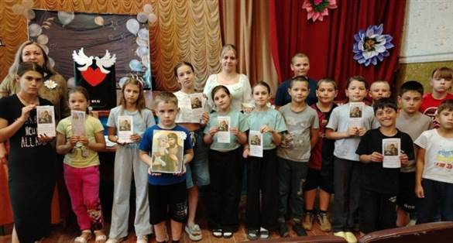
3 июля, в преддверии Дня семьи, в Вольно-Донском СДК культорганизатор Пригоцкая А.Д. совместно с библиотекарем провели час информации на тему "Святые Пётр и Феврония — покровители семьи". Участники узнали легенду о святых и их значении для сохранения семейных ценностей, а также обсудили важность любви, верности и взаимопонимания в современных отношениях. Мероприятие завершилось душевной беседой и небольшими викторинами, напоминая о том, как важно беречь семейные сокровища.
https://ok.ru/group/70000001151271/topic/157068975810599
Час информации «Полтавская битва»
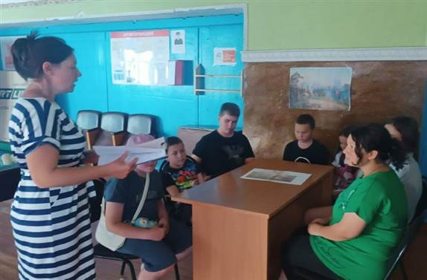
10 июля в нашей стране отмечается один из Дней воинской славы России – День победы русской армии под командованием Петра I над шведами в Полтавском сражении (1709 год). В этот день в Вольно-Донском СДК состоялся час информации «Полтавская битва». Цель напомнить ребятам о героических страницах прошлого. Из рассказа культорганизатора Алейниковой О.Н. ребята узнали о Полтавской битве – решающей победе Петра I в России над Карлом XII в Швеции в Северной войне. Поговорили о тактике боя, об орудиях, о готовности войск обеих сторон. В российской и мировой истории было множество сражений, но лишь немногие из них можно назвать «решающими». А вот Полтавская битва, безусловно, заслуживает этого названия, которым мы вправе гордиться.
https://ok.ru/group/70000001151271/topic/157076439312423
Развлекательная программа «Все шоколадно».
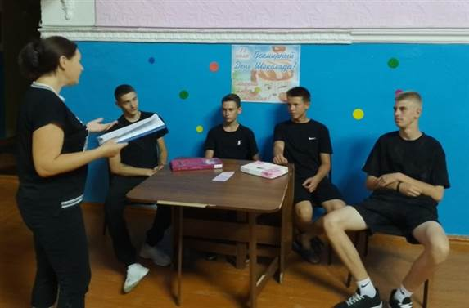
11 июля ежегодно любители сладкого отмечают Всемирный день шоколада. В Вольно-Донском СДК культорганизатором Алейниковой О.Н. для ребят была проведена развлекательная программа «Все шоколадно». Сначала ребята узнали, как появился шоколад, где растет, как добывают, какую пользу и какой вред несет шоколад. А также о том, когда и как началось празднование этого праздника. Затем они смогли поучаствовать в викторине, а потом сами создавали свои фирменные конфеты. Выполняли различные задания: «Сбор какао-бобов», «Упаковщики», «Лучший маркетолог», «Шоко-пазлы» и другие. Мероприятие прошло весело и познавательно, оставив ребятам массу положительных воспоминаний.
https://ok.ru/group/70000001151271/topic/157078626379815
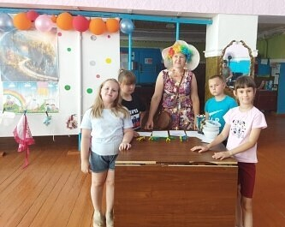
Игровая программа «В гостях у Прищепки»
Такой незамысловатый предмет может стать главным героем детской программы.17 июля в Вольно-Донском СДК для детей была проведена игровая программа «В гостях у Прищепки». Культорганизатор Алейникова О.Н. в роли Девочки-Прищепки встретила ребят и рассказала очень интересную историю о волшебной коробочке, о ее подружках -прищепках, и позвала ребят в гости. На мероприятии было много интересных конкурсов с применением прищепок. Дети разделились на две команды и соревновались за победу в конкурсах «Разноцветные бусы», «Прищепки — модельеры», «Ловкие ручки», «Мамины помощники», «Необычное применение», «Веселый конструктор», «Без рук», «Напиши слово», «Разложи правильно». Участники продемонстрировали не только ловкость и быстроту, но и показали свои творческие способности, проявили фантазию и узнали историю появления прищепки. Очень приятно было смотреть на ребят - задора и веселья хватило на всех присутствующих.
https://ok.ru/group/70000001151271/topic/157085455624231
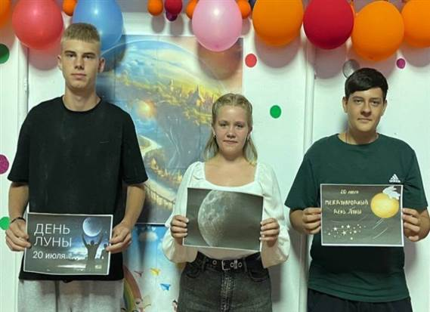
Час информации "Лунный Взгляд: Тайны и Чудеса"
20 июля в Вольно-Донском СДК культорганизатор Пригоцкая А.Д. провела час информации под названием "Лунный Взгляд: Тайны и Чудеса", посвященный Дню Луны. Мероприятие стало увлекательным путешествием в мир ночного неба, где участники узнали о различных фазах Луны, её роли в культуре и мифах разных народов, а также о современных исследованиях и космических миссиях, связанных с нашим спутником. Такой подход помог не только расширить знания присутствующих, но и вдохновил их на дальнейшие исследования и мечты о космосе.
https://ok.ru/group/70000001151271/topic/157089137371175

Игровая программа «В царстве Нептуна»
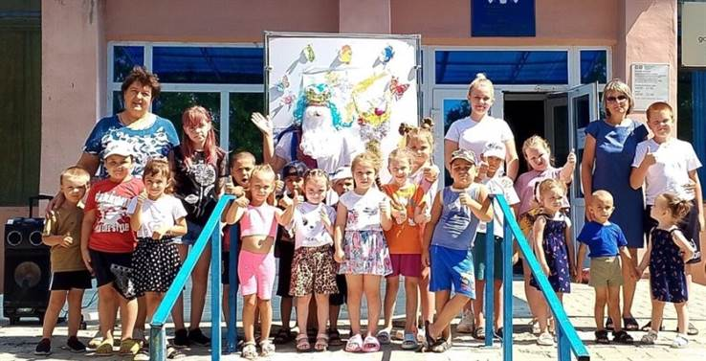
«День Нептуна» – праздник игр, забав и веселья с водой. 24 июля 2025 года в Вольно-Донском СДК культорганизаторами Алейниковой О.Н. и Пригоцкой А.Д. для гостей и воспитанников детского сада «Улыбка» была проведена игровая программа «В царстве Нептуна». Игры с водой внесли в праздник много веселья, задора и смеха. Ребята с интересом отгадывали загадки и участвовали в конкурсах: «Море волнуется», «Спаси рыбок», «Накорми рыбок», «Море-острова» и другие. Праздник посетил правитель подводной страны, повелитель морей и океанов - царь Нептун. Кульминацией мероприятия стало угощение царя Нептуна и его веселый танец «Морячка». Проведение этого летнего праздника принесло ребятам массу положительных эмоций и заряд позитива.
https://ok.ru/group/70000001151271/topic/157094884485159

Экологический час «На этой планете жить тебе и мне»
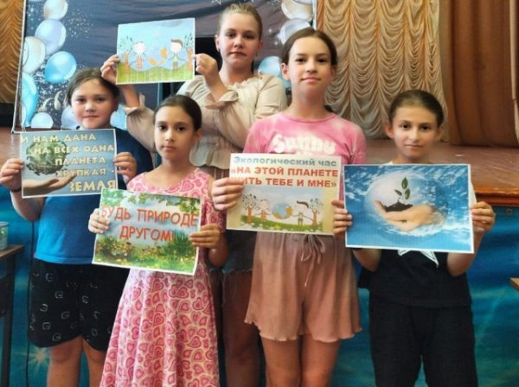
1 августа в Вольно-Донском СДК культорганизатор Пригоцкая А.Д. провела с детьми экологический час на тему "На этой планете жить тебе и мне". В ходе мероприятия ребята узнали о важности бережного отношения к природе, познакомились с первыми шагами по защите окружающей среды. Ребята обсудили, каким образом каждый из них может внести личный вклад в сохранение природы — например, избегать мусора, не выбрасывать отходы на землю и использовать ресурсы рационально. Также они узнали о глобальных экологических проблемах и о том, как важна совместная деятельность всех граждан для их решения. В конце мероприятия дети поделились своими идеями и планами по сохранению окружающей среды в своей семье и районе.
https://ok.ru/group/70000001151271/topic/157103583143975

Выставка рисунков «В удивительном мире камня»
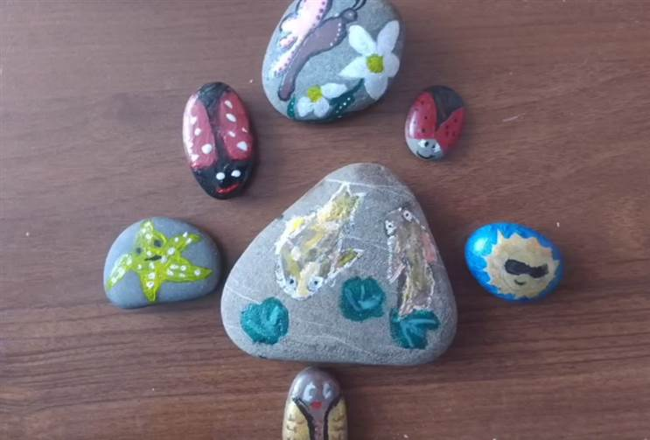
В преддверии дня расписных камешков культорганизатор Вольно-Донского СДК Алейникова О.Н. с ребятами подготовила интересную и необычную выставку рисунков «В удивительном мире камня». Раскрашивание камней-отличная возможность для творчества, знакомит с новыми техниками рисования. Такое творчество является развивающим, тренирует творческое мышление, воспитывает познавательный интерес к неживой природе, аккуратность, внимание и усидчивость. С помощью акриловых красок, лаков для ногтей ребята превратили серую гальку в живую природу. Ребята с большим интересом выбирали камни и придумывали образы, подбирали краски, смешивали цвета. В результате у всех ребят получились необычные, яркие и неповторимые работы, которые принесли им огромное удовольствие.
https://ok.ru/group/70000001151271/topic/157110030575655

Развлекательная программа «Летние приключения»
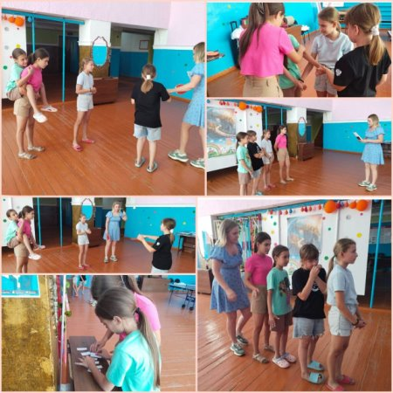
Сегодня в Вольно-Донском СДК культорганизатор Пригоцкая А.Д. подготовила яркую и запоминающуюся развлекательную программу "Летние приключения", которая не только подарила участникам массу положительных эмоций, но и укрепила дружеские связи между ними. Мероприятие включало увлекательные игры, конкурсы, загадки и квесты. Дети были очень веселыми и счастливыми. Они играли, бегали, участвовали в конкурсах и учились чему-то новому. Улыбки не сходили с их лиц, а настроение было отличным. Каждое занятие доставляло им массу удовольствия и радости.
https://ok.ru/group/70000001151271/topic/157111059097639
Акция «Выбери жизнь»
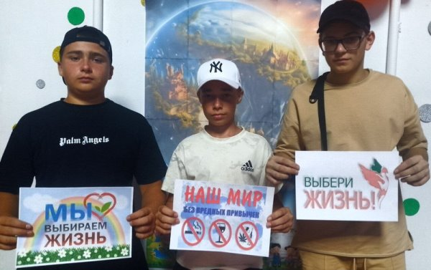
8 августа культорганизатор Вольно-Донского СДК Пригоцкая А.Д. провела акцию "Выбери жизнь", направленную на пропаганду здорового образа жизни, профилактику вредных привычек и воспитание ответственного отношения к своему здоровью среди молодежи. Мероприятие включало интересные викторины и беседы, которые помогли участникам задуматься о ценности жизни и важности правильного выбора.
https://ok.ru/group/70000001151271/topic/157112223410215
Беседа «О здоровом образе жизни»
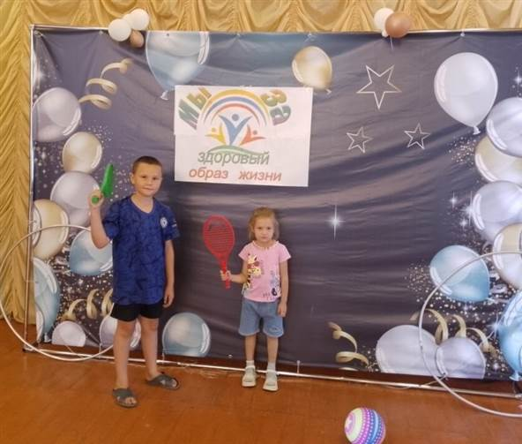
Чтобы жизнь человека была доброй, счастливой необходимы различные составляющие, среди которых самое важное место занимает здоровье.10 августа в Вольно-Донском СДК состоялась беседа «О здоровом образе жизни», организованная культорганизатором Алейниковой О.Н. В ходе мероприятия ребята узнали о значении здорового образа жизни и его основных составляющих. Участие было активным: ребята с удовольствием отвечали на вопросы, отгадывали загадки, досказывали фразы на спортивную тему. Ну и конечно, для увлеченности и укрепления здоровья были проведены различные спортивные эстафеты.
https://ok.ru/group/70000001151271/topic/157114670065703
Фольклорный час «Три спаса августа»
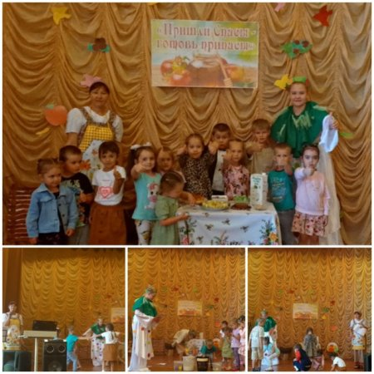
15 августа в Вольно-Донском СДК культорганизаторами Алейниковой О. Н. и Пригоцкой А. Д. для гостей и воспитанников детского сада «Улыбка» был проведён увлекательный фольклорный час под названием «Три Спаса августа». Участники узнали об интересных легендах и былинах, связанных с праздниками трёх Спасов. Ребята с воодушевлением слушали истории о давно прошедших временах, узнавали о значении каждого из праздников и его особых обрядах. На мероприятии ребята активно участвовали в играх и конкурсах, что сделало праздник ещё более ярким и запоминающимся. Мероприятие завершилось угощениями, которые традиционно готовят к этим праздникам, создавая теплую и дружелюбную атмосферу.
https://ok.ru/group/70000001151271/topic/157120938321959
Творческий час «Летние дары»
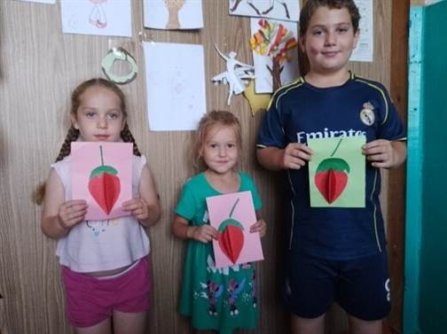
6 августа в Вольно-Донском СДК культорганизатором Алейниковой О.Н. был проведен увлекательный творческий час под названием «Летние дары». Дети с помощью цветной бумаги, ножниц и клея создавали свои красивые и яркие аппликации. Развитие творческих способностей и с пользой проведенное время ребят-это наша главная задача.
https://ok.ru/group/70000001151271/topic/157122157029415
Выставка поделок «Флаг в каждом сердце и руке»
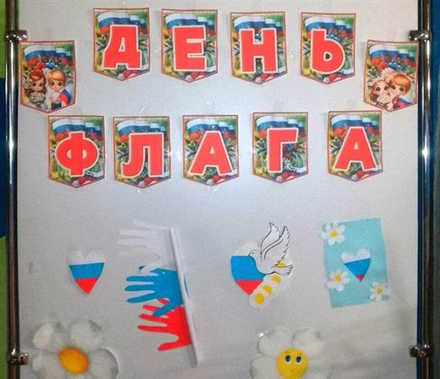
21 августа, в преддверии Государственного праздника — Дня Государственного флага Российской Федерации, в Вольно-Донском СДК при поддержке культорганизатора Пригоцкой А.Д. состоялась яркая и трогательная выставка поделок под названием «Флаг в каждом сердце и руке». Участники продемонстрировали свои творческие работы, которые символизируют гордость и любовь к Родине. Эта выставка стала напоминанием о богатых исторических традициях и единстве нашего народа, подчеркивая важность сохранения и уважения к национальным символам.
https://ok.ru/group/70000001151271/topic/157128388716583
Тематический вечер «Российский флаг»
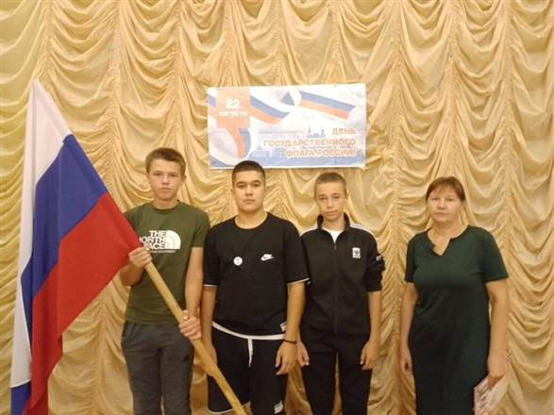
22 августа в России отмечается День Флага. Это праздник, который символизирует единство и гордость нашей нации. В этот день каждый гражданин России выражает свое уважение к государственным символам Родины. В Вольно-Донском СДК культ организатор Алейникова О.Н. провела для молодежи тематический вечер «Российский флаг». Поговорили о историческом происхождении нашего флага, о значении каждого цвета российского триколора, отгадывали загадки о традиционных и нетрадиционных российских символах. Мы надеемся, что, принимая участие в патриотических мероприятиях каждый участник смог ощутить себя частью великой и сильной державы, гордиться, что мы дети великой России.
https://ok.ru/group/70000001151271/topic/157129785878567
Час информации «Курская битва»
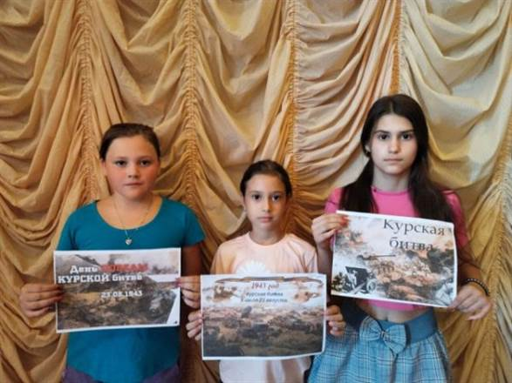
23 августа в Вольно-Донском СДК прошёл час информации «Курская битва». Мероприятие провела культорганизатор Пригоцкая А.Д., которая подготовила насыщенную и увлекательную программу, включающую исторические факты, важные даты в нашей истории, и множество героических примеров. Участники мероприятия с интересом слушали рассказ о событиях тех дней, узнавали нового о героизме советских солдат и стратегических решениях командования. В конце мероприятия все присутствующие выразили благодарность за интересный и познавательный час информации , а также подчеркнули важность сохранения исторической памяти для будущих поколений.
https://ok.ru/group/70000001151271/topic/157130966837287
Викторина «Права и обязанности школьника»
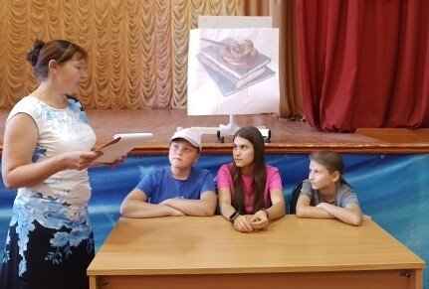
В целях формирования правовой грамотности у детей в Вольно-Донском СДК 27 августа прошла викторина «Права и обязанности школьника». Что такое право? Какие существуют виды права? Какая ответственность предусмотрена за нарушение закона? Культорганизатор Алейникова О.Н. на примере сказочных героев и сказок объяснила детям, что необходимо отнести к правам, а что- к обязанностям. Особое внимание было уделено именно правам детей в школе и их обязанностям. В завершении мероприятия провели «Блиц-опрос» на внимательность для закрепления полученной информации.
https://ok.ru/group/70000001151271/topic/157136146802727
Игровая программа «Прощание с летом»
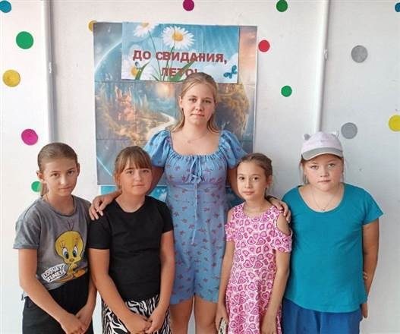
30 августа в Вольно-Донском СДК культорганизатор Пригоцкая А.Д. провела игровую программу "Прощание с летом". В ходе мероприятия участники смогли окунуться в атмосферу летних воспоминаний, принять участие в увлекательных конкурсах, а также весело провести время в дружеской атмосфере. Это событие стало прекрасным поводом попрощаться с тёплым сезоном и подготовиться к наступающей осени с новыми силами и яркими впечатлениями. https://ok.ru/group/70000001151271/topic/157140029417511
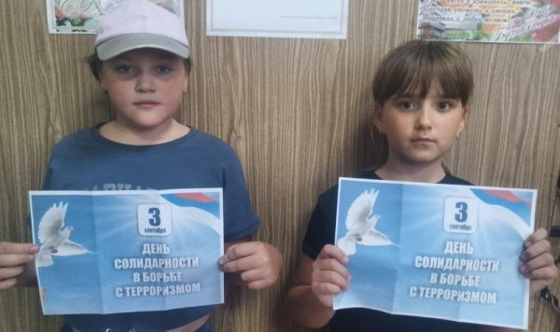
Акция «Не отнимайте жизнь у детей»
3 сентября, в День солидарности в борьбе с терроризмом, культорганизатор Пригоцкая А.Д. провела акцию «Не отнимайте жизнь у детей». Мероприятие было направлено на повышение осведомлённости детей о том, как правильно действовать в случае угрозы терроризма, а также на объяснение сути этого опасного явления. В рамках акции участники получили информационные буклеты, где подробно разобраны действия и правила поведения при возникновении угрозы, а также способы сохранения спокойствия и обращения за помощью. Эта важная акция напомнила младшему поколению о ценности жизни и необходимости быть бдительными, чтобы вместе сделать наш мир безопаснее. https://ok.ru/group/70000001151271/topic/157144747092007
Акция «Мы в ответе за свои поступки»
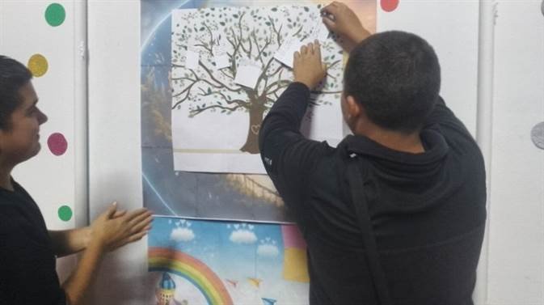
5 сентября в Вольно-Донском СДК культорганизатор Пригоцкая А.Д. провела акцию «Мы в ответе за свои поступки». Это мероприятие было направлено на профилактику подростковой преступности и формирование у молодых людей осознанного отношения к своим поступкам. В ходе акции ребята написали на листочках то, что нельзя делать и что запрещено законом, после чего прикрепили их на правовое дерево. Такой творческий подход помог не только закрепить важные понятия, но и сделать их более запоминающимися, напомнить о границах и ответственности, которые каждый подросток должен соблюдать ради своей безопасности и благополучия общества. https://ok.ru/group/70000001151271/topic/157147829119015
Интеллектуальная игра «Люблю тебя, мой отчий край»
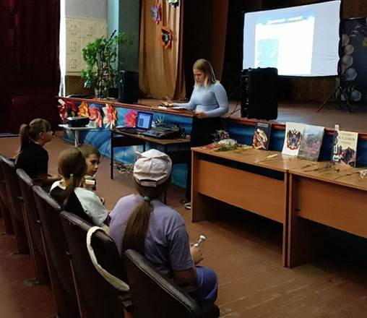
6 сентября в Вольно-Донском СДК культорганизатор Пригоцкая А.Д. совместно с библиотекарем Кореньковой И.Л провели яркую и увлекательную интеллектуальную игру "Люблю тебя, мой отчий край". Участники с азартом погрузились в мир истории и культуры Ростовской области, открывая для себя множество новых фактов о родном крае. Это мероприятие подарило прекрасную возможность еще глубже почувствовать и узнать богатую историю, культуру и природу нашего края. В ходе игры ребята с энтузиазмом демонстрировали свои знания, проявляли неиссякаемую креативность и слаженный командный дух. https://ok.ru/group/70000001151271/topic/157148854102055
Час информации «В мире знаков»
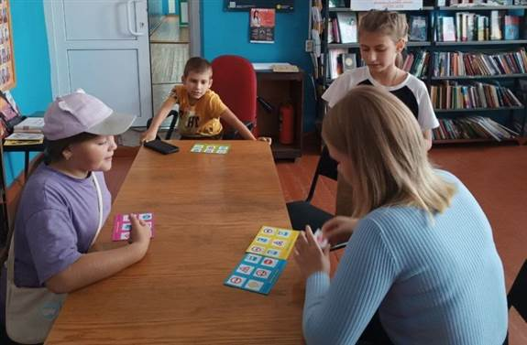
"Правилам движения – почёт и уважение!" 6 сентября в Вольно-Донском СДК культорганизатор Пригоцкая А.Д пригласила юных участников в увлекательное путешествие по "Миру знаков". Час информации был посвящен не только изучению дорожных знаков, но и формированию навыков безопасного поведения на дороге, а также осознанию важности соблюдения ПДД. В ходе мероприятия ребята не только узнали много нового и интересного о правилах дорожного движения, но и активно включились в интерактивные викторины и практические упражнения. Особый восторг вызвала игра "Дорожная лотерея", где каждый смог проверить и закрепить свои знания и умения в игровой форме. https://ok.ru/group/70000001151271/topic/157148944214055
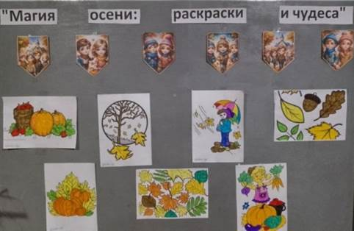
Выставка раскрасок «Магия осени: раскраски и чудеса»
7 сентября в Вольно-Донском СДК под руководством культорганизатора Пригоцкой А.Д прошла выставка раскрасок под названием "Магия осени: раскраски и чудеса". Когда ребята начали раскрашивать свои осенние картины, их глаза наполнились воодушевлением и радостью. Некоторые с увлечением добавляли яркие капельки оранжевого и золотого, а их улыбки отражали тепло внутреннего мира и стремление выразить свои чувства через искусство. Другие, погруженные в процесс, выглядели сосредоточенными и задумчивыми, ведь каждому из них было важно передать свое настроение — будь то ощущение спокойствия, уюта или легкой ностальгии по ушедшему лету. Эта выставка стала для них не только возможностью проявить креативность, но и ярким отражением их внутреннего мира, эмоций, которые они вкладывали в каждый штрих и цвет. https://ok.ru/group/70000001151271/topic/157150022281255
Беседа «Засветись, стань заметнее на дорого!»
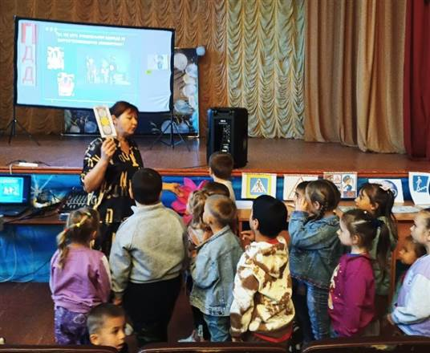
11 сентября культорганизатор Алейникова О.Н. в Вольно-Донском СДК провела увлекательную и познавательную беседу для детей детского сада «Улыбка» под названием «Засветись, стань заметнее на дороге!». Мероприятие было посвящено важности использования фликеров и светоотражающих элементов для безопасного передвижения. Детям напомнили основные правила поведения пешеходов на улице и дороге, а также провели веселую физкультминутку, посвященную знаниям цвета светофора и загадкам. Этот утренний урок стал не только полезным, но и ярким событием, развивающим у малышей осознанность и бдительность на дороге. https://ok.ru/group/70000001151271/topic/157150022281255 Викторина «Под белыми парусами»
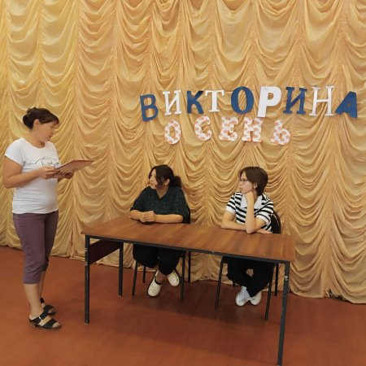
В Вольно-Донском СДК 12 сентября культорганизатор Алейникова О.Н. провела викторину «Под белыми парусами». Осень — это время года, славящееся яркими красками, богатым урожаем и природными изменениями. Целью этого мероприятия является развитие познавательной деятельности, внимания, быстроты мышления и расширение кругозора участников. В ходе викторины участники отвечали на вопросы, связанные с природой, литературой, искусством, традициями и народными приметами, характерными для осени. Вопросы касались сезонных перемен, растений, животных и природных явлений, а также поверий и обрядов, связанных с этим временем года. Такие мероприятия способствуют не только развитию знаний, но и создают теплую, дружественную атмосферу в клубе. https://ok.ru/group/70000001151271/topic/157156475742247

Час информации «Будем помнить»
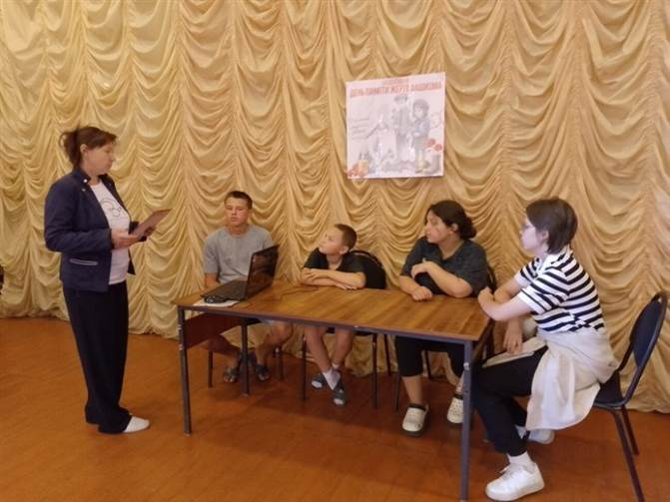
В рамках Международного дня памяти жертв фашизма 14 сентября в Вольно-Донском СДК прошел час информации «Будем помнить». Культорганизатор Алейникова О.Н. рассказала ребятам, что такое концлагерь, с какой целью их создавали, что такое бараки, для чего фашисты использовали газовые камеры. Это важное мероприятие напомнило подрастающему поколению о трагических страницах истории, о миллионах жизней, унесенных идеологией ненависти и насилия. Давайте помнить прошлое, чтобы ценить настоящее и беречь будущее! https://ok.ru/group/70000001151271/topic/157158631876647
Викторина «Береги лес-сохраняй будущее»
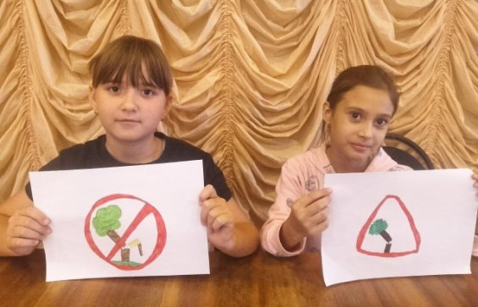
7 сентября в Вольно-Донском СДК культорганизатор Пригоцкая А.Д. провела увлекательную викторину "Береги лес — сохраняй будущее", приуроченную к Российскому дню леса. В ходе мероприятия участники не только расширили свои знания о значимости защиты лесных экосистем, их флоры и фауны, но и проявили активность в соревнованиях и обсуждениях. Ребята делились своими идеями о том, как лично каждый может внести вклад в сохранение природы, что особенно важно в наши дни. Берегите наше зеленое богатство для будущих поколений — ведь леса дают нам воздух, дом и множество ресурсов, и от их сохранения зависит будущее всей планеты!
Акция «Мы против наркотиков»
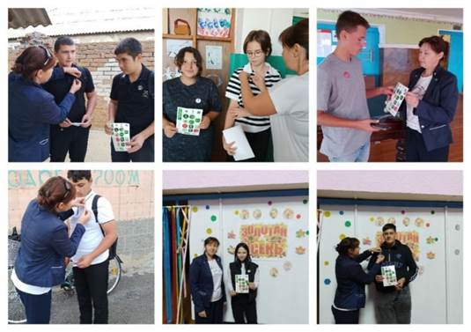
В рамках акции по профилактике борьбы с наркотиками культорганизатор Вольно-Донского СДК Алейникова О.Н. провела раздачу информационных листовок и символичных значков с надписью «Мы против наркотиков». Целью мероприятия было привлечь внимание молодежи к опасностям наркотических веществ, предостеречь, что наркомания не баловство, не приятное время препровождение, а смертельная болезнь, из которой невозможно выбраться. А вдохновить на выбор здорового и осознанного образа жизни. Важно помнить, что жизнь в наших руках и только от нас зависит какой она будет. Такой инициативой мы хотим обезопасить молодое поколение сохранить здоровье и будущее. https://t.me/kultura_vd_sdk/4690
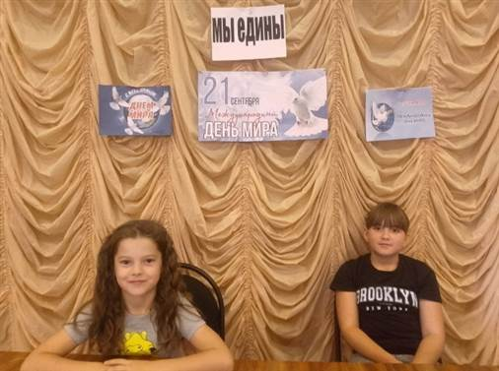
Развлекательная программа «Мир во всем мире»
21 сентября, в рамках празднования Всемирного дня мира, в Вольно-Донском СДК под руководством культорганизатора Пригоцкой А.Д. прошла яркая и душевная развлекательная программа «Мир во всем мире». Мероприятие стало настоящим обменом положительных эмоций, добрых пожеланий и творческих идей, направленных на укрепление дружбы и взаимопонимания между людьми разных национальностей и культур. В ходе программы участники смогли принять участие в различных конкурсах и играх. В конце мероприятия всем было предложено раскрасить главный символ мира — голубя. Этот день напомнил нам о важности мира и гармонии в обществе, а также подарил надежду на будущее, наполненное добротой и взаимопомощью. https://t.me/kultura_vd_sdk/4692
Час информации «Интернет без опасности»
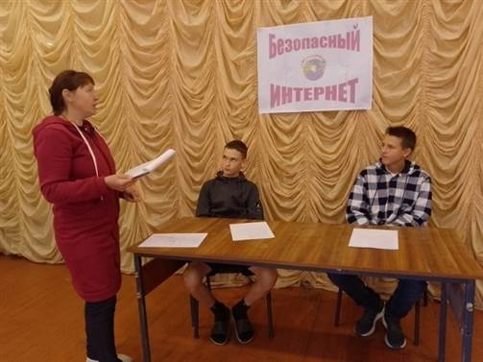
В Вольно-Донском СДК 26 сентября прошел час информации «Интернет без опасности: учимся быть бдительными», проведённый культорганизатором Алейниковой О.Н. В ходе встречи участники узнали о правилах безопасного пребывания в интернете, обсудили важность ограничивания времени онлайн и ценности живого общения. Также мы рассмотрели виды интернет-мошенничеств и способы защиты от них. В завершение ребята прошли увлекательный тест на знание правил интернет-безопасности и с удовольствием узнали свои результаты.
https://t.me/kultura_vd_sdk/4704
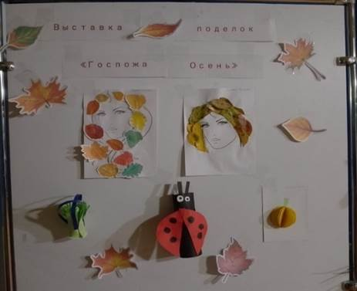
Выставка поделок «Госпожа осень»
Осень словно вдохновляющая художница, окутывает нас своими яркими красками и теплыми мыслями. В Вольно-Донском СДК культорганизатором Алейниковой О.Н. организованна выставка поделок "Госпожа осень" — прекрасный повод порадовать взгляд и сердце, вдохновиться творчеством детей и ощутить волшебство этого золотого времени. Пусть новые идеи растут словно листья на деревьях, а каждая поделка станет отражением уникальной красоты и фантазии юных мастериц! https://t.me/kultura_vd_sdk/4705
Игровая программа «Золотая листва»
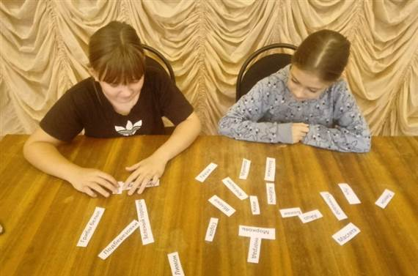
Осень – это когда в воздухе витает особая магия и спокойствие. Шуршание опавших листьев, теплый золотистый свет и прохлада создают неповторимую атмосферу уюта и вдохновения.
27 сентября в Вольно-Донском СДК культорганизатор Пригоцкая А.Д. провела увлекательную игровую программу "Золотая листва". Мероприятие собрало детей, которые с азартом участвовали в различных конкурсах, головоломках и викторинах, посвященных осенней тематике. Юные участники проявили свои таланты, креативность и командный дух. Это мероприятие стало ярким подтверждением того, что осень — время чудес, новых идей и приятных сюрпризов. https://t.me/kultura_vd_sdk/4708
Игровая программа «Веселая планета»
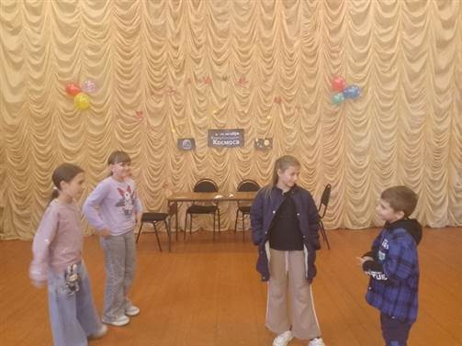
4 октября в Вольно-Донском СДК состоялась увлекательная игровая программа "Веселая планета" под руководством культорганизатора Пригоцкой А.Д. Мероприятие было посвящено Всемирной неделе космоса и стало настоящим путешествием в загадочный и удивительный мир Вселенной. Участники смогли погрузиться в атмосферу космических приключений, разгадывать загадки, участвовать в активных играх и узнать много нового о планетах, звёздах и таинственных галактиках. https://t.me/kultura_vd_sdk/4737
Диспут «Нужно ли растить патриотов»
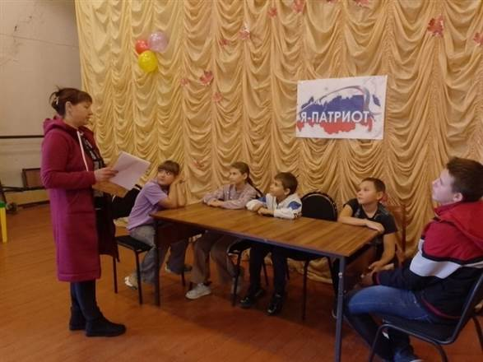
В Вольно-Донском СДК 11 октября культорганизатор Алейникова О.Н. провела диспут «Нужно ли растить патриотов». Основная цель мероприятия – донести до подрастающего поколения важность и суть понятий «герой», «подвиг», «героический поступок». Кто такой патриот? Мероприятие проходило в форме живой дискуссии, где ребята могли свободно высказывать свои мысли и делиться собственным пониманием патриотизма. Затем обсудили понятия «герой» и «подвиг». Вспомнили известных героев прошлого и современности, обсудили их поступки и мотивы. Ребята пришли к выводу, что героизм проявляется не только на полях сражений, но и в повседневной жизни, в готовности прийти на помощь ближнему, в борьбе за справедливость и правду. В завершение диспута все пришли к единому мнению: патриотизм – это важное качество, которое необходимо воспитывать в подрастающем поколении. Но делать это нужно не формально, а искренне и ненавязчиво, чтобы дети чувствовали свою связь с родиной и гордились ею. https://t.me/kultura_vd_sdk/4767
Познавательная программа «Золотая хохлома сегодня в гости к нам пришла»
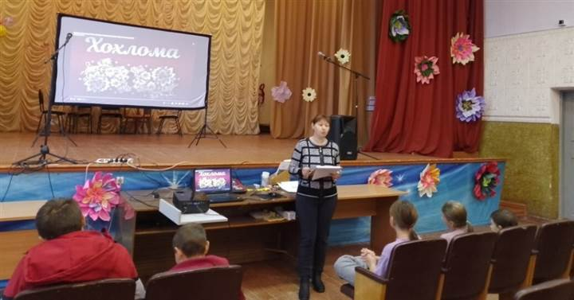
Хохломская роспись – старинный русский промысел, с которым культорганизатор Алейникова О.Н. в Вольно-Донском СДК познакомила ребят. Это не просто декоративное искусство, а целая культурная эпоха, воплощенная в ярких узорах и золотых красках. Целью мероприятия было расширить кругозор и интерес к народному искусству, а также показать все этапы создания хохломской утвари. Познавательная программа «Золотая хохлома сегодня в гости к нам пришла» началась с небольшого рассказа повествующего об истории зарождения этого удивительного промысла. Ребята узнали о том, как крестьяне, стремясь подражать драгоценной золотой посуде, разработали уникальную технологию росписи по дереву, имитирующую золото. Далее присутствующие смогли посмотреть небольшое видео о том, как создается эта красивейшая посуда и утварь. Подчеркивалось, что хохлома – это не просто роспись, это целая философия, отражающая связь человека с природой. Участники с интересом смотрели о том, какие материалы используются для изготовления хохломской утвари, как готовится поверхность дерева, и как наносятся узоры. Особое внимание было уделено цветам и узорам хохломы. Ребята узнали, что традиционно используются черный, красный и золотой цвета, а основными мотивами являются растительные орнаменты: ягоды, листья, цветы и травы. Каждому элементу присущ свой символический смысл, уходящий корнями в древние славянские верования. https://t.me/kultura_vd_sdk/4771
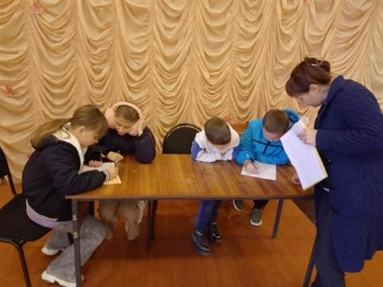
Викторина «Осень в гости к нам пришла»
В Вольно-Донском СДК культорганизатор Алейникова О.Н. провела викторину "Осень в гости к нам пришла". Программа викторины была насыщенной и разнообразной. Участники с удовольствием вспоминали и собирали пословицы об осени. Игра "Доскажи словечко" проверила их внимательность и быстроту реакции, а отгадывание загадок позволило проявить смекалку и эрудицию. Особый восторг вызвали конкурсы "Я везунчик" , участники испытали свою удачу, а "Черный ящик" заинтриговал и подарил массу положительных эмоций. В течение всего мероприятия царила атмосфера радости, веселья и дружеского соперничества. Победители конкурсов были награждены приятными призами, а все участники получили заряд хорошего настроения и незабываемые впечатления. https://t.me/kultura_vd_sdk/4772
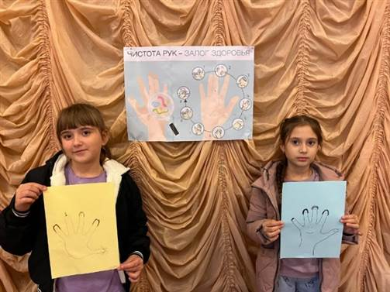
Час информации «Чистые руки спасают жизнь»
15 октября в Вольно-Донском СДК культорганизатор Пригоцкая А.Д провела час информации "Чистые руки спасают жизнь", посвященный Всемирному дню чистых рук. В рамках мероприятия участники узнали о важности соблюдения правил гигиены для профилактики заболеваний и сохранения здоровья. Были проведены увлекательные викторины и мастер-классы по правильной технике мытья рук, что позволило ребятам закрепить необходимые навыки и понять, насколько простое действие может быть важным для их безопасности и здоровья окружающих. Это мероприятие стало напоминанием о том, что чистые руки — это не только гигиена, но и гражданская ответственность каждого человека. https://t.me/kultura_vd_sdk/4788
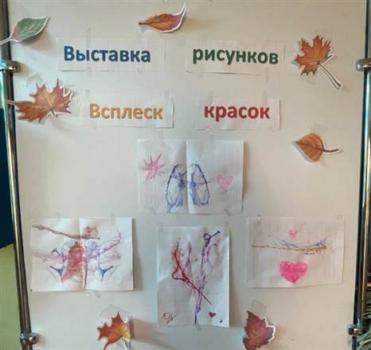
Выставка рисунков «Всплеск красок»
16 октября в Вольно-Донском СДК под руководством культорганизатора Пригоцкой А.Д. состоялась яркая и вдохновляющая выставка рисунков «Всплеск красок». Участники не только создали удивительные произведения, но и познакомились с новым стилем — ниткография, который добавил их работам уникальности и глубины. Этот день стал настоящим праздником творчества и мастерства, вдохновляя всех присутствующих открывать новые горизонты в искусстве.
https://t.me/kultura_vd_sdk/4795
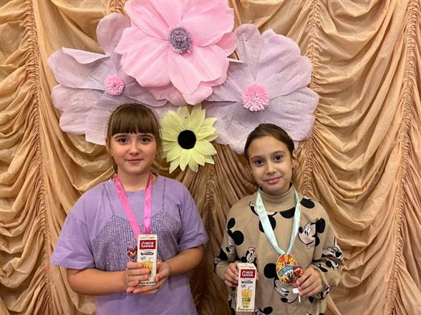
Викторина «Знатоки правильного питания»
«Мы живём не для того, чтобы есть, а едим для того, чтобы жить». Сегодня в Вольно-Донском СДК культорганизатор Пригоцкая А.Д. провела увлекательную викторину "Знатоки правильного питания", посвященную Всемирному дню здорового питания. Участники с азартом отвечали на вопросы, узнавали новые факты о сбалансированном питании и делились своими секретами бодрости и энергии. Мероприятие стало отличной возможностью напомнить всем о важности заботы о своём здоровье через правильное питание и активный образ жизни. https://t.me/kultura_vd_sdk/4798
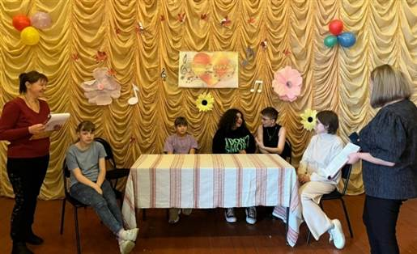
Развлекательная программа «Поющие сердца»
Интересное мероприятие прошло 18 октября в Вольно-Донском СДК. Развлекательная программа «Поющие сердца», организованная культорганизатором Алейниковой О.Н. и библиотекарем Вольно-Донского отдела Кореньковой И.Л., была посвящена Всемирному дню пения. Это замечательный повод познакомить ребят с различными направлениями музыки и видами пения, а также развить музыкальный слух и знания через увлекательные игры. Такие мероприятия способствуют развитию творческих способностей детей, расширяют их кругозор и прививают любовь к искусству. Музыкальная игра «Угадай мелодию» помогает развивать внимание и память, а музыкальные загадки стимулируют интерес к познанию мира искусства. https://t.me/kultura_vd_sdk/4805
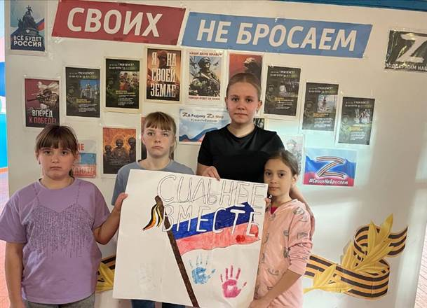
Акция СВО «Сильнее вместе»
19 октября в Вольно-Донском СДК культорганизатор Пригоцкая А.Д. провела акцию в поддержку СВО «Сильнее вместе». В ходе мероприятия ребята создали плакат, отражающий их видение единства и силы сообщества. Каждый из них внес свой вклад, нарисовав символы и изображения, олицетворяющие патриотизм, дружбу и поддержку.
https://t.me/kultura_vd_sdk/4810
Акция «Журавли мира»
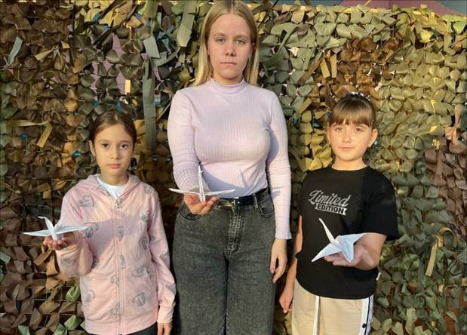
22 октября, в честь Дня белых журавлей, в Вольно-Донском СДК состоялась акция "Журавли мира". Культорганизатор Пригоцкая А.Д. организовала мастер-класс, на котором дети сделали журавликов из бумаги. Эта акция стала символом мира и дружбы, напомнив участникам о важности сохранения мира на земле.
Дети с интересом изучали технику оригами и внимательно следовали инструкциям, создавая удивительных журавликов. Каждый журавлик, сделанный руками детей, стал символом надежды и единства. https://t.me/kultura_vd_sdk/4814
Час информации «Журавли в небе: символы мира и свободы»
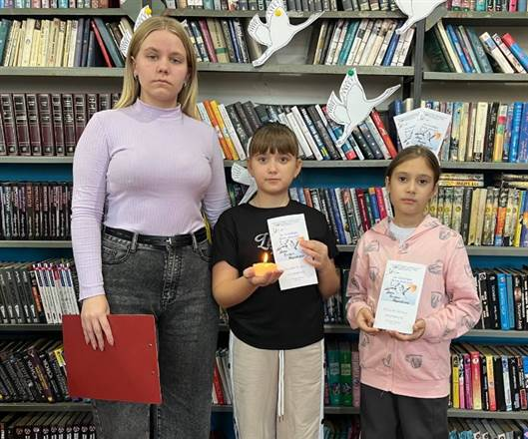
"День белых журавлей — это мост, соединяющий прошлое и настоящее, это наша общая память, выраженная в поэзии, музыке и простом, но таком глубоком символе — белом журавле. Это день памяти павших на полях сражений, день скорби и надежды". 22 октября в Вольно-Донском СДК культорганизатор Пригоцкая А.Д. провела час информации «Журавли в небе: символы мира и свободы», чтобы почтить эту память и напомнить о важности мира на земле. В ходе мероприятия участники узнали об истории этого дня, о его связи с поэзией Расула Гамзатова и о том, как образ журавля стал символом вечной памяти." https://t.me/kultura_vd_sdk/4817
Час информации «Ах, матрёшечка краса!»
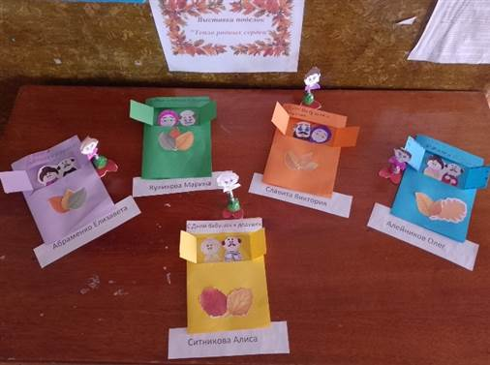
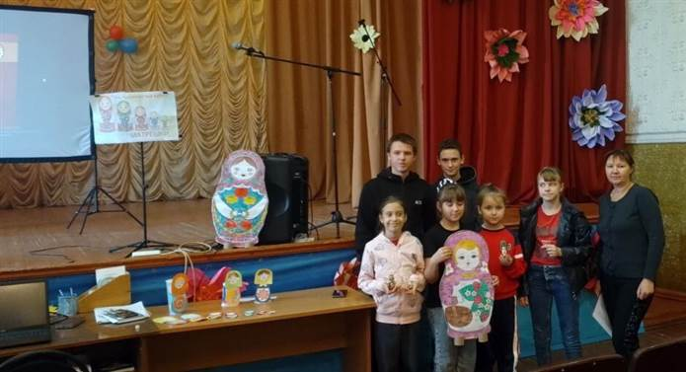
24 октября для ребят в Вольно-Донском СДК культорганизатором Алейниковой О.Н. был проведен час информации «Ах, матрешёчка краса!» посвященная дню русской матрёшки. Участники часа узнали интересные факты из истории русской народной игрушки – почему Матрёшка получила такое название, как она появилась, о том, какие бывают Матрёшки и ещё много интересного. Дети с интересом просмотрели презентацию, познакомились с видами росписи деревянных кукол – семеновской, загорской и майдановской. Во второй части мероприятия учащиеся отвечали на вопросы викторины, затем ребята поучаствовали в конкурсах, проявив творческие способности пели выпавшие им частушки. Завершилось мероприятие фотосессией. https://t.me/kultura_vd_sdk/4824
Выставка поделок «Тепло родных сердец»
В преддверии празднования Дня бабушек и дедушек в Вольно-Донском СДК 26 октября культорганизатором Алейниковой О.Н. была организована выставка поделок «Тепло родных сердец». Главной целью мероприятия стало создание теплой и уютной атмосферы, укрепление семейных связей и развитие творческих способностей участников. Каждый участник проявил огромное старание, создавая свои уникальные работы. https://t.me/kultura_vd_sdk/4834
Акция «Сила в каждом движении»
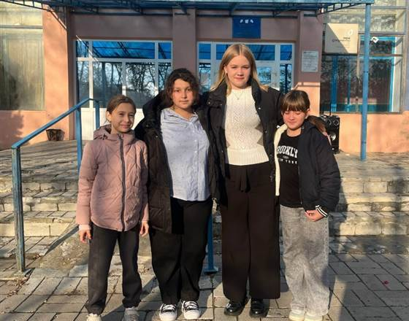
«Спорт совершенствует физические качества и проверяет моральные». 26 октября в Вольно-Донском СДК состоялась акция "Сила в каждом движении". Культорганизатор Пригоцкая А.Д. провела вместе с детьми энергичную зарядку на свежем воздухе, которая стала настоящим зарядом бодрости и положительных эмоций для всех участников. Такое мероприятие не только укрепляет здоровье и развивает физическую силу, но и учит детей командному духу, настойчивости и ответственности. https://t.me/kultura_vd_sdk/4835 Викторина «Угадай дорожный знак»
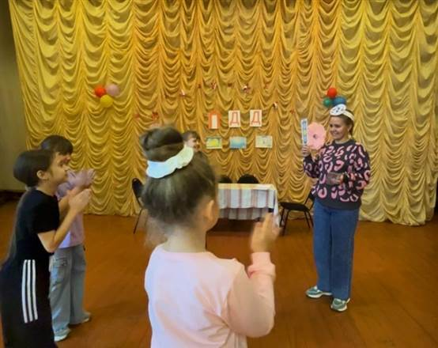
"Знаки — слова дороги, пойми их". 1 ноября в Вольно-Донском СДК состоялась викторина «Угадай дорожный знак», проведенная под руководством культорганизатора Пригоцкой А.Д. Мероприятие собрало активных участников, желающих укрепить свои знания правил дорожного движения. В ходе викторины ребята соревновались в распознавании дорожных знаков, разбирали их значение и правила поведения в различных ситуациях на дороге. Игра способствовала популяризации безопасного поведения на улице и научила юных участников правильно ориентироваться в уличной обстановке. https://t.me/kultura_vd_sdk/4852
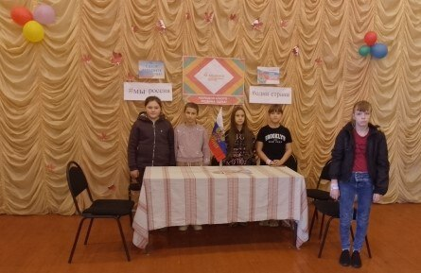
Познавательная программа «Хоровод дружбы»
4 ноября ежегодно в России отмечается День народного единства. В преддверии праздника 2 ноября в Вольно-Донском СДК культорганизатором Алейниковой О.Н. была проведена познавательная программа «Хоровод дружбы». Обсуждали подвиг народного ополчения 1612 года под предводительством Кузьмы Минина и Дмитрия Пожарского. Объединившись, люди разных сословий, народностей, вероисповеданий и профессий встали на защиту своей Родины. В ходе встречи каждый запомнил, что сильна Россия только тогда, когда она едина, и что сила России во все времена заключалась в единстве народа перед лицом опасности. Именно поэтому в нашей стране есть такой важный праздник – День народного единства. https://t.me/kultura_vd_sdk/4860
Беседа «Жизнь без вредных привычек»
В Вольно-Донском СДК для молодежи прошла беседа "Жизнь без вредных привычек", организованная культорганизатором Алейниковой О.Н. В ходе мероприятия обсуждались вредные привычки и их негативные последствия для здоровья. Участники прошли тест "Сможешь ли ты сказать нет", который помог им осознать важность отказа от давления со стороны сверстников. Также были рассмотрены способы сопротивления негативному влиянию. Беседа прошла в активной и дружеской атмосфере, вызвав интерес у молодежи. https://t.me/kultura_vd_sdk/4890
Экологический час «Праздник синиц: удивительный мир птиц»
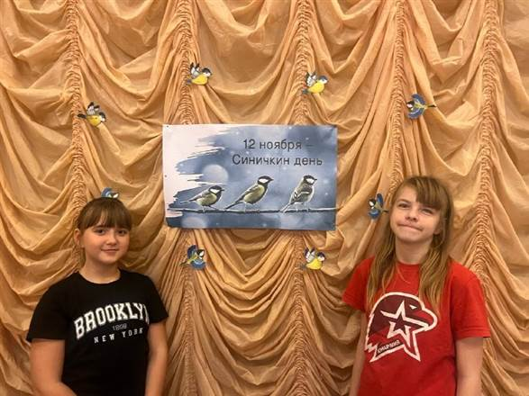
12 ноября в Вольно-Донском СДК под руководством культорганизатора Пригоцкой А.Д. состоялся экологический час "Праздник синиц: удивительный мир птиц", который собрал любителей природы и всех желающих узнать больше о пернатых обитателях нашей планеты. В ходе мероприятия участники прослушали лекцию об особенностях поведения и питания синиц зимой, узнали о других зимующих птицах нашего региона. Мероприятие завершилось викториной на знание птиц и их повадок. https://t.me/kultura_vd_sdk/4899?single
Игровая программа «Доброта спасет мир»
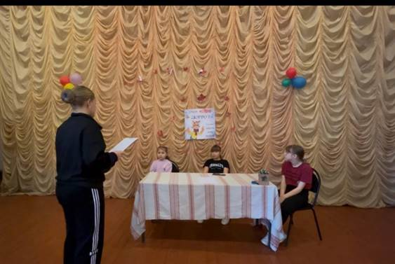
"Добро, которое ты делаешь от чистого сердца, всегда возвращается к тебе в двойном размере". Сегодня в Вольно-Донском СДК под руководством культорганизатора Пригоцкой А. Д. состоялась увлекательная игровая программа «Доброта спасёт мир», приуроченная ко Всемирному дню доброты. В ходе мероприятия ребята участвовали в различных играх, творческих заданиях и мини-лекциях, которые помогли понять, что именно маленькие добрые дела делают наш мир лучше.
https://t.me/kultura_vd_sdk/4902
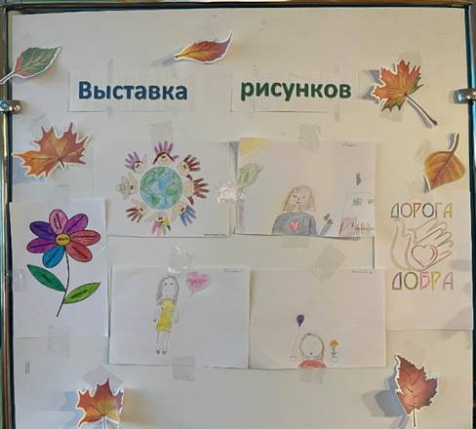
Выставка рисунков «Тепло души на бумаге»
13 ноября в Вольно-Донском СДК заискрилась детская радость благодаря выставке рисунков "Тепло души на бумаге", организованной культорганизатором Пригоцкой А.Д. Маленькие художники смогли продемонстрировать свои таланты, представив яркие и неповторимые работы, отражающие их мысли о добром человеке. https://t.me/kultura_vd_sdk/4904

Викторина «Страна, в которой мне хотелось бы жить»
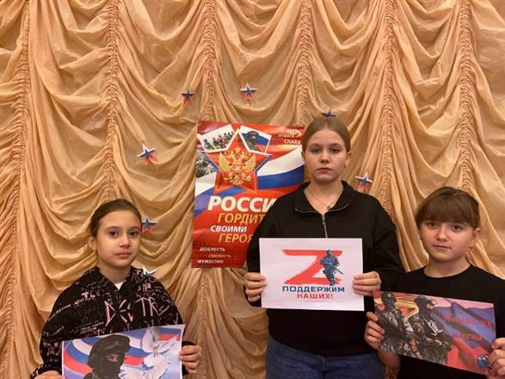
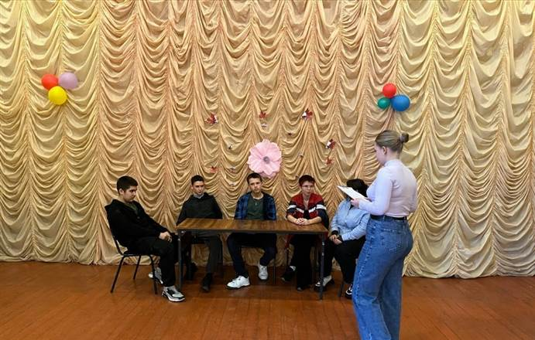
«Это святая обязанность — любить страну, которая вспоила и вскормила нас, как родная мать». Под этим девизом в Вольно-Донском СДК культорганизатор Пригоцкая А.Д провела познавательную викторину "Страна, в которой мне хотелось бы жить". Участники мероприятия проверили свои знания об истории, культуре и географии России, а также поразмышляли о будущем своей Родины. Викторина стала площадкой для обмена мнениями и укрепления чувства гордости за свою страну. Мероприятие было направлено на воспитание у молодежи чувства патриотизма, гражданской ответственности и уважения к историческому наследию. https://t.me/kultura_vd_sdk/4912
Беседа «Верим и поддерживаем»
В Вольно-Донском СДК ребята собрались на интересную беседу под названием "Верим и поддерживаем". Культорганизатор Пригоцкая А.Д. рассказала о тех, кто сейчас защищает нашу страну. В ходе мероприятия ребята узнали о смелых и отважных людях, наших героях, которые помогают сохранять мир и спокойствие. Они узнали их имена и истории о том, как эти люди проявляют заботу, смелость и отвагу, чтобы защитить других. Беседа помогла понять, что героизм – это не только сила, но и доброта, милосердие и готовность прийти на помощь. https://t.me/kultura_vd_sdk/4913
Игровая программа «Давайте жить дружно»
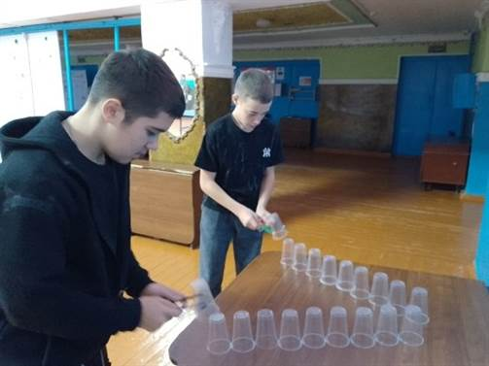
В Вольно-Донском СДК для подростков была проведена игровая программа "Давайте жить дружно". Культорганизатор Алейникова О.Н. провела и подготовила для ребят конкурсы, мини-сценки, эстафеты. Первым конкурсом стал "Голодный, как волк" вкусный и веселый сразу поднял ребятам настроение. Конкурсы «Кто быстрее», «Как курица лапой», «Карандаши», «Кидай, не останавливайся» и др. доставили много азарта и помогли дружно и интересно провести время. Затем последовали мини-сценки, в которых ребята разыгрывали различные ситуации, демонстрирующие, как важно уметь находить компромиссы и поддерживать друг друга в трудных ситуациях. Игровая программа "Давайте жить дружно" поможет подросткам укрепить дружеские связи и научиться ценить дружбу. https://t.me/kultura_vd_sdk/4922
Познавательная программа «Мир детских прав»
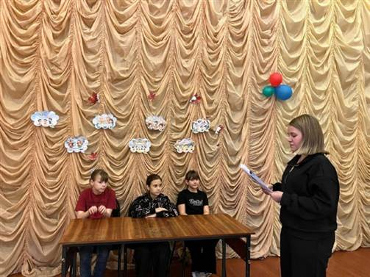
20 ноября в Вольно-Донском СДК культорганизатор Пригоцкая А.Д. провела познавательную программу "Мир детских прав", приуроченную к Международному дню ребенка. Мероприятие было направлено на повышение осведомленности детей о своих правах и обязанностях. В рамках программы участники активно вовлекались в обсуждение важных вопросов, касающихся защиты прав детей. https://t.me/kultura_vd_sdk/4940

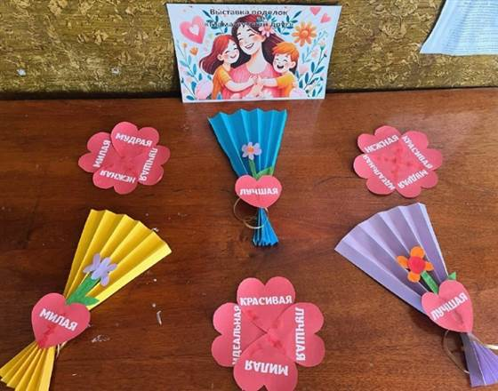
Выставка поделок «Мама- лучший друг»
22 ноября, в преддверии Дня матери, в Вольно-Донском СДК культорганизатор Пригоцкая А.Д. провела детскую выставку поделок "Мама – лучший друг", где юные таланты смогли выразить свою любовь к мамам через творчество. Яркие краски, необычные материалы и фантазия детей создали неповторимую атмосферу праздника и вдохновения.
https://t.me/kultura_vd_sdk/4949

Беседа «Будь здоров»
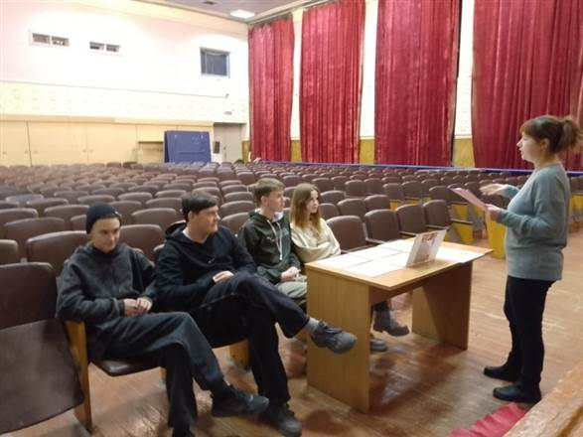
В преддверии Всемирного дня борьбы со СПИДом, в Вольно-Донском СДК была проведена беседа для молодежи "Будь здоров". Культорганизатор Алейникова О.Н. провела для ребят не просто информационную встречу, а настоящее погружение в тему ВИЧ/СПИДа. Подростки узнали об истории возникновения этого заболевания, его изучения и том, как менялась картина его распространения в разные годы. Были четко объяснены нюансы, отличающие ВИЧ-инфекцию от СПИДа. Но, пожалуй, самым ценным стало открытое обсуждение путей передачи вируса и, самое главное, того, как каждый может обезопасить себя и своих близких от заражения. https://t.me/kultura_vd_sdk/5018
Час информации «Неизвестный солдат: символ мужества и чести»
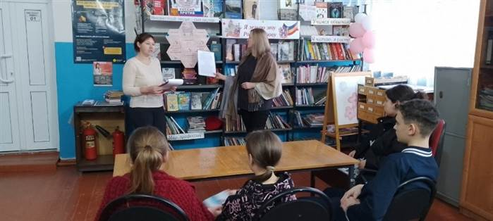
Ежегодно 3 декабря в России отмечается День Неизвестного Солдата. Этот день — дань благодарности всем, кто погиб на фронтах, память о каждом солдате, защищавшем нашу Родину, и на чьи могилы не могут прийти их родственники и потомки. В Вольно-Донском СДК культорганизатором Алейниковой О.Н. совместно с библиотекарем Вольно-Донского отдела Кореньковой И.Л. для подрастающего поколения был проведен час информации «Неизвестный солдат: символ мужества и чести». Речь пошла о истории учреждения памятной даты, месте установления памятника. Рассказали ребятам о важности помнить подвиг неизвестного солдата, ценой своей жизни защитившего Родину. В конце мероприятия школьники обсудили, почему так важно помнить подвиг Неизвестного Солдата и передавать эту память следующим поколениям. https://t.me/kultura_vd_sdk/5023
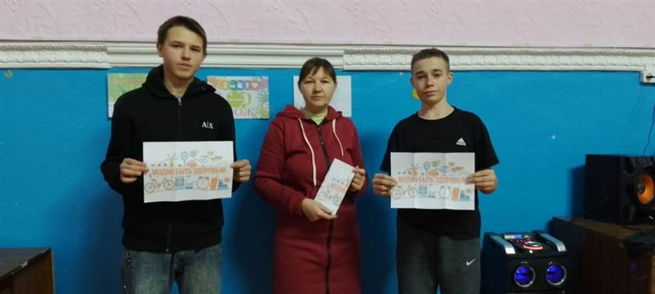
Акция «Жизнь дороже»
Культорганизатор Вольно-Донского СДК Алейникова О.Н. провела для молодого поколения акцию под названием "Жизнь дороже". Мероприятие стало ярким напоминанием о том, что вредные привычки оставляют неизгладимый след в жизни и судьбе каждого человека, а здоровый образ жизни – это не просто модный тренд, а фундамент счастливого будущего. В современном мире, где соблазнов и доступных удовольствий немало, легко потерять из виду истинные ценности. Акция "Жизнь дороже" была призвана вернуть молодежь к осознанию того, что их здоровье – это бесценный дар, который требует бережного отношения. https://t.me/kultura_vd_sdk/5067
Час информации «Никто не забыт, ничто не забыто»
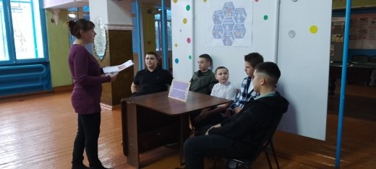
В преддверии Дня Героев Отечества, который отмечается 9 декабря, культорганизатор Вольно-Донского СДК Алейникова О.Н. провела для молодежи увлекательный и познавательный час информации под названием "Никто не забыт, ничто не забыто". Это мероприятие стало не просто уроком истории, а настоящим погружением в героическое прошлое нашей страны. Ребята узнали о том, кто такие Герои Отечества, почему этот день так важен для каждого гражданина России, и какие подвиги совершали наши соотечественники на протяжении веков. Час информации "Никто не забыт, ничто не забыто" оставил глубокий след в сердцах юных жителей Вольно-Донского. Он помог им осознать важность сохранения исторической памяти, воспитать чувство гордости за свою Родину и вдохновил на совершение добрых дел во имя будущего. https://t.me/kultura_vd_sdk/5075
Викторина «Знаем Конституцию- знаем права!»
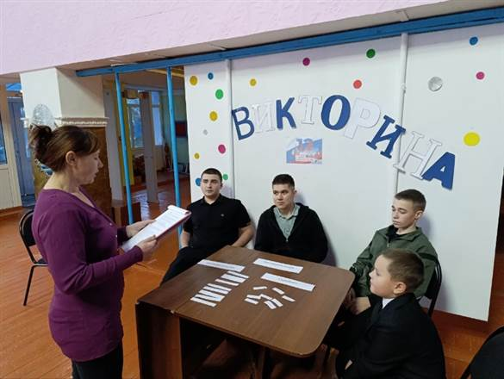
В преддверии Дня Конституции Российской Федерации, в Вольно-Донском СДК прошла познавательная викторина "Знаем Конституцию - знаем права!". Культорганизатор Алейникова О.Н. подготовила для юных жителей села увлекательное мероприятие, посвященное основному закону нашей страны. В ходе викторины ребята смогли проверить свои знания о Конституции, узнать больше о своих правах и обязанностях как граждан России. Вопросы были разнообразными и охватывали различные аспекты: от истории создания Конституции до конкретных статей, касающихся прав детей и молодежи. Викторина прошла в дружеской и познавательной атмосфере, способствуя развитию гражданской активности и формированию правовой культуры у подрастающего поколения. https://t.me/kultura_vd_sdk/5087

Развлекательная программа «Если будешь улыбаться, все мечты начнут сбываться»
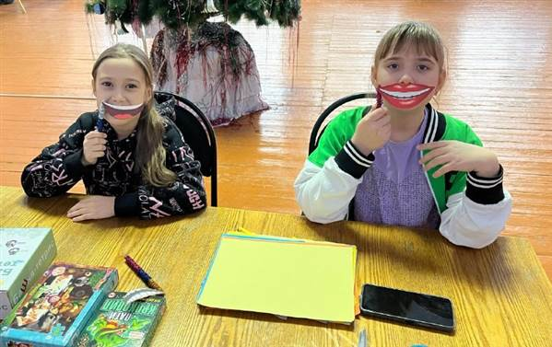
19 декабря в Вольно-Донском СДК культорганизатор Пригоцкая А.Д. организовала для детей замечательную развлекательную программу "Если будешь улыбаться, все мечты начнут сбываться"! В ходе программы ребята смогли не только весело провести время, но и поверить в новогодние чудеса. https://t.me/kultura_vd_sdk/5101

Творческий час «Новогодняя снежинка»
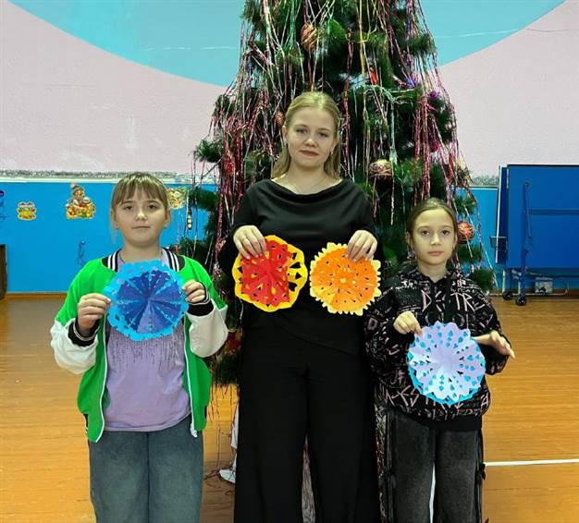
Волшебство своими руками! В Вольно-Донском СДК культорганизатор Пригоцкая А.Д. организовала для детей творческий час "Новогодняя снежинка". Юные участники с увлечением вырезали ажурные узоры из бумаги, создавая неповторимые снежинки.Творческий час подарил детям не только новые навыки, но и радостное предвкушение новогодних праздников!" https://t.me/kultura_vd_sdk/5104

Акция «Слава героям»
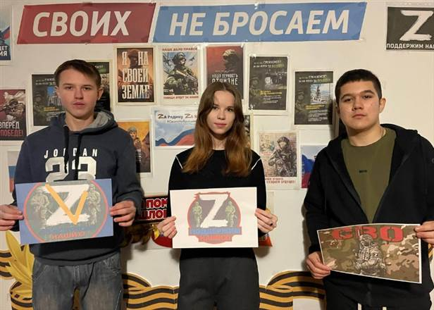
20 декабря в Вольно-Донском СДК прошла патриотическая акция "Слава героям", организованная культорганизатором Пригоцкой А.Д. Ребята принявшие участие в акции,таким образом продемонстрировали солидарность с нашими военнослужащими, которые выполняют важную миссию по защите мирного населения. https://t.me/kultura_vd_sdk/5112

Развлекательная программа «День рождения Новогодней елки»
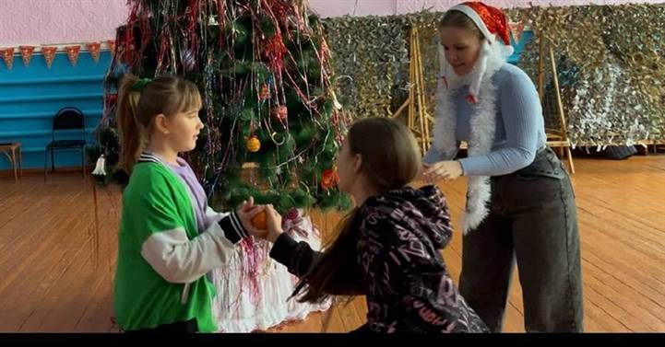
В Вольно-Донском СДК прошла волшебная развлекательная программа "День рождения новогодней елки". В ходе мероприятия культорганизатор Пригоцкая А.Д. рассказала детям о том, как елочка в доме стала традицией. Ребята с увлечением слушали историю новогоднего дерева, а затем приняли участие в веселых конкурсах и играх. https://t.me/kultura_vd_sdk/5113
Викторина «Здравствуй, зимушка-зима»
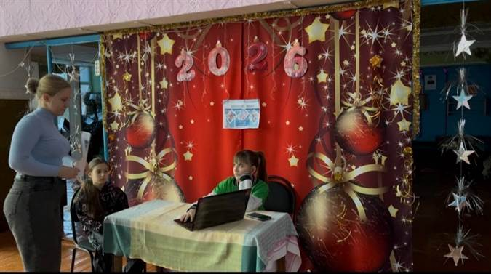
"Зима — художница, рисующая мир белым цветом". 21 декабря в Вольно-Донском СДК культорганизатор Пригоцкая А.Д. приготовила для юных жителей настоящее зимнее испытание – познавательную викторину "Здравствуй, зимушка-зима!". Каверзные вопросы, требующие не только знаний, но и смекалки, заставили ребят хорошенько поразмыслить. Участникам пришлось вспомнить названия зимних сказок и пословиц, разгадать загадки о сказочных героях, а также продемонстрировать свои знания о репликах из зимних сказок. https://t.me/kultura_vd_sdk/5116
Час информации «Зимняя безопасность»
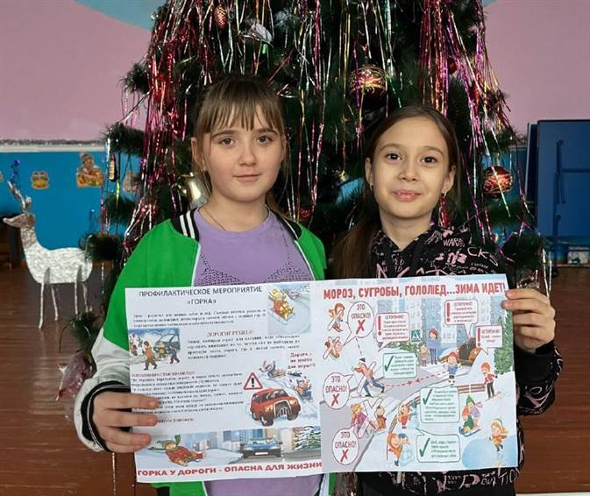
Зима – это не только снег, волшебная атмосфера и праздники, но и опасность. Особенно важно помнить об этом детям, которые проводят много времени на улице. Поэтому 21 декабря в Вольно-Донском СДК прошел час информации "Зимняя безопасность". Культорганизатор Пригоцкая А.Д. в доступной и интересной форме рассказала ребятам о том, как избежать травм и несчастных случаев зимой. Она объяснила, какие опасности таят в себе сосульки, гололед, тонкий лед на водоемах, а также напомнила о важности ношения светоотражающих элементов на одежде в темное время суток. Мероприятие было направлено на повышение осведомленности детей о зимних рисках и формирование у них навыков безопасного поведения. https://t.me/kultura_vd_sdk/5117
Викторина «Государственные символы России»
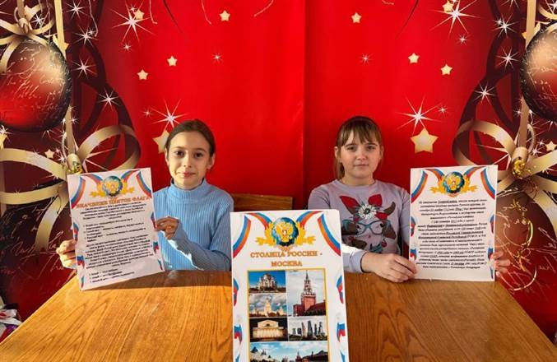
В Вольно-Донском СДК в преддверии Дня государственных символов России прошла викторина "Государственные символы России", подготовленная культорганизатором Пригоцкой А.Д. Участники мероприятия активно отвечали на вопросы, демонстрируя знание истории и значения флага, герба и гимна Российской Федерации.
https://t.me/kultura_vd_sdk/5130

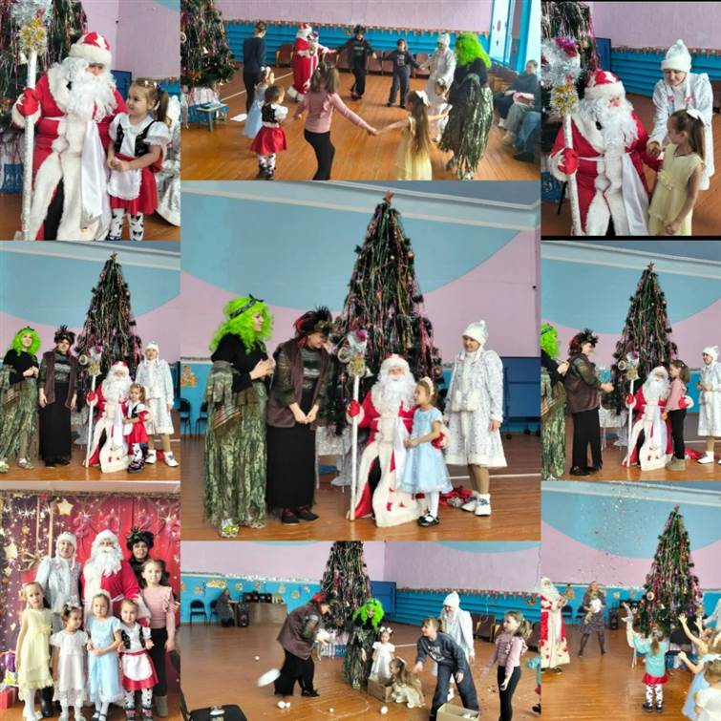
Детский утренник «Новогодний паровозик»
Зима – время настоящих чудес, когда природа укрывается в белоснежный наряд, а воздух будто звенит от предвкушения волшебства. И самый яркий, самый долгожданный праздник для всех ребят – конечно же, Новый год! Это время светлой радости, уютного семейного тепла и искренней веры в добрые сказки. 30 декабря в Вольно-Донском СДК развернулось настоящее новогоднее представление – детский утренник «Новогодний паровозик».И всё вокруг заискрилось волшебством! К ребятам на праздник заглянули не только Дедушка Мороз (Тахтарова Е.Р.) и Снегурочка (Алейникова О.Н.), но и озорная Баба Яга (Пригоцкая А.Д.), лесная Кикимора (Шевченко Е.Ю.) и даже красавица-Елочка (Коренькова И.Л.). Сказочные герои приготовили для детишек невероятно интересное новогоднее представление. Ребята с головой окунулись в сказочную историю, где их ждали забавные игры, весёлые конкурсы и самые невероятные приключения! Утренник получился таким радостным, интересным и незабываемым, что оставил самые тёплые и яркие воспоминания в сердцах всех, кто пришёл на праздник! https://t.me/kultura_vd_sdk/5170
- Организация работы с детьми и подростками в летний период с учетом мероприятий, проводимых на других площадках.

Таблица статистических данных о работе клубных учреждений с детьми и подростками
в летний период
 | Мероприятия по данному направлению | Число посещений мероприятий | Формы мероприятий
 | Мероприятия по данному направлению | Число посещений мероприятий | Культурно-досуговые | Информационно-просветительские | Иные*
2025 | 26 | 3382 | 11 | 14 | -

Организация работы с детьми и подростками в период летних каникул — приоритетное направление работы Вольно-Донского СДК. Учитывая, что в летние месяцы ребята часто остаются без присмотра взрослых, работники культуры стремятся обеспечить максимальный охват подрастающего поколения интересными и безопасными формами отдыха.
Основными формами работы с детьми в летний период являются игровые, развлекательные, конкурсные программы, викторины, познавательно-обучающие программы, дискотеки, спортивные соревнования.
Игровая программа «Шире круг»
В Вольно-Донском СДК прошла игровая программа «Шире круг». На праздник к детям в гости пришли Веселинка (культорганизатор Шевченко Е.Ю.) и Лето (Коренькова И.Л.)и веселая ведущая (директор Тахтарова Е.Р.).Дети с большим удовольствием танцевали, участвовали в различных конкурсах и играх. Получился интересный, веселый и яркий праздник, наполненный мыльными пузырями и воздушными шарами. На мероприятия каждый ребенок получил угощение: сок и конфеты, что стало приятным завершением запоминающегося дня.
https://t.me/kultura_vd_sdk/4245

Игровая программа «Путешествие в страну веселья»
В Вольно-Донском СДК культорганизатор Пригоцкая Анна провела игровую программу под названием «Путешествие в страну веселья». Участники мероприятия отправились в захватывающее путешествие, полное различных игр, конкурсов и творческих заданий. Ребята смогли проявить свою смекалку, что помогло им отгадать множество интеллектуальных загадок. В конце программы участникам было предложено нарисовать рисунки на тему «Мои весёлые каникулы». Ребята остались под большим впечатлением и получили массу положительных эмоций.
https://t.me/kultura_vd_sdk/4323

Выставка рисунков «Мои веселые каникулы»
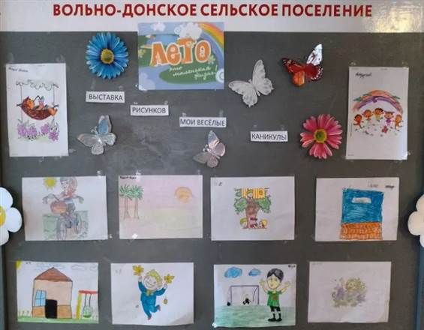
В Вольно-Донском СДК культорганизатор Пригоцкая Анна организовала выставку рисунков детей под названием "Мои веселые каникулы". Ребята изобразили то, как они проводят свои весёлые и счастливые каникулы.
https://ok.ru/group/70000001151271/topic/157048322664487
Беседа-инструктаж «Действия при угрозе терроризма»
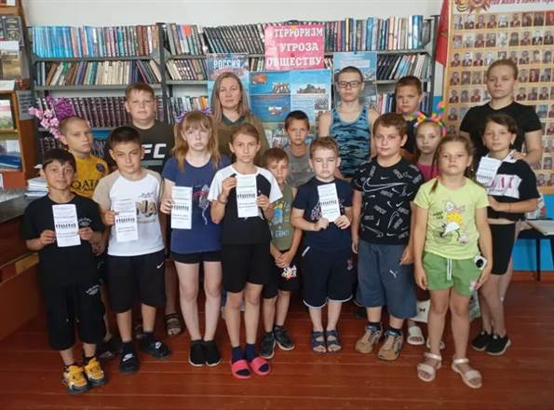
Культорганизатор Пригоцкая Анна совместно с библиотекарем И.Л Кореньковой в целях профилактики противодействия терроризму, провели для ребят школьного лагеря беседу – инструктаж «Действия при угрозе теракта». В ходе беседы были раскрыты понятия «терроризм», «террористический акт», прочитали ребятам общие и частные рекомендации как вести себя в заложниках, как не стать жертвой теракта.
https://ok.ru/group/70000001151271/topic/157048337868839

Час информации «1418 дней»
В Вольно-Донском СДК состоялось мероприятие под названием "1418 дней", посвящённое героической обороне Сталинграда. В ходе встречи культорганизатор Пригоцкая Анна перенесла участников в атмосферу тех тяжелых времен,ребята узнали важные исторические факты и вспомнили тех, кто прошёл через испытания Великой Отечественной войны. Мероприятие прошло в насыщенной эмоциональной обстановке и стало напоминанием о силе духа и героизме наших предков.
https://ok.ru/group/70000001151271/topic/157051150608423
Познавательная программа «Казачество — это не ребячество»
Для ребят школьного лагеря культорганизатором Вольно-Донского СДК Алейниковой О.Н. совместно с библиотекарем Вольно-Донского отдела МБУК МЦБ Кореньковой И.Л. было проведено мероприятие. Познавательная программа «Казачество — это не ребячество», приуроченная к году Защитника Отечества и направленная на расширение знаний о казачьей культуре, традициях, быту и славе, позволила им узнать много нового. Им была показана презентация, где они узнали о жилищах, национальных костюмах, традициях и особенностях воспитания, а также казачьих заповедях. Чтобы ребятам не было скучно для них была проведена также викторина, в которой они собрали правильно пословицы, поговорки, играли в игры «Веселая подкова», «Цапля», «Путы» и другие.
https://ok.ru/group/70000001151271/topic/157055689566247
Игровая программа «Как у нас в спортивном царстве»
Культорганизатором Вольно-Донского СДК Алейниковой О.Н. для ребят школьного лагеря была проведена игровая программа «Как у нас в спортивном царстве». Разделившись на две команды, ребята с большим удовольствием и азартом проходили спортивные эстафеты, весело и дружно поддерживая и помогая друг другу. Игры «Переправа», «Сбор урожая», «Самый меткий», «Болото» и многие другие смогли поднять ребятам настроение и повысить спортивный уровень. После подведения итогов все любители спорта получили сладкие призы.
https://ok.ru/group/70000001151271/topic/157055927855143
Игровая программа «Веселые старты»
28 июня в Вольно-Донском СДК культорганизатором Алейниковой О.Н. для детей была проведена игровая программа «Веселые старты». Дети с большим удовольствием соревновались в ловкости, скорости, участвуя в разнообразных эстафетах и конкурсах. «Веселые старты» — это не просто игра, а возможность укрепить здоровье, развить спортивные навыки, провести время с пользой и зарядиться позитивными эмоциями.
https://ok.ru/group/70000001151271/topic/157061169358887

Игровая программа «Под белыми парусами»
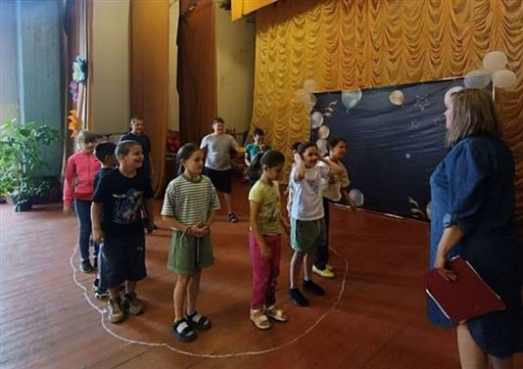
2 июля в Вольно-Донском СДК культорганизатором Пригоцкой А.Д. совместно с библиотекарем Кореньковой И.Л. была проведена развлекательная программа «Под белыми парусами». Ребята погрузились в атмосферу морского приключения, участвуя в различных конкурсах и викторинах. После насыщенных приключений ребята не только отлично провели время, но и почувствовали себя настоящими морскими искателями. Весёлые задания о морских приключениях, командные игры и общая творческая атмосфера стали настоящим праздником для всех участников. В конце мероприятия каждый ушёл домой с улыбкой, новыми знаниями и мечтами о будущих морских путешествиях. Этот день стал ярким напоминанием о том, как важно дружить, мечтать и открывать новые горизонты!
https://ok.ru/group/70000001151271/topic/157065231083559
Час информации «Осторожно, дороги!»
2 июля культорганизатор Пригоцкая А.Д. провела час информации «Осторожно, дороги!», целью которого было предупредить и научить участников безопасному поведению на дороге. Ребята активно отвечали на вопросы и так же внимательно слушали то, как правильно дети должны вести себя на дороге. Кроме того, во время мероприятия ребята узнали о важности использования пешеходных переходов и правил безопасного пересечения улицы.
https://ok.ru/group/70000001151271/topic/157065254217767
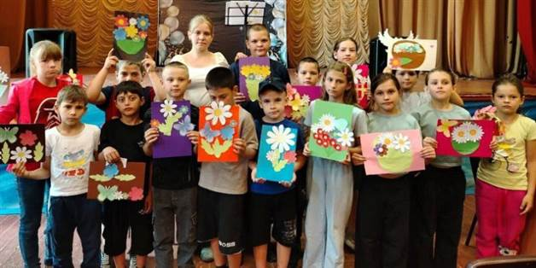
Выставка поделок «Это главное слово-семья»
3 июля в Вольно-Донском СДК культорганизатором Пригоцкой Анной была организована выставка поделок "Это главное слово — семья". Ребята отразили на выставке свои творческие работы и поделки, посвящённые теме семьи. Они показали, насколько важна роль близких и родных в нашей жизни, создавая яркие и трогательные экспонаты. Благодаря их стараниям выставка стала ещё более выразительной и наполненной искренними эмоциями, напоминая всем о ценности семейных уз и взаимной поддержки
https://ok.ru/group/70000001151271/topic/157067604666407
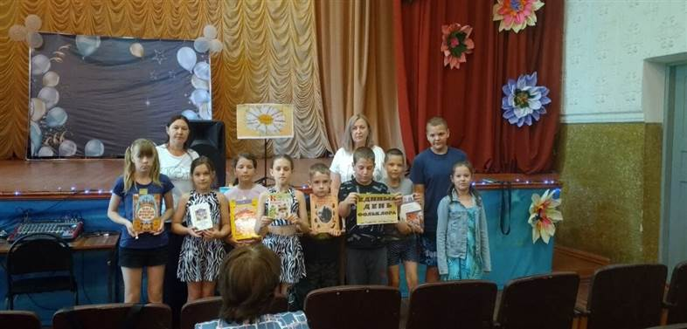
Познавательная программа «Фольклор-душа народная»
Фольклор — это коллективное творчество народа, вобравшее в себя его вековой жизненный опыт и знания. Искусство фольклора уникально: оно существует уже долгие годы и передается от поколения к поколению. Чтобы привить любовь к устному народному творчеству, помнить и чтить традиции 4 июля в Вольно-Донском СДК культорганизатором Алейниковой О.Н. для детей школьного лагеря была проведена познавательная программа «Фольклор-душа народная». Ребята смогли вспомнить и узнать много нового о жанрах народного творчества. Вспоминали и пели народные песни. Поговорили о закличках, потешках, считалочках, пословицах. Угадывали сказки и, конечно же- самые любимые для детей загадки.
https://ok.ru/group/70000001151271/topic/157068138981415
Развлекательная программа «Чтобы лучше развиваться, надо спортом заниматься»
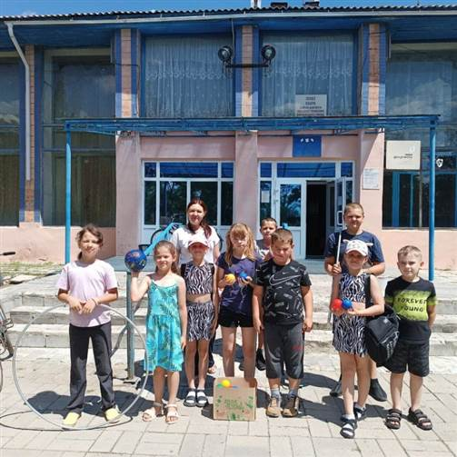
Чтобы вызвать интерес детей к спортивной деятельности, к спортивным играм, к активному отдыху на свежем воздухе, в Вольно-Донском СДК 4 июля культорганизатором Алейниковой О.Н. для детей школьного лагеря была проведена развлекательная программа «Чтобы лучше развиваться, надо спортом заниматься». Ценность таких мероприятий заключается в том, что они не требуют от участников длительной специальной подготовки, могут проводиться в любое время года в спортивном зале, на улице, на стадионе. Участвовать в них могут дети разного возраста. Для ребят были подобраны интересные конкурсы и эстафеты: «Веселый обруч», «Веретено», «Передай мяч» и другие. Во время игры ребята получили много положительных эмоций и с пользой провели время.
https://ok.ru/group/70000001151271/topic/157068154054695
Час информации «Святые Пётр и Феврония — покровители семьи"
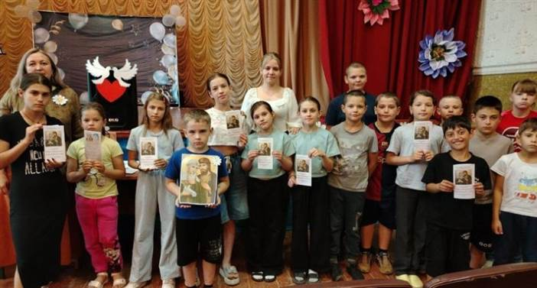
3 июля, в преддверии Дня семьи, в Вольно-Донском СДК культорганизатор Пригоцкая А.Д. совместно с библиотекарем провели час информации на тему "Святые Пётр и Феврония — покровители семьи". Участники узнали легенду о святых и их значении для сохранения семейных ценностей, а также обсудили важность любви, верности и взаимопонимания в современных отношениях. Мероприятие завершилось душевной беседой и небольшими викторинами, напоминая о том, как важно беречь семейные сокровища.
https://ok.ru/group/70000001151271/topic/157068975810599
Час информации «Полтавская битва»
10 июля в нашей стране отмечается один из Дней воинской славы России – День победы русской армии под командованием Петра I над шведами в Полтавском сражении (1709 год). В этот день в Вольно-Донском СДК состоялся час информации «Полтавская битва». Цель напомнить ребятам о героических страницах прошлого. Из рассказа культорганизатора Алейниковой О.Н. ребята узнали о Полтавской битве – решающей победе Петра I в России над Карлом XII в Швеции в Северной войне. Поговорили о тактике боя, об орудиях, о готовности войск обеих сторон. В российской и мировой истории было множество сражений, но лишь немногие из них можно назвать «решающими». А вот Полтавская битва, безусловно, заслуживает этого названия, которым мы вправе гордиться.
https://ok.ru/group/70000001151271/topic/157076439312423
Игровая программа «В гостях у Прищепки»
Такой незамысловатый предмет может стать главным героем детской программы.17 июля в Вольно-Донском СДК для детей была проведена игровая программа «В гостях у Прищепки». Культорганизатор Алейникова О.Н. в роли Девочки-Прищепки встретила ребят и рассказала очень интересную историю о волшебной коробочке, о ее подружках -прищепках, и позвала ребят в гости. На мероприятии было много интересных конкурсов с применением прищепок. Дети разделились на две команды и соревновались за победу в конкурсах «Разноцветные бусы», «Прищепки — модельеры», «Ловкие ручки», «Мамины помощники», «Необычное применение», «Веселый конструктор», «Без рук», «Напиши слово», «Разложи правильно». Участники продемонстрировали не только ловкость и быстроту, но и показали свои творческие способности, проявили фантазию и узнали историю появления прищепки. Очень приятно было смотреть на ребят - задора и веселья хватило на всех присутствующих.
https://ok.ru/group/70000001151271/topic/157085455624231
Игровая программа «В царстве Нептуна»
«День Нептуна» – праздник игр, забав и веселья с водой. 24 июля 2025 года в Вольно-Донском СДК культорганизаторами Алейниковой О.Н. и Пригоцкой А.Д. для гостей и воспитанников детского сада «Улыбка» была проведена игровая программа «В царстве Нептуна». Игры с водой внесли в праздник много веселья, задора и смеха. Ребята с интересом отгадывали загадки и участвовали в конкурсах: «Море волнуется», «Спаси рыбок», «Накорми рыбок», «Море-острова» и другие. Праздник посетил правитель подводной страны, повелитель морей и океанов - царь Нептун. Кульминацией мероприятия стало угощение царя Нептуна и его веселый танец «Морячка». Проведение этого летнего праздника принесло ребятам массу положительных эмоций и заряд позитива.
https://ok.ru/group/70000001151271/topic/157094884485159
Экологический час «На этой планете жить тебе и мне»
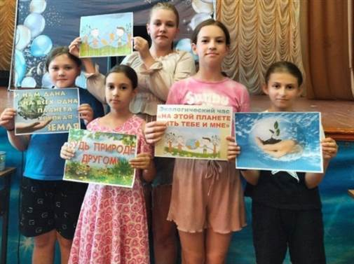
1 августа в Вольно-Донском СДК культорганизатор Пригоцкая А.Д. провела с детьми экологический час на тему "На этой планете жить тебе и мне". В ходе мероприятия ребята узнали о важности бережного отношения к природе, познакомились с первыми шагами по защите окружающей среды. Ребята обсудили, каким образом каждый из них может внести личный вклад в сохранение природы — например, избегать мусора, не выбрасывать отходы на землю и использовать ресурсы рационально. Также они узнали о глобальных экологических проблемах и о том, как важна совместная деятельность всех граждан для их решения. В конце мероприятия дети поделились своими идеями и планами по сохранению окружающей среды в своей семье и районе.
https://ok.ru/group/70000001151271/topic/157103583143975
Выставка рисунков «В удивительном мире камня»
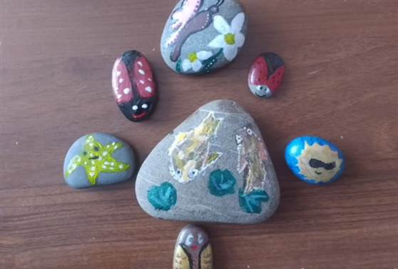
В преддверии дня расписных камешков культорганизатор Вольно-Донского СДК Алейникова О.Н. с ребятами подготовила интересную и необычную выставку рисунков «В удивительном мире камня». Раскрашивание камней-отличная возможность для творчества, знакомит с новыми техниками рисования. Такое творчество является развивающим, тренирует творческое мышление, воспитывает познавательный интерес к неживой природе, аккуратность, внимание и усидчивость. С помощью акриловых красок, лаков для ногтей ребята превратили серую гальку в живую природу. Ребята с большим интересом выбирали камни и придумывали образы, подбирали краски, смешивали цвета. В результате у всех ребят получились необычные, яркие и неповторимые работы, которые принесли им огромное удовольствие.
https://ok.ru/group/70000001151271/topic/157110030575655
Развлекательная программа «Летние приключения»
Сегодня в Вольно-Донском СДК культорганизатор Пригоцкая А.Д. подготовила яркую и запоминающуюся развлекательную программу "Летние приключения", которая не только подарила участникам массу положительных эмоций, но и укрепила дружеские связи между ними. Мероприятие включало увлекательные игры, конкурсы, загадки и квесты. Дети были очень веселыми и счастливыми. Они играли, бегали, участвовали в конкурсах и учились чему-то новому. Улыбки не сходили с их лиц, а настроение было отличным. Каждое занятие доставляло им массу удовольствия и радости.
https://ok.ru/group/70000001151271/topic/157111059097639
Беседа «О здоровом образе жизни»
Чтобы жизнь человека была доброй, счастливой необходимы различные составляющие, среди которых самое важное место занимает здоровье.10 августа в Вольно-Донском СДК состоялась беседа «О здоровом образе жизни», организованная культорганизатором Алейниковой О.Н. В ходе мероприятия ребята узнали о значении здорового образа жизни и его основных составляющих. Участие было активным: ребята с удовольствием отвечали на вопросы, отгадывали загадки, досказывали фразы на спортивную тему. Ну и конечно, для увлеченности и укрепления здоровья были проведены различные спортивные эстафеты.
https://ok.ru/group/70000001151271/topic/157114670065703

Фольклорный час «Три спаса августа»
15 августа в Вольно-Донском СДК культорганизаторами Алейниковой О. Н. и Пригоцкой А. Д. для гостей и воспитанников детского сада «Улыбка» был проведён увлекательный фольклорный час под названием «Три Спаса августа». Участники узнали об интересных легендах и былинах, связанных с праздниками трёх Спасов. Ребята с воодушевлением слушали истории о давно прошедших временах, узнавали о значении каждого из праздников и его особых обрядах. На мероприятии ребята активно участвовали в играх и конкурсах, что сделало праздник ещё более ярким и запоминающимся. Мероприятие завершилось угощениями, которые традиционно готовят к этим праздникам, создавая теплую и дружелюбную атмосферу.
https://ok.ru/group/70000001151271/topic/157120938321959

Выставка поделок «Флаг в каждом сердце и руке»
21 августа, в преддверии Государственного праздника — Дня Государственного флага Российской Федерации, в Вольно-Донском СДК при поддержке культорганизатора Пригоцкой А.Д. состоялась яркая и трогательная выставка поделок под названием «Флаг в каждом сердце и руке». Участники продемонстрировали свои творческие работы, которые символизируют гордость и любовь к Родине. Эта выставка стала напоминанием о богатых исторических традициях и единстве нашего народа, подчеркивая важность сохранения и уважения к национальным символам.
https://ok.ru/group/70000001151271/topic/157128388716583

Час информации «Курская битва»
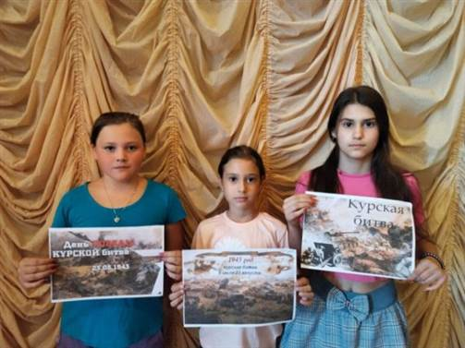
23 августа в Вольно-Донском СДК прошёл час информации «Курская битва». Мероприятие провела культорганизатор Пригоцкая А.Д., которая подготовила насыщенную и увлекательную программу, включающую исторические факты, важные даты в нашей истории, и множество героических примеров. Участники мероприятия с интересом слушали рассказ о событиях тех дней, узнавали нового о героизме советских солдат и стратегических решениях командования. В конце мероприятия все присутствующие выразили благодарность за интересный и познавательный час информации , а также подчеркнули важность сохранения исторической памяти для будущих поколений.
https://ok.ru/group/70000001151271/topic/157130966837287
Викторина «Права и обязанности школьника»
В целях формирования правовой грамотности у детей в Вольно-Донском СДК 27 августа прошла викторина «Права и обязанности школьника». Что такое право? Какие существуют виды права? Какая ответственность предусмотрена за нарушение закона? Культорганизатор Алейникова О.Н. на примере сказочных героев и сказок объяснила детям, что необходимо отнести к правам, а что- к обязанностям. Особое внимание было уделено именно правам детей в школе и их обязанностям. В завершении мероприятия провели «Блиц-опрос» на внимательность для закрепления полученной информации.
https://ok.ru/group/70000001151271/topic/157136146802727
Игровая программа «Прощание с летом»
30 августа в Вольно-Донском СДК культорганизатор Пригоцкая А.Д. провела игровую программу "Прощание с летом". В ходе мероприятия участники смогли окунуться в атмосферу летних воспоминаний, принять участие в увлекательных конкурсах, а также весело провести время в дружеской атмосфере. Это событие стало прекрасным поводом попрощаться с тёплым сезоном и подготовиться к наступающей осени с новыми силами и яркими впечатлениями. https://ok.ru/group/70000001151271/topic/157140029417511

12.Мероприятие поддержку Специальной военной операции
В рамках деятельности Вольно-Донского СДК особое внимание уделяется воспитанию патриотизма. В 2025 году в СДК прошли тематические мероприятия, беседы, направленные в поддержку наших бойцов. Народная сплоченность остается важнейшей частью процесса, ведь именно сейчас, выполняя свой долг по зову сердца, наши защитники требуют нашего уважения и поддержки.
Акция СВО «Вместе мы сила»
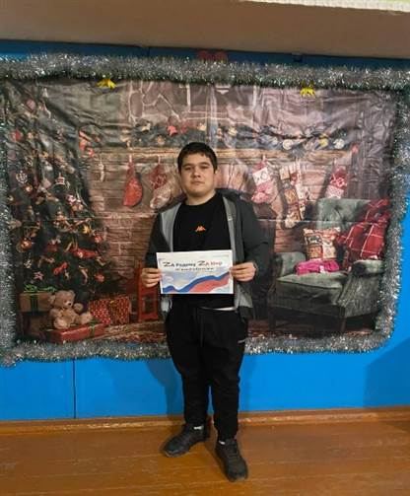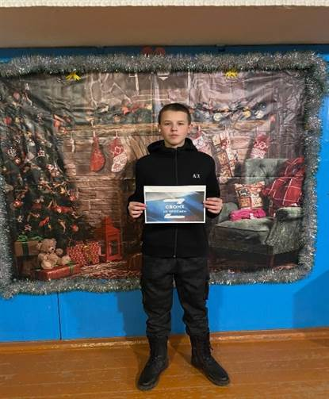

В Вольно-Донском СДК состоялась акция СВО «Вместе мы сила». Русский народ всегда был патриотом своей Родины. Настоящие герои живут рядом, а мужество, храбрость и любовь к Родине — качества патриота и настоящего гражданина России. Это яркие примеры мужества и отваги, боевого братства и верности воинскому долгу, стойкости и самопожертвования, а также тех героев, которые отдали свои жизни.
https://t.me/kultura_vd_sdk/3345
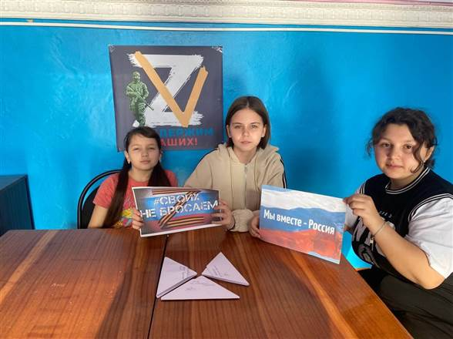
Акция СВО «Письмо солдату»
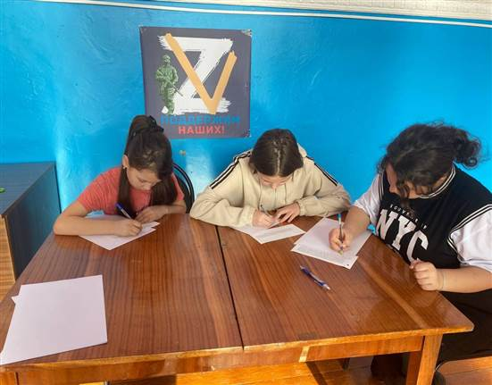
В целях развития гражданско-патриотического и духовно — нравственного воспитания в Вольно-Донском СДК прошла акция «Письмо солдату». Основная цель акции — выразить поддержку российским военным, участвующим в спецоперации на Украине, и показать единство граждан. В такой непростой период, главное для жителей всей нашей страны быть единым и сплоченным народом, быть вместе, не бросать своих соотечественников и наших военнослужащих, которые каждый день демонстрируют героизм и силу.
https://t.me/kultura_vd_sdk/3486

Акция СВО «Вместе – мы сила»
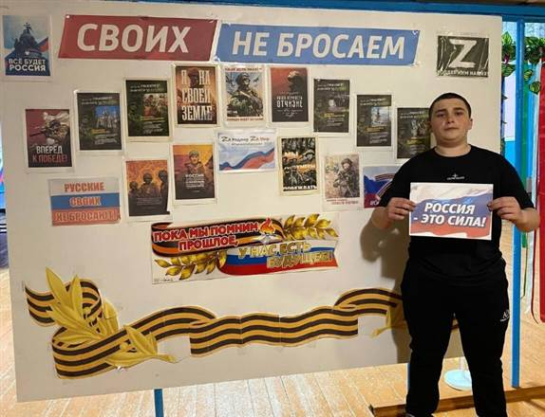
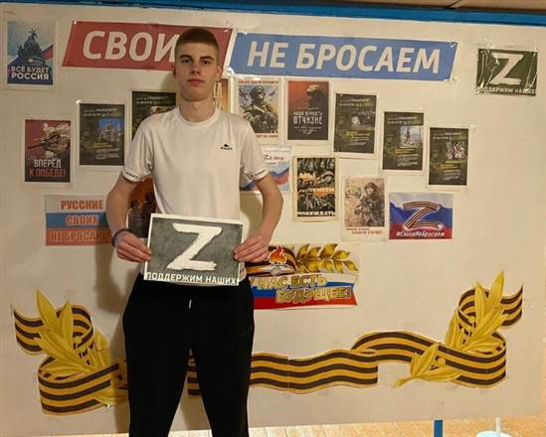

В Вольно-Донском СДК прошла акция СВО «Вместе-мы сила». Направлена в поддержку России и её специальной военной операции. Основной целью является выразить укрепление патриотического духа. Акция ориентирована на формирование чувства единства среди граждан, повышение патриотизма и гордости за страну.

Акция СВО «Письмо из дома с любовью»
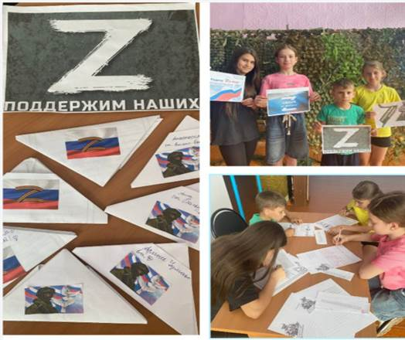
В Вольно-Донском СДК прошла акция "Письмо из дома с любовью", организованная для поддержки россиян и напоминания о важности патриотического духа. Участники акции писали письма, в которых выражали благодарность и поддержку всем, кто служит Родине.
https://t.me/kultura_vd_sdk/4187

Акция СВО «Когда мы едины мы непобедимы»
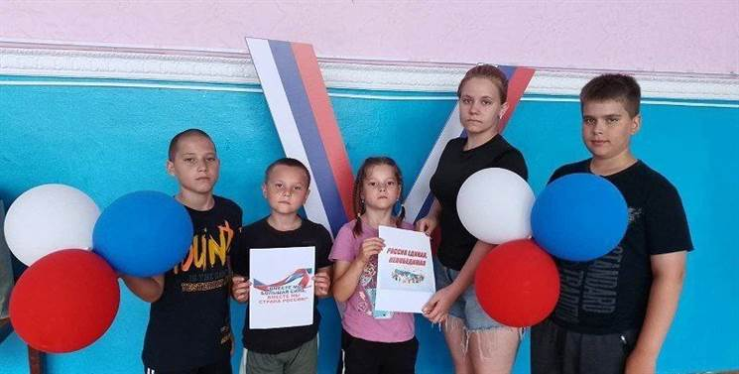
В Вольно-Донском СДК прошла очередная акция в поддержку СВО в рамках мероприятий военно-патриотической направленности «Когда мы едины, мы непобедимы!». Этот проект стал важным этапом в воспитании гордости за Родину и поддержке наших защитников. Культорганизатор Пригоцкая Анна напомнила каждому из нас о ценности единства, стойкости и мужества, а также о необходимости сохранять память о героическом прошлом для будущих поколений.
https://t.me/kultura_vd_sdk/4333

Видео-акция СВО «Спасибо,солдат»
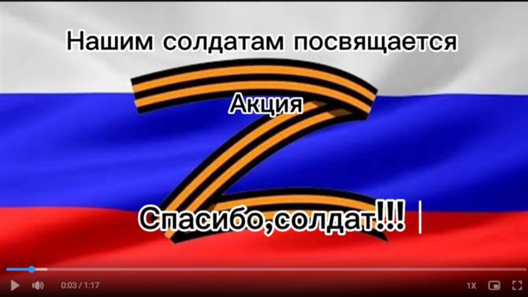
16 июля, культорганизатор Пригоцкая А.Д., совместно с группой «Узелки Победы» и жителями станицы Вольно-Донской организовали и провели трогательную видео-акцию "Спасибо, солдат!!!". В рамках мероприятия участники записали короткие видеопослания, выразив благодарность защитникам Родины за их мужество, отвагу и самоотверженность. Эта акция стала проявлением сплоченности и благодарности всей станицы, напоминая о важности памяти и поддержки тех, кто стоит на защите мира.
https://t.me/kultura_vd_sdk/4474
Акция СВО «Поддержим наших»
В Вольно-Донском сельском поселении прошла патриотическая акция «Поддержим наших» по сбору гуманитарной помощи участникам СВО. Основная цель акции-выразить поддержку российским военным. В такой непростой период, главное для жителей всей нашей страны быть едиными и сплоченными. Общими усилиями были собраны самые необходимые вещи. Добрые люди принесли постельное белье и ткань для пошива белья, продукты питания, средства личной гигиены. На собранные деньги с пометкой «на гуманитарную помощь» от неравнодушных жителей также были приобретены самые необходимые вещи.
Всем, кто откликнулся спасибо за неравнодушие, активную жизненную позицию, за сотрудничество!
https://t.me/kultura_vd_sdk/4593
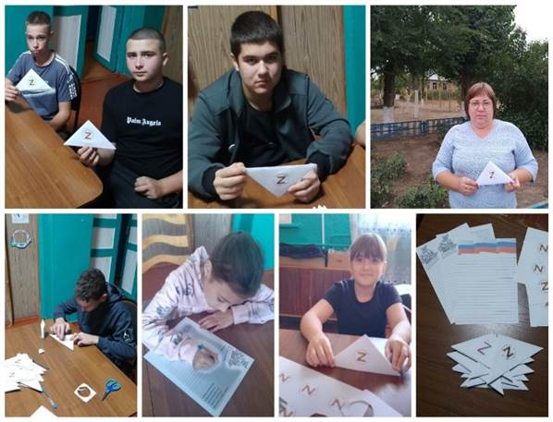
Акция СВО «Строки для героя»
В трудные минуты каждому нужны слова поддержки. Особенно — нашим бойцам, выполняющим сложную задачу в рамках СВО. В Вольно-Донском СДК культорганизатор Алейникова О.Н. провела акцию «Строки для героя». В ней приняли участие взрослые и дети — они обращались к защитникам Родины, выражая благодарность за стойкость и мужество, рассказывая о важности происходящего в мире. Каждый написал слова поддержки, признания и надежды на скорейшее возвращение домой. Эти искренние пожелания — символ нашей солидарности и благодарности тем, кто борется за нашу безопасность. В ближайшее время письма будут переданы волонтерами на передовую.
https://t.me/kultura_vd_sdk/4689
Акция СВО «Сильнее вместе»
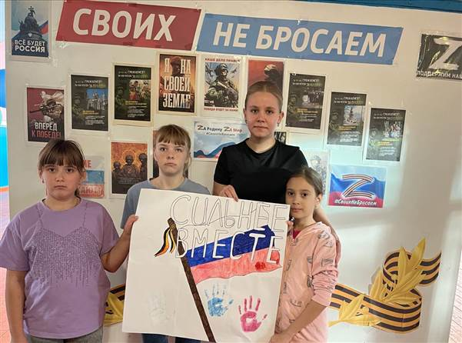
19 октября в Вольно-Донском СДК культорганизатор Пригоцкая А.Д. провела акцию в поддержку СВО «Сильнее вместе». В ходе мероприятия ребята создали плакат, отражающий их видение единства и силы сообщества. Каждый из них внес свой вклад, нарисовав символы и изображения, олицетворяющие патриотизм, дружбу и поддержку.
https://t.me/kultura_vd_sdk/4810

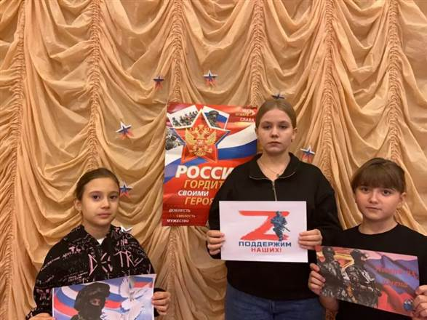
Беседа «Верим и поддерживаем»
В Вольно-Донском СДК ребята собрались на интересную беседу под названием "Верим и поддерживаем". Культорганизатор Пригоцкая А.Д. рассказала о тех, кто сейчас защищает нашу страну. В ходе мероприятия ребята узнали о смелых и отважных людях, наших героях, которые помогают сохранять мир и спокойствие. Они узнали их имена и истории о том, как эти люди проявляют заботу, смелость и отвагу, чтобы защитить других. Беседа помогла понять, что героизм – это не только сила, но и доброта, милосердие и готовность прийти на помощь.
https://ok.ru/group/70000001151271/topic/157240994310183
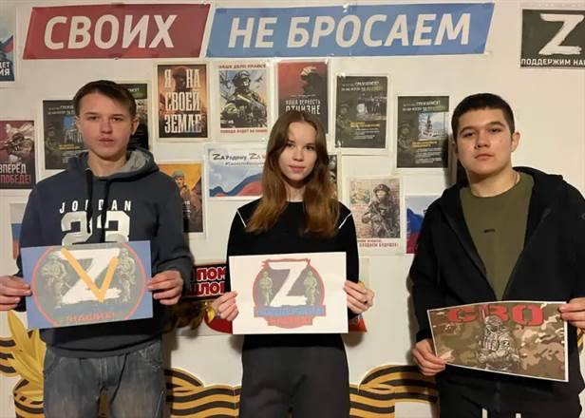
Акция СВО «Слава героям»
20 декабря в Вольно-Донском СДК прошла патриотическая акция "Слава героям", организованная культорганизатором Пригоцкой А.Д. Ребята принявшие участие в акции,таким образом продемонстрировали солидарность с нашими военнослужащими, которые выполняют важную миссию по защите мирного населения.
https://ok.ru/group/70000001151271/topic/157292310112295

14. Организация работы с пожилыми, ветеранами.
Наш клуб – это место, где каждый пожилой человек найдет что-то для себя. В Вольно-Донском СДК для пожилого населения для создания атмосферы доброжелательности, поддержки и взаимопонимания, где каждый может почувствовать себя нужным и любимым. Наши мероприятия созданы, чтобы разделить радость общения, открыть для себя новые увлечения и просто насладиться жизнью в кругу друзей.
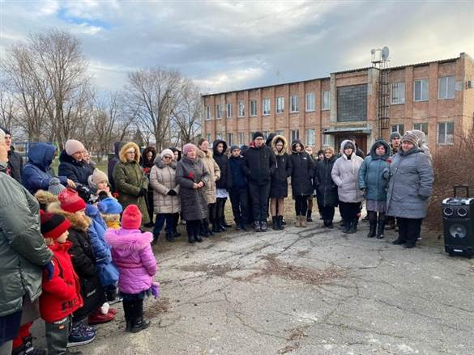
Митинг «Мы нашей памяти верны»
15 января в станице Вольно-Донской у братской могилы прошел митинг под названием «Мы нашей памяти верны» посвященный 82–годовщине освобождения Вольно-Донского сельского поселения от немецко фашистских захватчиков. Глава Администрации Вольно-Донского сельского поселения Александр Петрович Кореньков в своем выступлении подчеркнул, что, данное мероприятие необходимо для воспитания патриотизма, чувства гордости за историческое прошлое своего народа, благодарности защитникам Отечества и освободителям села в годы Великой Отечественной войны.Нелегко далась победа из-за линии немецкой обороны, которая проходила, через х. Алексеев, х. Ковылкин и другие населенные пункты. С декабря 1942 года, началось возведение немецкого укрепрайона. На рытьё окопов строительство блиндажей сгонялись не только местные жители, но и жители Сталинградской области. При изгнании из немецких укреплений было уничтожено до 400 солдат и офицеров противника. При освобождении территории Вольно-Донского сельского поселения от немецко-фашистских захватчиков погибло более ста наших солдат и офицеров. Все присутствующие почтили минутой молчания. После памятного митинга жители села возложили цветы на памятник братской могилы. Информация об освобождение территории Вольно-Донского сельского поселения взята из книги историка и краеведа Украйченко Павла Ивановича "Запомни их, шагнувших в вечность...".https://t.me/kultura_vd_sdk/3374
Турнир «Теннисное сражение»
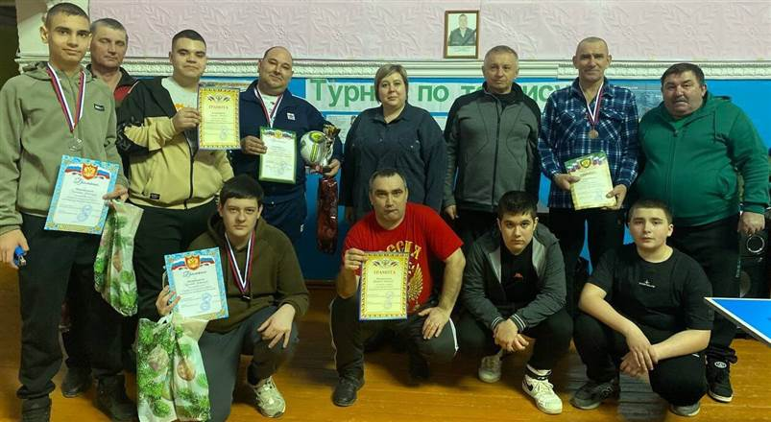
В преддверии праздника "День защитника Отечества" в Вольно-Донском СДК прошел турнир по настольному теннису «Теннисное сражение». В совместном мероприятии приняли участие администрация Вольно-Донского сельского поселения, участники любительского объединения «Юный теннисист» Федоров Артем, Тахтаров Егор, Бурлаков Владимир и гости Балыцкий Александр, Балыцкий Евгений, Ножов Алексей, Тахтаров Виталий, Балыцкий Виталий, Гвозденко Виталий. Турнир был посвящен дню защитника Отечества. И, конечно, мы вспомнили о наших защитниках Великой Отечественной Войны, защитниках Специальной Военной Операции. Односельчанине и герое, погибшем при исполнении воинского долга, Кожевникове Валерии Сергеевиче. Турнир прошел в теплой дружеской обстановке, участники получили большой заряд положительных эмоций, показали присутствующим свое мастерство и ловкость. По окончанию турнира глава администрации Вольного-Донского сельского поселения Кореньков А.П. наградил всех участников грамотами и памятными подарками. В упорной борьбе за первенство победителем стал Балыцкий Виталий, медаль за 2 место получил Гвозденко Виталий, медаль за 3 место оказалась в руках у Ножова Алексея. В номинации возрастная категория 13-18 лет победителем стал Бурлаков Владимир 1 место, 2 место Балыцкий Александр, 3 место Федоров Артём. Все участники очень сильные и старательные, поэтому каждый был отмечен грамотой и утешительными призами за участие. Все участники сошлись во мнении, что такие встречи надо проводить и в дальнейшем.
https://t.me/kultura_vd_sdk/3586
Концертная программа «А в сердце молодость живет»
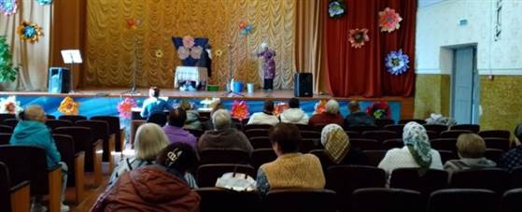
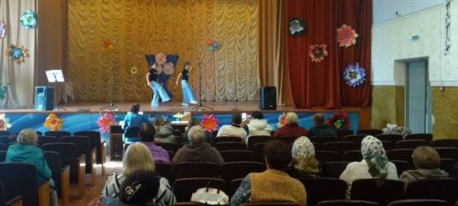
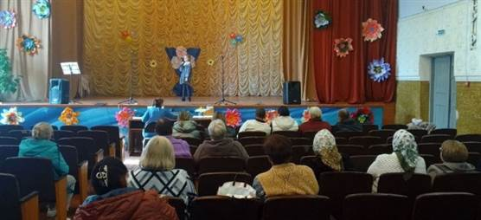
Стало доброй традицией отмечать в начале октября праздник, посвященный дню пожилых людей. Этот день напоминает нам о тех, кто всегда рядом и нуждается в нашей заботе и тепле. В Вольно-Донском СДК 1 октября прошла концертная программа «А в сердце молодость живет», которая наполнила сердца теплом и радостью. В этот день звучали искренние пожелания крепкого здоровья, долголетия и хорошего настроения от ведущих — Джабраиловой Анны и Алейникова Андрея. Музыкальные поздравления от участников художественной самодеятельности Абраменко Елизаветы и Куликовой Марины – создавали атмосферу уюта и дружбы. Звучали поздравления культорганизаторов Пригоцкой Анны и Алейниковой Ольги. Не оставили равнодушными и трогательные поздравления юных артисток — Миланы Малых и Алисы Ситниковой — они подарили незабываемые мгновения и тепло сердец.
Этот праздник стал для всех своеобразным мостом между молодостью и мудростью, напомнил всем о ценности заботы и внимания. Все получили массу положительных эмоций, забыв о проблемах и отдохнув душой. https://t.me/kultura_vd_sdk/4726

Вольно-Донский СДК – это место, где пожилые жители нашего села могут провести время с пользой и удовольствием. На протяжении всего года мы проводим для них множество различных мероприятий, направленных на поддержание активности, развитие творческих способностей и укрепление социальных связей. От концертов и выставок до обучающих программ и встреч по интересам – каждый найдет что-то для себя.
15. Волонтерская деятельность в учреждениях культуры (формы работы, направления волонтерской деятельности, положительный опыт).
Волонтерство стало важной частью нашей клубной жизни. В ответ на это Вольно-Донской СДК в течение года активно работал в этом направлении, участвуя в различных акциях и проводя собственные мероприятия, чтобы поддержать тех, кто безвозмездно помогает другим.
Субботник «Месячник чистоты»
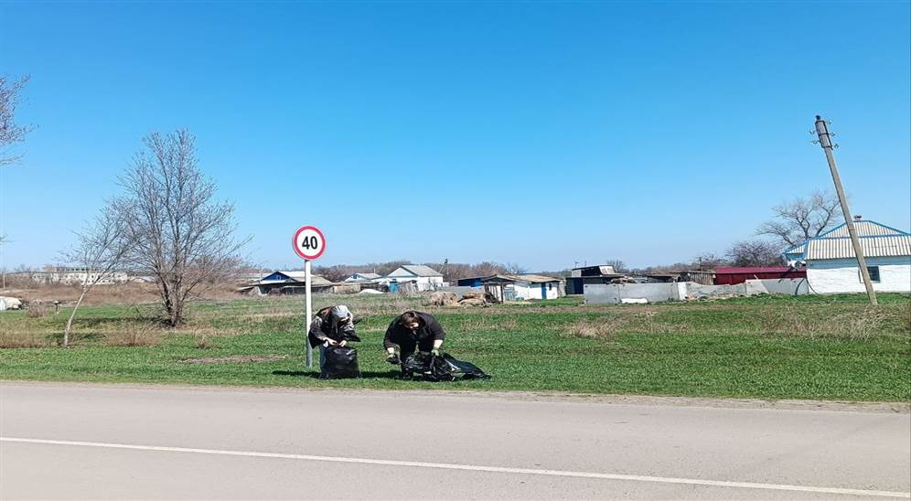
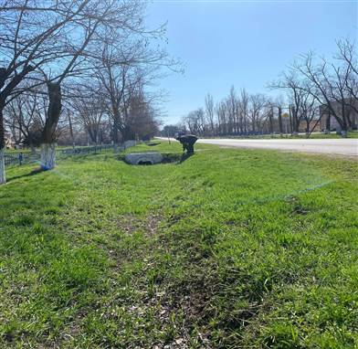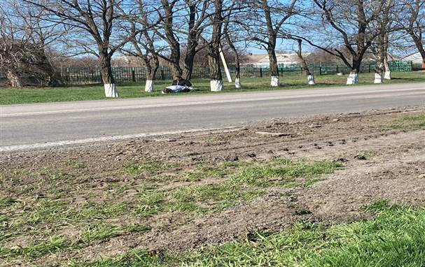
В Вольно-Донском сельском поселении стартовал весенний месячник чистоты. В рамках этого мероприятия сотрудники Вольно-Донского СДК совместно с библиотекарем Вольно-Донского отдела собрали мусор на территории поселения.
https://t.me/kultura_vd_sdk/3892

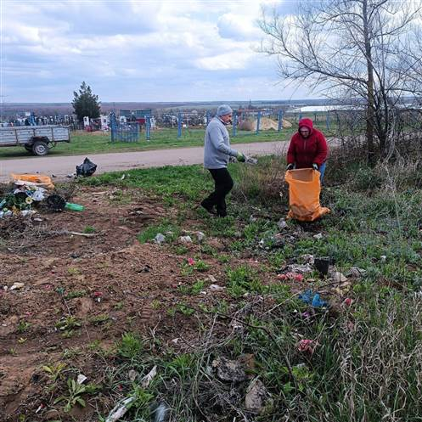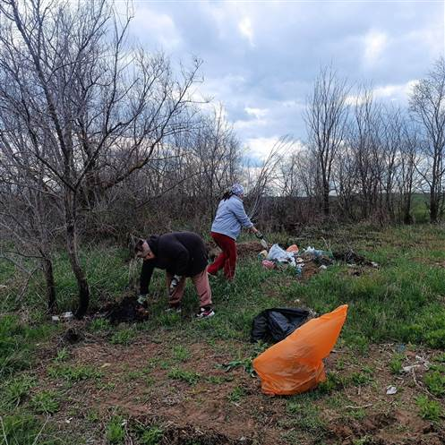
В Вольно-Донском сельском поселении продолжается весенний месячник чистоты. В рамках этого мероприятия сотрудники Вольно-Донского СДК совместно с библиотекарем Вольно-Донского отдела собрали мусор на территории сельского кладбища.
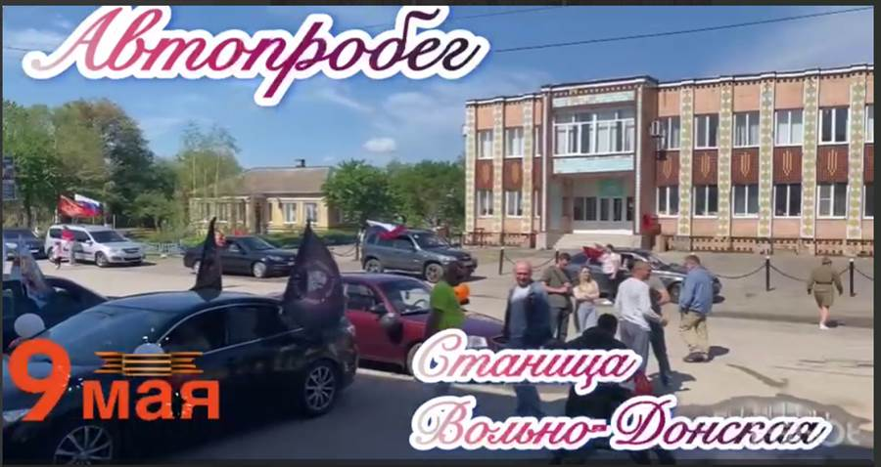
https://t.me/kultura_vd_sdk/3921

9 мая в Вольно-Донском сельском поселении прошел автопробег, посвященный 80-й годовщине Победы в Великой Отечественной войне. Это мероприятие собрало жителей и гостей станицы, которые с гордостью отдали дань памяти всем тем, кто проявил подвиг в годы войны. Автопробег стал символом единства и патриотизма, объединив людей разных поколений. Участники украсили свои автомобили праздничными флагами, портретами ветеранов и плакатами. Проезжая по улицам станицы, они выражали свою благодарность защитникам Родины, неся в сердцах память о тех, кто завоевал мирное небо над нашей головой.
https://t.me/kultura_vd_sdk/4113

Акция «письмо из дома с любовью»
В Вольно-Донском СДК прошла акция "Письмо из дома с любовью", организованная для поддержки россиян и напоминания о важности патриотического духа. Участники акции писали письма, в которых выражали благодарность и поддержку всем, кто служит Родине.
https://t.me/kultura_vd_sdk/4187

Сообщество «Узелки победы»
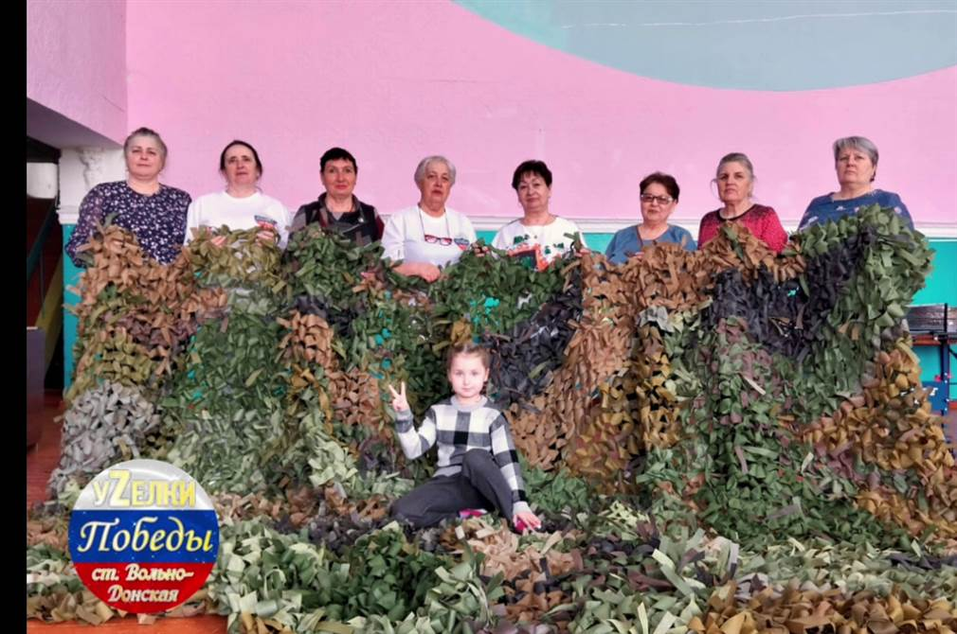
В стенах Вольно-Донского СДК уже не первый год трудятся женщины, жители станицы, волонтеры, которые организовали сообщество «Узелки Победы». Они неустанно плетут маскировочные сети нашим защитникам на передовой. Причем материал для сетей и основы для сетей приобретаются сбором средств неравнодушных местных жителей. Последняя сеть в этом году была 198. Работа будет продолжена после новогодних праздников. Спасибо нашим волонтерам!
https://t.me/kultura_vd_sdk/4544

Акция «Поддержим наших»
В Вольно-Донском сельском поселении прошла патриотическая акция «Поддержим наших» по сбору гуманитарной помощи участникам СВО. Основная цель акции-выразить поддержку российским военным. В такой непростой период, главное для жителей всей нашей страны быть едиными и сплоченными. Общими усилиями были собраны самые необходимые вещи. Добрые люди принесли постельное белье и ткань для пошива белья, продукты питания, средства личной гигиены. На собранные деньги с пометкой «на гуманитарную помощь» от неравнодушных жителей также были приобретены самые необходимые вещи.
Всем, кто откликнулся спасибо за неравнодушие, активную жизненную позицию, за сотрудничество! https://t.me/kultura_vd_sdk/4593
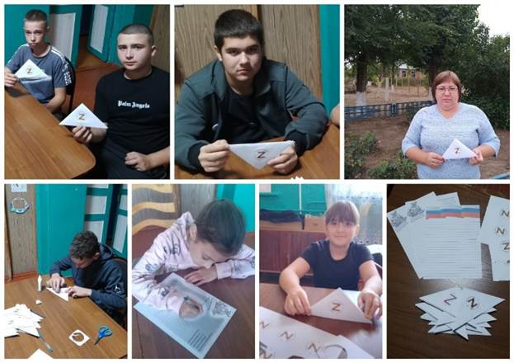
Акция СВО «Строки для Героя»
В трудные минуты каждому нужны слова поддержки. Особенно — нашим бойцам, выполняющим сложную задачу в рамках СВО. В Вольно-Донском СДК культорганизатор Алейникова О.Н. провела акцию «Строки для героя». В ней приняли участие взрослые и дети — они обращались к защитникам Родины, выражая благодарность за стойкость и мужество, рассказывая о важности происходящего в мире. Каждый написал слова поддержки, признания и надежды на скорейшее возвращение домой. Эти искренние пожелания — символ нашей солидарности и благодарности тем, кто борется за нашу безопасность. В ближайшее время письма будут переданы волонтерами на передовую.https://t.me/kultura_vd_sdk/4689
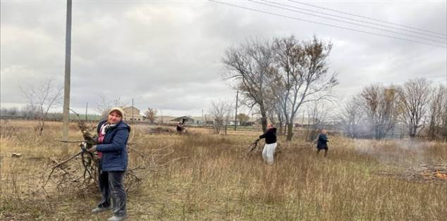
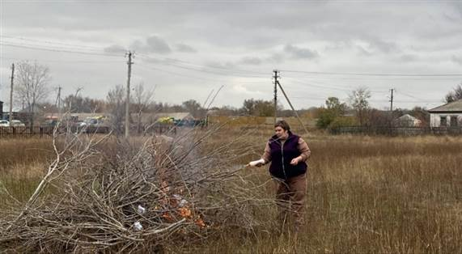
Субботник «Неделя чистоты»

Сегодня в Вольно-Донском СДК прошел субботник "Неделя чистоты". Работники Дома культуры, вооружившись инвентарем и хорошим настроением, дружно вышли на уборку территории. Благодаря их усилиям, удалось очистить от мусора и листвы значительную площадь Дома культуры, создав приятное и ухоженное пространство для проведения мероприятий и отдыха жителей.
https://t.me/kultura_vd_sdk/4883
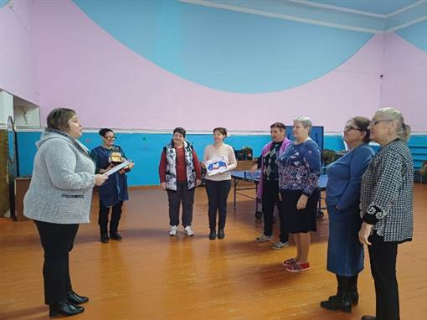
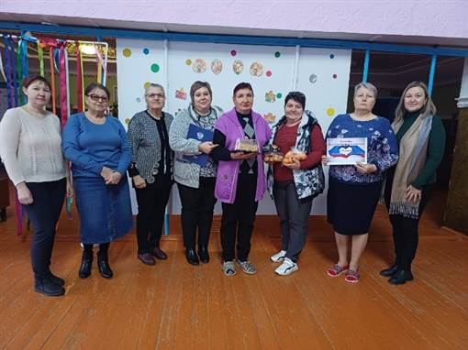
Вечер чествования «Мастерская добра»
5 декабря особенный день, когда мы отмечаем День волонтера, коллектив Вольно-Донского СДК с гордостью и теплотой провели вечер чествования под названием "Мастерская добра". Главными героями этого дня стали наши дорогие и неутомимые добровольцы из сообщества "Узелки Победы". Коллектив Вольно-Донского СДК совместно с неравнодушными жителями выразили искреннюю признательность и глубокую благодарность за их неоценимый труд, за безвозмездную помощь и за то добро, которое они ежедневно несут в мир. "Узелки Победы" – это не просто название, это символ их кропотливой работы, их заботы и их стремления сделать жизнь лучше. Спасибо большое и низкий Вам поклон!
https://t.me/kultura_vd_sdk/5039
В течение года наш клуб активно участвовал в различных волонтерских мероприятиях. Это не просто добрые дела, а настоящая школа жизни для каждого из нас. Участвуя в таких проектах, мы учимся работать в команде, проявлять инициативу, брать на себя ответственность и находить нестандартные решения. Эти навыки бесценны не только для личного роста, но и для формирования активной и неравнодушной гражданской позиции, что, безусловно, положительно сказывается на обществе в целом. Мини-вывод: Волонтерство в клубе – это мощный инструмент для развития личности и укрепления социальных связей, приносящий ощутимую пользу всему обществу.
16.Организация работы с семьей.
В наши дни особое значение приобретает осознание семьи как фундаментальной основы человеческого общества. Именно семья является тем бесценным сокровищем, которое дарит нам любовь, верность и опору. В семейном кругу формируются моральные принципы, духовные ценности и уважение к окружающим. Для каждого из нас семья – это крепость, надежная гавань и источник радости. В связи с этим, одним из приоритетных направлений деятельности Дома культуры является организация досуга для всей семьи. Среди популярных форм проведения свободного времени выделяются масштабные праздничные мероприятия (новогодние торжества, масленичные гуляния, танцевальные вечера, концерты к знаменательным датам), а также более уютные и камерные форматы (вечера отдыха, тематические и фольклорные программы).
Митинг «Мы нашей памяти верны»
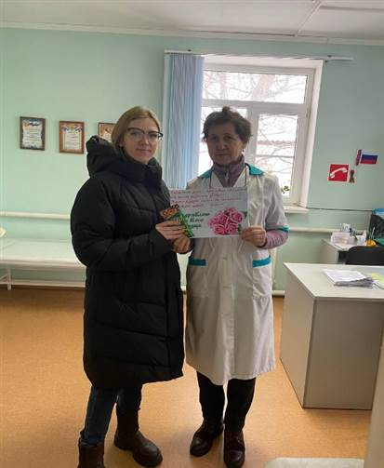
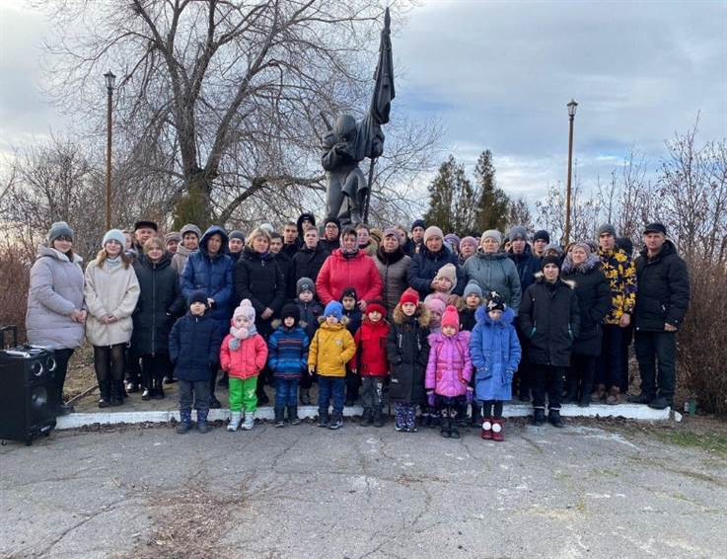
15 января в станице Вольно-Донской у братской могилы прошел митинг под названием «Мы нашей памяти верны» посвященный 82–годовщине освобождения Вольно-Донского сельского поселения от немецко фашистских захватчиков. Глава Администрации Вольно-Донского сельского поселения Александр Петрович Кореньков в своем выступлении подчеркнул, что, данное мероприятие необходимо для воспитания патриотизма, чувства гордости за историческое прошлое своего народа, благодарности защитникам Отечества и освободителям села в годы Великой Отечественной войны.
Нелегко далась победа из-за линии немецкой обороны, которая проходила, через х. Алексеев, х. Ковылкин и другие населенные пункты. С декабря 1942 года, началось возведение немецкого укрепрайона. На рытьё окопов строительство блиндажей сгонялись не только местные жители, но и жители Сталинградской области. При изгнании из немецких укреплений было уничтожено до 400 солдат и офицеров противника. При освобождении территории Вольно-Донского сельского поселения от немецко-фашистских захватчиков погибло более ста наших солдат и офицеров.
Все присутствующие почтили минутой молчания. После памятного митинга жители села возложили цветы на памятник братской могилы.
Информация об освобождение территории Вольно-Донского сельского поселения взята из книги историка и краеведа Украйченко Павла Ивановича "Запомни их, шагнувших в вечность...".https://t.me/kultura_vd_sdk/3374

Вечер чествования «Милая, Татьяна»
Татьянин день — это, пожалуй, самые известные в России именины и один из наиболее популярных в народе церковных праздников. Это связано с тем, что 25 января не только поздравляют всех Татьян, но еще и отмечают День Студента в России. Культорганизатор Вольно-Донского СДК Шевченко Е. Ю. поздравила на производственных участках милых Татьян!
https://t.me/kultura_vd_sdk/3431

Акция «Блокадный хлеб»
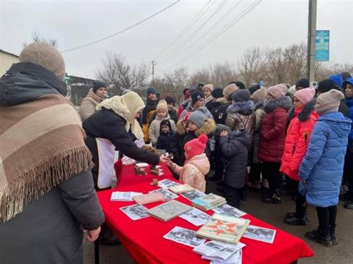
27 января работники Вольно-Донского СДК совместно с библиотекарем Вольно-Донского отдела МБУК МЦБ Кореньковой И.Л. провели Всероссийскую акцию «Блокадный хлеб» посвящённую истории обороны и блокады Ленинграда в ходе Великой Отечественной войны. Её цель — напомнить об одной из самых героических и трагических страниц войны, о мужестве и стойкости жителей города, переживших беспрецедентную блокаду.
https://t.me/kultura_vd_sdk/3447
Турнир по настольному теннису «Теннисное сражение»
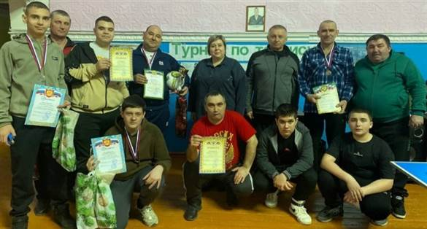
В преддверии праздника "День защитника Отечества" в Вольно-Донском СДК прошел турнир по настольному теннису «Теннисное сражение». В совместном мероприятии приняли участие администрация Вольно-Донского сельского поселения, участники любительского объединения «Юный теннисист» Федоров Артем, Тахтаров Егор, Бурлаков Владимир и гости Балыцкий Александр, Балыцкий Евгений, Ножов Алексей, Тахтаров Виталий, Балыцкий Виталий, Гвозденко Виталий. Турнир был посвящен дню защитника Отечества. И, конечно, мы вспомнили о наших защитниках Великой Отечественной Войны, защитниках Специальной Военной Операции. Односельчанине и герое, погибшем при исполнении воинского долга, Кожевникове Валерии Сергеевиче. Турнир прошел в теплой дружеской обстановке, участники получили большой заряд положительных эмоций, показали присутствующим свое мастерство и ловкость. По окончанию турнира глава администрации Вольного-Донского сельского поселения Кореньков А.П. наградил всех участников грамотами и памятными подарками. В упорной борьбе за первенство победителем стал Балыцкий Виталий, медаль за 2 место получил Гвозденко Виталий, медаль за 3 место оказалась в руках у Ножова Алексея. В номинации возрастная категория 13-18 лет победителем стал Бурлаков Владимир 1 место, 2 место Балыцкий Александр, 3 место Федоров Артём. Все участники очень сильные и старательные, поэтому каждый был отмечен грамотой и утешительными призами за участие. Все участники сошлись во мнении, что такие встречи надо проводить и в дальнейшем.
https://t.me/kultura_vd_sdk/3586
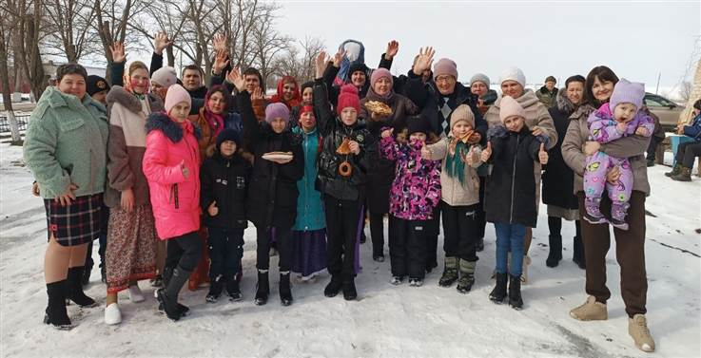
Развлекательная программа «Провожаем Зимушку-Зиму»
Масленица - один из самых почитаемых русских праздников, символизирующих проводы зимы и обновление природы, который длится в течение недели: с понедельника-встречи до Прощеного воскресенья. Каждый день в масленичную неделю имеет свое название и ритуалы. Проводы зимы – один из самых веселых и долгожданных праздников в году, когда люди веселятся, ходят в гости, устраивают гулянья и кушают блины. 2 марта в Вольно-Донском СДК прошла развлекательная программа «Провожаем Зимушку-Зиму».В развлекательной программе исполнили весёлые частушки участники художественной самодеятельности Чумакова Арина, Ситникова Алиса, Джабраилова Аня, культорганизатор Шевченко Екатерина. Веселое праздничное гуляние было наполнено множеством народных игр, конкурсов, хороводов. Гости мероприятия смогли попробовать блины и горячий чай. Каждый пришедший на праздник как взрослый, так и ребенок повеселились от души. Весёлое, праздничное настроение царило на протяжение всей программы. Праздник удался на славу.В завершение было сожжено чучело Масленицы – как символ прощания с зимой и встречи весны.
https://t.me/kultura_vd_sdk/3667
Час чествования «Для милых дам»
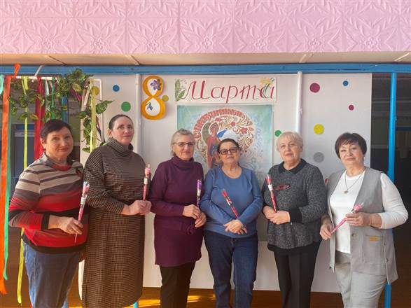
На кануне Международного женского дня 8 марта, культорганизатор Вольно-Донского СДК Шевченко Е. Ю. поздравила участников сообщества "Узелки Победы» с праздником весны. https://t.me/kultura_vd_sdk/3730

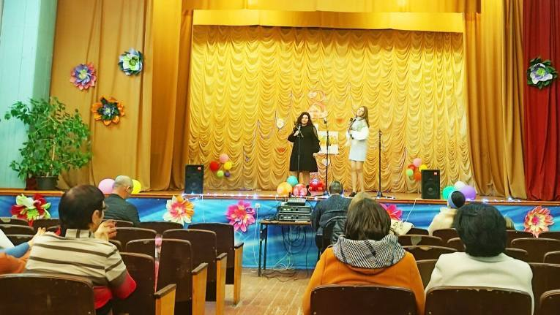
Концертная программа «Букет прекрасных поздравлений»
Вместе с весной к нам пришел прекрасный и замечательный праздник – Международный женский День – 8 марта. Этот день особенный, он согрет лучами солнца, женскими улыбками, украшен россыпью цветов и нежностью. Это самый удивительный, самый нежный праздник весны.
В Вольно-Донском СДК прошёл праздничный концерт "Букет прекрасных поздравлений".
В программе звучали поздравления для милых дам от вокального коллектива «Рябинушка» Вишневский СК, песни подаренные воспитанниками д/сада «Улыбка», Малых Миланы, Ситниковой Алисы, танцевального коллектива «Звездочки» Вишневский СК, культорганизатора Шевченко Е. Ю, танец -поздравление исполнил Турсунов Аббас. Участники художественной самодеятельности Тахтаров Егор, Джабраилова Анна, Кореньнова Анастасия показали шуточную сценку, которая рассмешила всех присутствующих в зрительном зале. Со словами поздравления выступил глава Администрации Вольно-Донского сельского поселения А. П. Кореньков поздравил женщин и вручил подарки сообществу "Узелки Победы".
На протяжении всего праздника звучали тёплые слова в адрес прекрасной половины человечества, желали женщинам радости, красоты, любви, хорошего настроения, мира на земле.
С весёлыми номерами праздник прошел незаметно. Зрители остались довольны. Участники концерта получили от зрителей много слов благодарности за приятно проведённое время и за тёплую атмосферу праздника, в которую им удалось окунуться.
https://t.me/kultura_vd_sdk/3741

Субботник
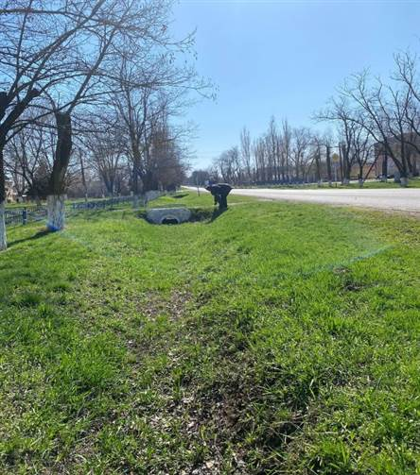
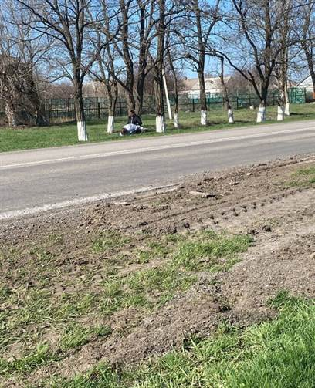
В Вольно-Донском сельском поселении стартовал весенний месячник чистоты. В рамках этого мероприятия сотрудники Вольно-Донского СДК совместно с библиотекарем Вольно-Донского отдела собрали мусор на территории поселения.
https://t.me/kultura_vd_sdk/3892
Акция «Всеобщая зарядка»
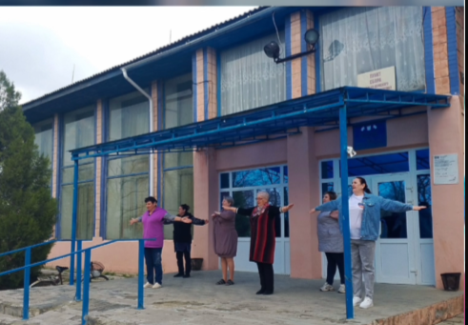
В Вольно-Донском СДК состоялась акция "Всеобщая зарядка", посвящённая Всемирному дню здоровья!
https://t.me/kultura_vd_sdk/3902
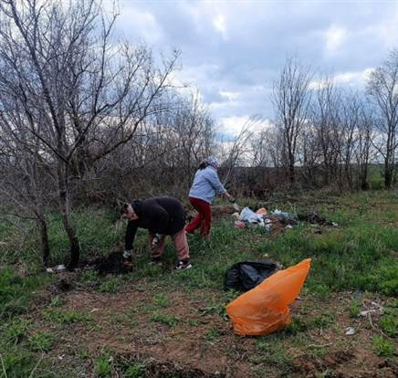
Субботник «Месячник чистоты»

В Вольно-Донском сельском поселении продолжается весенний месячник чистоты. В рамках этого мероприятия сотрудники Вольно-Донского СДК совместно с библиотекарем Вольно-Донского отдела собрали мусор на территории сельского кладбища.
https://t.me/kultura_vd_sdk/3921

Акция «Георгиевская ленточка»
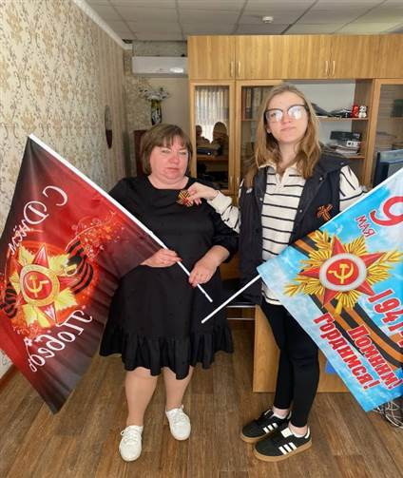
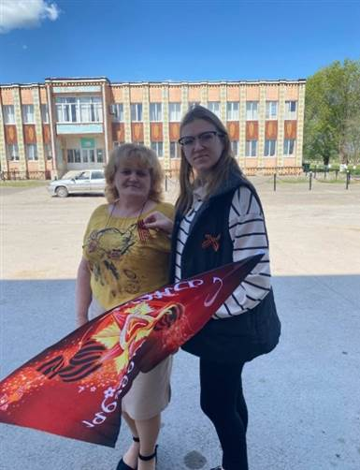
В преддверии великого праздника Дня Победы Вольно-Донской СДК провел ежегодную всероссийскую акцию «Георгиевская ленточка». Этот символ Победы занял важное место в сердцах многих людей, олицетворяя уважение к подвигу тех, кто сражался за нашу свободу и независимость в Великой Отечественной войне. Каждая ленточка, полученная участниками акции, становится не просто украшением, а знаком гордости и памяти. Люди носят её у сердца, почитая память о тех героях, которые отдали все ради нашей Родины. Георгиевская лента напоминает нам о цене Победы — о мужестве, стойкости и самоотверженности нашего народа в самые трудные времена.
https://t.me/kultura_vd_sdk/4060

Митинг «Память пылающих лет»
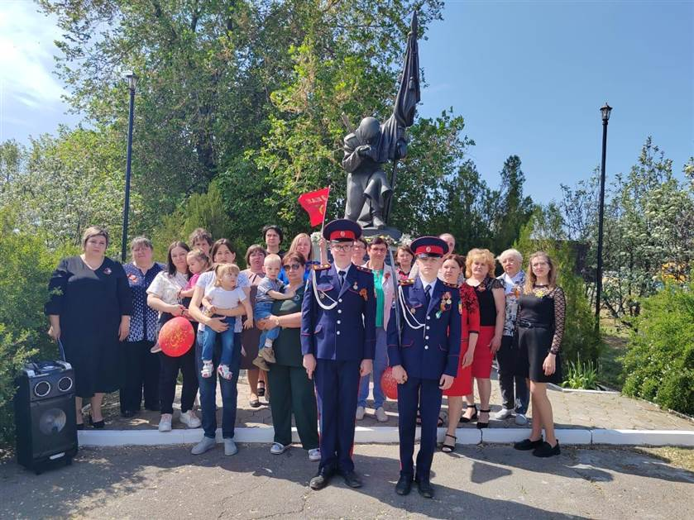
В этом году мы отмечаем 80-летие Великой Победы. Митинг— это возможность отдать дань уважения нашим предкам, которые сражались за свободу и независимость нашей Родины. Торжественно со словами поздравления выступил глава Администрации Вольно-Донского сельского поселения А. П.Кореньков. Отметив, что такие мероприятия помогают сохранить память и воспитание патриотизма, символ памяти, но и проявление единства нашего народа. Важно сохранять память о тех, кто сражался за нашу страну, и передавать эту память будущим поколениям. По окончании митинга возложили венки и цветы к памятникам.
https://t.me/kultura_vd_sdk/4079

Концертная программа «Победный май»
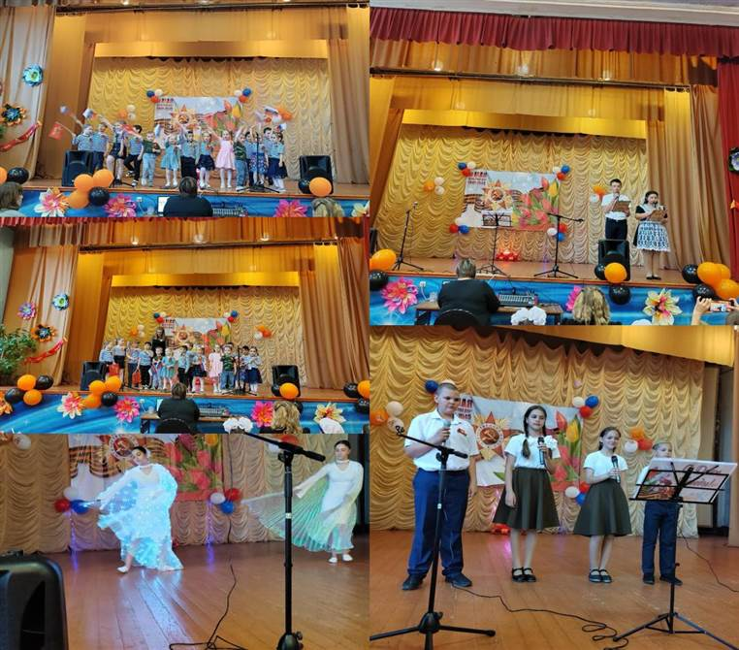
Великий праздник — День Победы! Пусть прошло много лет, но подвиг наших дедов навсегда останется в нашей памяти. Мы благодарны им за мужество и стойкость, проявленные в те трудные времена. К сожалению, с каждым годом всё меньше фронтовиков остается с нами, но главное — их память живёт в сердцах народа. Мы отдаём дань уважения всем, кто сражался за нашу свободу и независимость. В преддверии праздника 7 мая в Вольно-Донском СДК прошёл концерт «Победный май», посвящённый 80-летию Победы. Это событие собрало многих, чтобы почтить память героев и насладиться музыкой, наполненной духом той эпохи. Концерт стал не только данью уважения, но и прекрасной возможностью для новых поколений услышать песни военных лет, вспомнить о подвиге своих предков и объединиться в светлом празднике. В концерте приняли участие воспитанники детского сада «Улыбка» и «Вишенка», учащиеся Вольно-Донской школы, а также участники художественной самодеятельности Вольно-Донского СДК, Сибирьчанского СК, Вишневского СК, вокальный коллектив «Рябинушка», танцевальный коллектив «Ангелы», Алейникова Ольга, Алейников Андрей, культорганизатор Сибирчанского СК Гергиева Инна, исполнили известные песни военных лет. Зрители тепло принимали каждое выступление, а в конце концерта все вместе исполнили «День Победы», что стало символом единства и памяти о тех, кто отстоял нашу Родину. С каждым таким мероприятием мы укрепляем связь между поколениями и передаем важные ценности молодежи. Пусть подвиг наших героев всегда будет в наших сердцах! С днём Победы!
https://t.me/kultura_vd_sdk/4100
Автопробег «Победные версты»
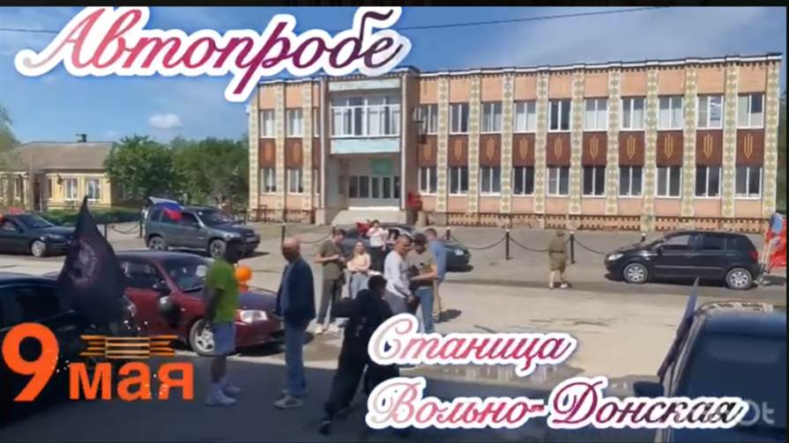
9 мая в Вольно-Донском сельском поселении прошел автопробег, посвященный 80-й годовщине Победы в Великой Отечественной войне. Это мероприятие собрало жителей и гостей станицы, которые с гордостью отдали дань памяти всем тем, кто проявил подвиг в годы войны. Автопробег стал символом единства и патриотизма, объединив людей разных поколений. Участники украсили свои автомобили праздничными флагами, портретами ветеранов и плакатами. Проезжая по улицам станицы, они выражали свою благодарность защитникам Родины, неся в сердцах память о тех, кто завоевал мирное небо над нашей головой.
https://t.me/kultura_vd_sdk/4113

Акция «Триколор России»
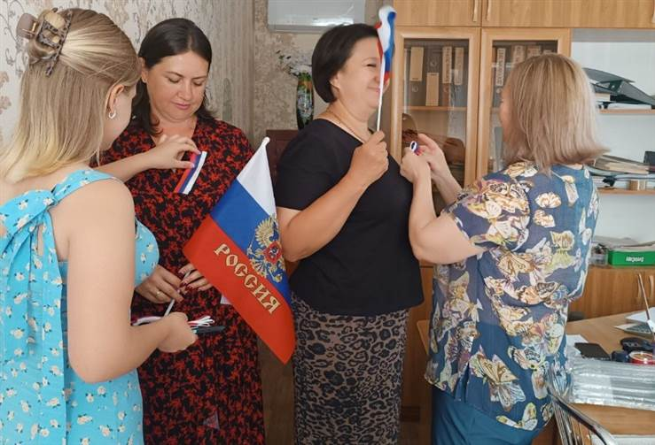
В преддверии Дня России сотрудники Вольно-Донского СДК и библиотекарь Вольно-Донского отдела провели акцию «Триколор России». Они раздавали жителям и гостям станицы ленточки в цветах российского флага. Эта акция стала доброй традицией, приуроченной к главному государственному празднику. Лента-триколор символизирует неразрывную связь гражданина со своей страной, а российский флаг — гордость, патриотизм и единство россиян.
https://t.me/kultura_vd_sdk/4293

Час информации «22 июня. Ровно в 4 часа»
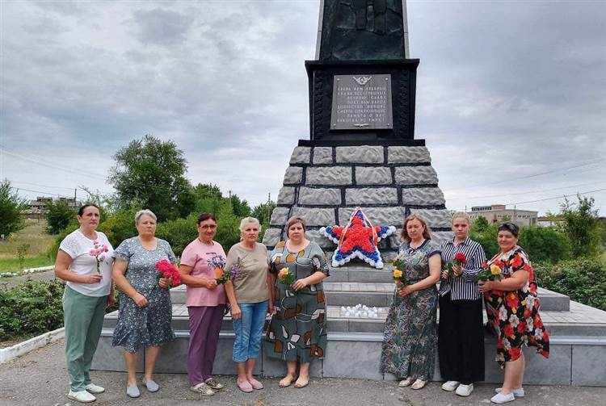
В Вольно-Донском СДК культорганизатор Пригоцкая Анна совместно с библиотекарем Кореньковой И.Л. провела мероприятие «22 июня. Ровно в 4 часа…» В День памяти и скорби в России участники узнали о событиях тех трагичных дней, вспомнили героев и пожелали сохранить память о героях Великой Отечественной войны. Такое мероприятие помогает поднять патриотические чувства и напомнить о той страшной цене, которую заплатила наша страна за мир и свободу. Все присутствующие возложили цветы к памятнику Воинам – станичникам, погибшим в годы Великой Отечественной войны.
https://t.me/kultura_vd_sdk/4335

Праздничная программа «Время молодых»
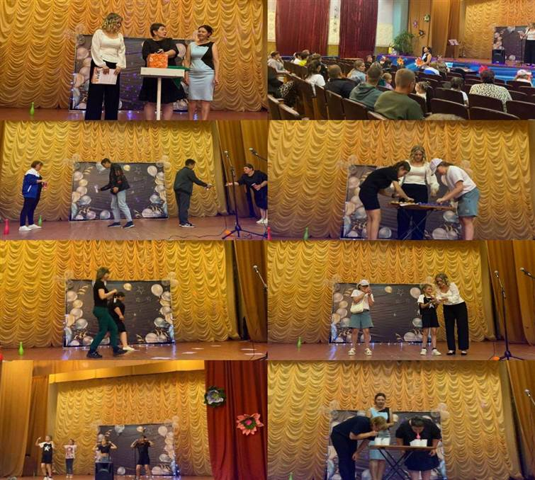
Молодость — это период, который предоставляет человеку уникальную возможность сформировать свою личность, найти свое место в мире и прожить яркую, насыщенную жизнь.
В преддверии праздника День молодежи в Вольно-Донском СДК 27 июня была проведена праздничная программа «Время молодых». Культорганизаторами Алейниковой О.Н. и Пригоцкой А.Д. была подготовлена насыщенная и интересная программа. Праздничный вечер начался с зажигательного танца детей художественной самодеятельности и веселой шуточной беспроигрышной лотереи. С большим удовольствием участники соревновались в конкурсах «Ловец попкорна», «Плохая погода», «Съешь яблоко», «Ловкий жонглер», «Лучший сортировщик» и многие другие. Праздничная программа завершилась музыкальным номером в исполнении Алейникова Андрея и Пригоцкой Анны песня «Юность».
https://t.me/kultura_vd_sdk/4368

Вечер чествования «С днем рождения»
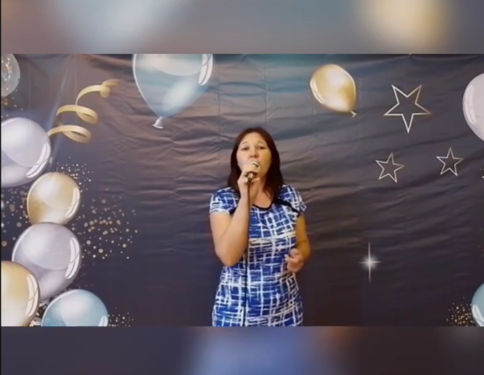
День рождение долгожданный праздник, который ждёт каждый. Приятные пожелания и внимание всегда согревают душу. 29 июня культорганизатор Вольно-Донского СДК Алейникова О.Н. поздравила юбиляров и именинников июня с днем рождения. Пожелала здоровья, вдохновения, хорошего настроения, высоких достижений и исполнила песню «Пожелание друзьям».
https://t.me/kultura_vd_sdk/4383

Концертная программа «Семья -моя надежда и опора»
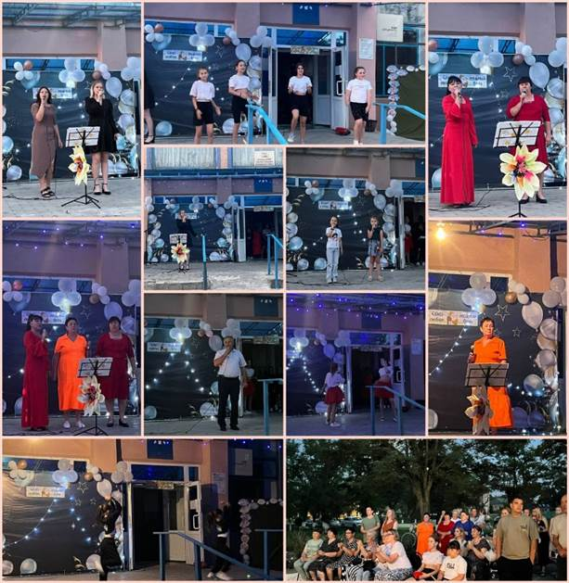
Всё начинается с любви! В Вольно-Донском СДК 8 июля прошла концертная программа «Семья моя — надежда и опора», посвященная Дню семьи, любви и верности.Торжественно со словами поздравления выступил глава Администрации Вольно-Донского сельского поселения А. П.Кореньков, пожелав крепкого здоровья, семейного счастья, благополучия и мира в каждом доме. Концерт сопровождался яркими вокальными и танцевальными номерами. Ребята художественной самодеятельности — Шведова Диана, Шведова Мария, Белугина Евгения, Кочнева Ангелина — показали несколько танцевальных номеров, создавая светлую и радостную атмосферу, также танец поздравления подготовили Балыцкая Валерия и Балыцкая Вероника. Порадовали присутствующих выразительными номерами и гости Вишневского СК: Елена Вторых, Алла Белянина и культорганизатор Александра Козинкова. Любовью и теплом наполнили сердца зрителей песни в исполнении Ситниковой Алисы и Степанченко Варвары, а также культорганизаторов Пригоцкой Анны и Алейниковой Ольги. Вечер закончился красивыми пожеланиями для присутствующих и праздничной дискотекой. Мы желаем всем семьям любви, которая заставляет биться сердца в унисон; верности — помогающей влюбленным пройти долгий жизненный путь рука об руку; и единства душ — надежно защищающего лад в доме от повседневных забот и неурядиц.
https://t.me/kultura_vd_sdk/4456
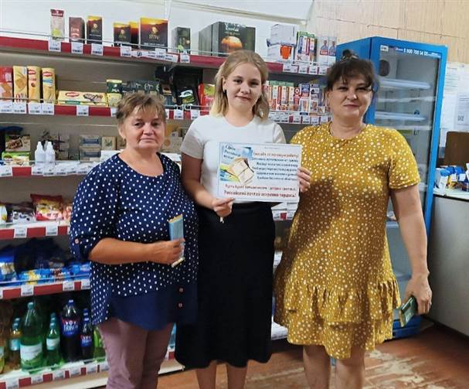
Вечер чествования «Профессия почтальон»
В преддверии Дня российской почты, культорганизатор Пригоцкая Анна искренне поздравила работников почты с профессиональным праздником. Ее слова вдохновили коллектив на новые достижения и еще больше подчеркнули важность их труда для всего общества. Пусть эта почтовая служба продолжает соединять людей, дарить радость и надежду!
https://t.me/kultura_vd_sdk/4468

Вечер чествования «Давай продавай»
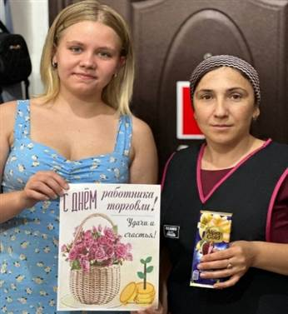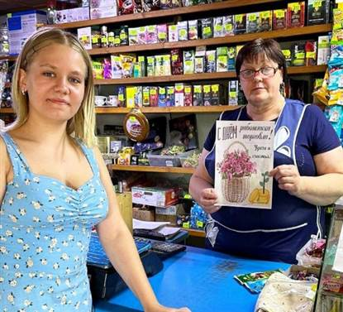
26 июля культорганизатор Пригоцкая А. Д. поздравила всех работников торговли с их профессиональным праздником. В своей поздравительной речи она подчеркнула важность их труда, терпения и преданности делу, выразила благодарность за ежедневный вклад в развитие торговли и пожелала успехов, здоровья и благополучия. https://t.me/kultura_vd_sdk/4507
Вечер чествования «С днем рождения»
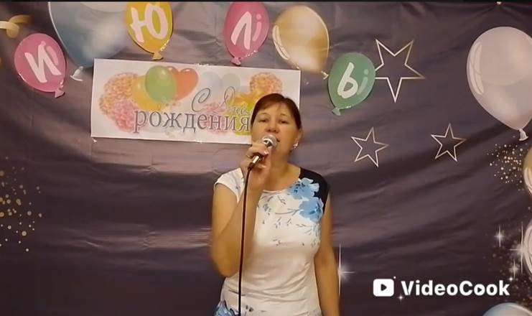
В честь дня рождения тех, кто родился в июле, культорганизатор Вольно-Донского СДК Алейникова О.Н. обратилась ко всем односельчанам. Пожелала им изобилия, чтобы жизнь была полна радости, и чтобы сбывались самые заветные мечты. В подарок прозвучала песня «С днем рождения».
https://t.me/kultura_vd_sdk/4511

Вечер чествования «С днем физкультурника»

Культорганизатор Вольно-Донского СДК Алейникова О.Н. поздравила с днем физкультурника тех, кто связал свою жизнь со спортом, а это конечно учителя физической культуры. А также всех, кто активен, бодр духом, кто вообще любит и занимается спортом. Пожелала долгих лет активной жизни, крепкого здоровья, счастья и благополучия.
https://t.me/kultura_vd_sdk/4551

Концертная программа «Люблю тебя станица»
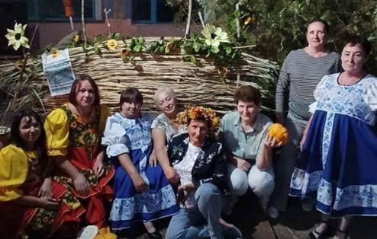
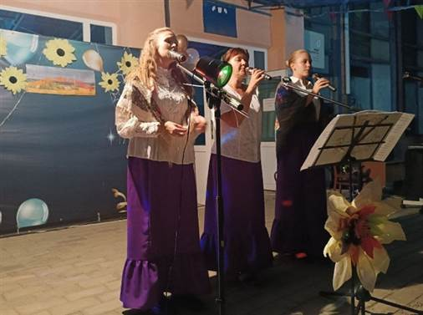
29 августа в Вольно-Донском СДК прошла концертная программа «Люблю тебя станица».
В торжественной части отметили долгожителей, новорожденных, первоклассников, а также участников сообщества «Узелки Победы», которые плетут маскировочные сети для ребят на СВО. Не остались без внимания и ребята художественной самодеятельности, создающие живую и яркую культурную жизнь. Праздничное настроение жителям и гостям дарили: культорганизатор Козинкова А.А. и вокальный ансамбль Вишневского СК «Рябинушка», вокальный коллектив «Дончанка», танцевальная группа «Новые звездочки», а также юные артисты — Ситникова Алиса, Марина Куликова, Диана и Мария Шведовы, Ангелина Кочнева. Особую благодарность выражаем за музыкальные поздравления Сыцевич А.В. и солисту Морозовского РДК Павлу Блинову, создавших особую атмосферу праздника. Спасибо всем жителям и гостям, которые приняли активное участие в проведении праздника.
https://t.me/kultura_vd_sdk/4622
Вечер чествования «С днем рождения»
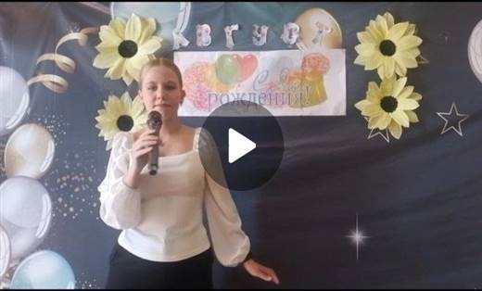
Культорганизатор Пригоцкая А.Д. сегодня поздравляет с днем рождения тех, кто отмечает свой особый день в самом ярком и солнечном месяце лета! Пусть ваше настроение будет таким же ярким, как августовское солнце, а все мечты — исполненными! Желаем вам здоровья, счастья, любви и вдохновения — пусть каждый новый день приносит радость и новые возможности. Наслаждайтесь праздником и пусть этот год станет одним из самых ярких в вашей жизни! В честь этого Анна подготовила песню поздравления «С днем рождения»
https://t.me/kultura_vd_sdk/4628

Акция «Трагедия не должна повториться»
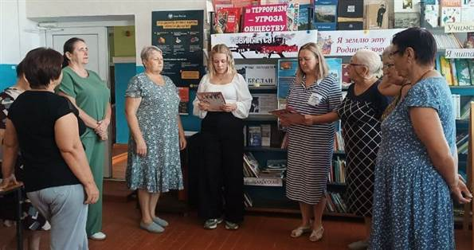
Ежегодно 3 сентября в России отмечается День солидарности в борьбе с терроризмом. В рамках этой памятной даты культорганизатор А.Д. Пригоцкая и библиотекарь Вольно-Донского отдела И.Л. Коренькова организовали мероприятие "Трагедия не должна повториться". Участникам встречи напомнили о многочисленных террористических актах, включая трагические события в Беслане, Москве и других городах. В завершение мероприятия все присутствующие выразили надежду на то, что подобные трагедии никогда не повторятся, и подчеркнули важность совместной борьбы за мир и безопасность.
https://t.me/kultura_vd_sdk/4635
Акция СВО «Строки для героя»
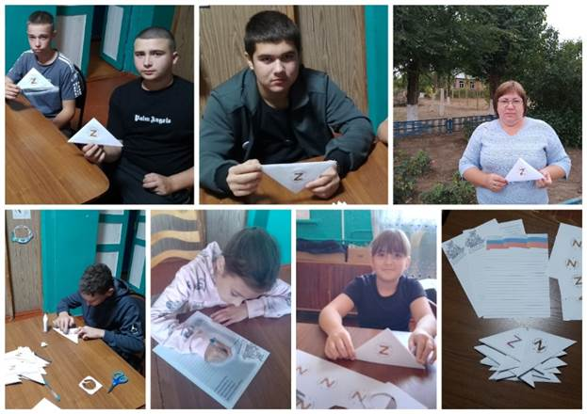
В трудные минуты каждому нужны слова поддержки. Особенно — нашим бойцам, выполняющим сложную задачу в рамках СВО. В Вольно-Донском СДК культорганизатор Алейникова О.Н. провела акцию «Строки для героя». В ней приняли участие взрослые и дети — они обращались к защитникам Родины, выражая благодарность за стойкость и мужество, рассказывая о важности происходящего в мире. Каждый написал слова поддержки, признания и надежды на скорейшее возвращение домой. Эти искренние пожелания — символ нашей солидарности и благодарности тем, кто борется за нашу безопасность. В ближайшее время письма будут переданы волонтерами на передовую.
https://t.me/kultura_vd_sdk/4689
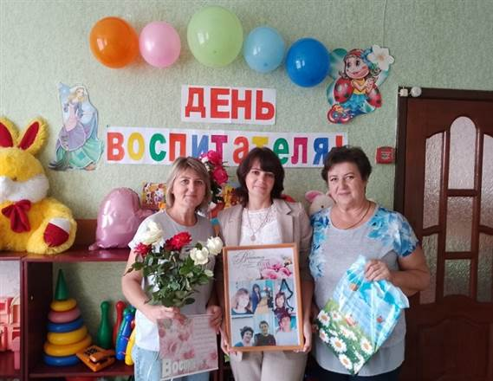
Вечер чествования «День воспитателя-хранители будущего»
Воспитатель — это тот человек, в руках которого растет душа.
26 сентября сотрудники Вольно-Донской СДК тепло поздравили воспитателей и дошкольных работников детского сада «Улыбка» с профессиональным праздником. Пожелали крепкого здоровья, счастья, благополучия и долгих лет. Также выразили благодарность за их труд и неустанные усилия, направленные на благо и развитие маленьких сердечек.
https://t.me/kultura_vd_sdk/4701

Вечер чествования «С днем рождения»
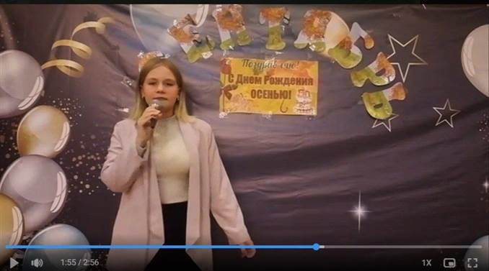
Культорганизатор Вольно-Донского СДК Пригоцкая А.Д. сегодня сердечно поздравляет всех, кто отмечает свой день рождения в этот прекрасный осенний месяц — сентябрь! Пусть эти осенние дни приносят вам тепло, радость и вдохновение. Пусть каждое поздравление будет наполнено искренними пожеланиями и приятными сюрпризами, а ваша жизнь распускается яркими красками, словно золотая листва под ногами. Счастья, здоровья и исполнения всех желаний! Пусть сентябрь станет началом нового, яркого и счастливого периода в вашей жизни!
https://t.me/kultura_vd_sdk/4712

Концертная программа «А в сердце молодость живет»
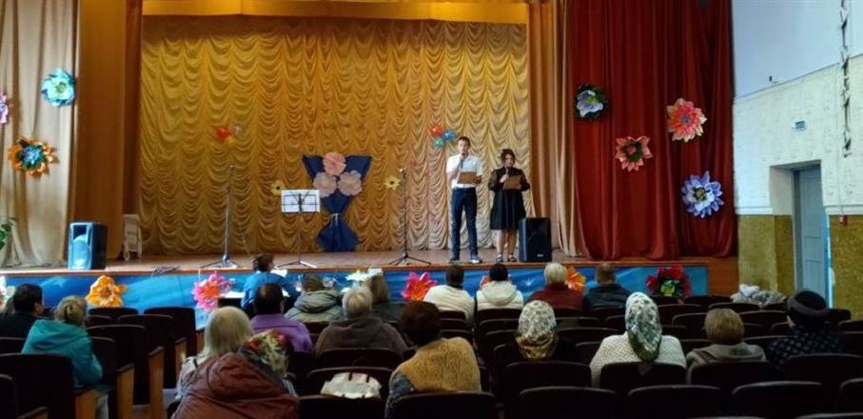
Стало доброй традицией отмечать в начале октября праздник, посвященный дню пожилых людей. Этот день напоминает нам о тех, кто всегда рядом и нуждается в нашей заботе и тепле. В Вольно-Донском СДК 1 октября прошла концертная программа «А в сердце молодость живет», которая наполнила сердца теплом и радостью. В этот день звучали искренние пожелания крепкого здоровья, долголетия и хорошего настроения от ведущих — Джабраиловой Анны и Алейникова Андрея. Музыкальные поздравления от участников художественной самодеятельности Абраменко Елизаветы и Куликовой Марины – создавали атмосферу уюта и дружбы. Звучали поздравления культорганизаторов Пригоцкой Анны и Алейниковой Ольги. Не оставили равнодушными и трогательные поздравления юных артисток — Миланы Малых и Алисы Ситниковой — они подарили незабываемые мгновения и тепло сердец.
Этот праздник стал для всех своеобразным мостом между молодостью и мудростью, напомнил всем о ценности заботы и внимания. Все получили массу положительных эмоций, забыв о проблемах и отдохнув душой.
https://t.me/kultura_vd_sdk/4731

Вечер чествования «Сегодня славим мы учителей»
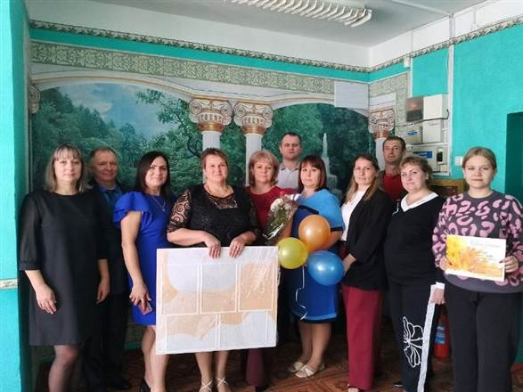
День учителя — это особый праздник, когда мы выражаем благодарность тем, кто помогает нам расти и развиваться, за их терпение и мудрость. Это не просто день в календаре, а напоминание о том, как важно ценить тех, кто делится знаниями и вдохновляет к новым вершинам. В преддверии замечательного праздника Дня учителя 3 октября культорганизаторы Вольно -Донского СДК Пригоцкая А.Д и Алейникова О.Н тепло поздравили преподавателей Вольно-Донской школы, выразив уважение и благодарность за их преданность делу. Этот день стал не только возможностью отметить заслуги педагогов, но и напомнить о роли учителя в формировании будущего — ведь именно через их терпение и мудрость передаётся свет знаний новым поколениям.Пусть эта благодарность станет их внутренним источником силы и вдохновения, напоминая о том, что их труд — это не просто профессия, а настоящее искусство воспитания и формирования будущего. Каждое слово поддержки, каждая улыбка учеников — это маленькое подтверждение того, что их усилия не напрасны, а их вклад незаметно оставляет след в сердцах и судьбах тех, кого они учат.
https://t.me/kultura_vd_sdk/4736
Акция «На колесах к успеху»
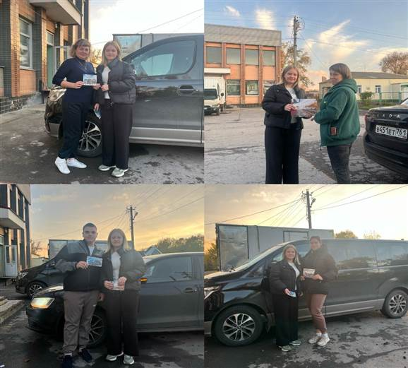
26 октября, в честь Дня автомобилиста, культорганизатор Вольно-Донского СДК Пригоцкая А.Д. организовала яркую и запоминающуюся акцию "На колесах к успеху". В рамках мероприятия она поздравила всех водителей с профессиональным праздником, выразив благодарность за их труд и важность их роли в жизни каждого из нас. https://t.me/kultura_vd_sdk/4838

Вечер чествования «С днем рождения»
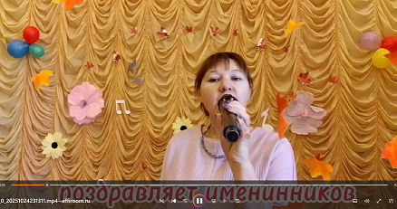
День рождения в жизни каждого человека-радостный и долгожданный праздник. Каждому приятно услышать море комплементов и пожеланий, получить подарок.
Культорганизатор Вольно-Донского СДК Алейникова О.Н. поздравила всех односельчан, рожденных в октябре "С днем рождения". Пожелала им здоровья, счастья, достатка, благополучия и конечно любви. В подарок именинникам была исполнена песня "Я тебя поздравляю".
https://t.me/kultura_vd_sdk/4847
Видео-акция «Сильна держава, коль народ един»
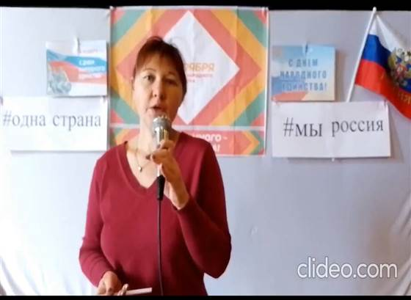
4 ноября, когда Россия отмечает День народного единства, в памяти оживают страницы героической истории, где патриотизм и несокрушимая сплочённость стали щитом, оградившим нашу Родину от вражеских посягательств. В преддверии этого знаменательного дня, в Вольно-Донском СДК культорганизатор Алейникова О.Н. зажгла искру единства, проведя видео-акцию «Сильна держава, коль народ един». Цель акции – взрастить в сердцах граждан пламя гордости за свою страну, вдохновить на активную жизненную позицию и пробудить заботу о будущем родной земли.
https://t.me/kultura_vd_sdk/4862

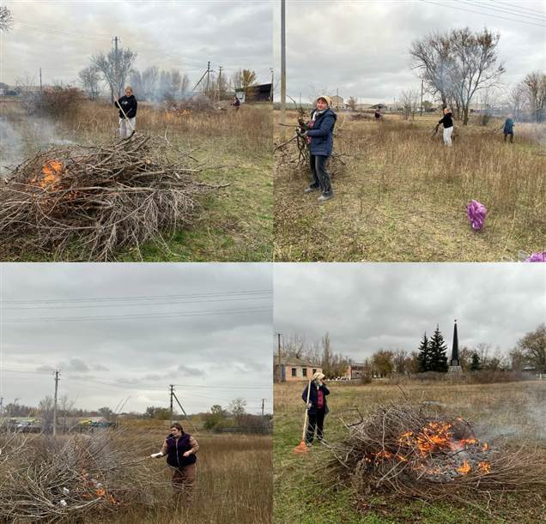
Субботник «Неделя чистоты»
Сегодня в Вольно-Донском СДК прошел субботник "Неделя чистоты". Работники Дома культуры, вооружившись инвентарем и хорошим настроением, дружно вышли на уборку территории. Благодаря их усилиям, удалось очистить от мусора и листвы значительную площадь Дома культуры, создав приятное и ухоженное пространство для проведения мероприятий и отдыха жителей. https://t.me/kultura_vd_sdk/4883

Акция «День без курения»
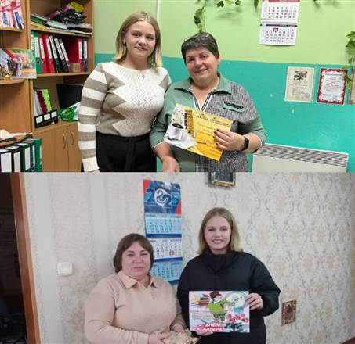
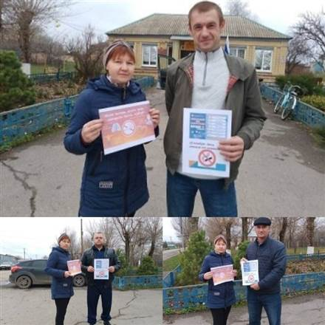
20 ноября в Вольно-Донском СДК культорганизатор Алейникова О.Н. провела акцию «День без курения», призванную распахнуть глаза общественности на коварные объятия табака и электронных сигарет. В этот день жителям раздавали не просто листовки и флаеры, а вестники здоровья, на страницах которых раскрывалась вся правда о разрушительном влиянии курения на жизнь человека.
https://ok.ru/group/70000001151271/topic/157246982268967
Вечер чествования «Звездный час бухгалтера»
21 ноября в России отмечают великолепный праздник – общероссийский День бухгалтера! День людей, от чьей внимательности, точности и компетентности зависит финансовое здоровье предприятий и организаций по всей стране. В этот праздник сотрудники Вольно-Донского СДК не остались в стороне и поздравили бухгалтеров. В адрес виновниц торжества прозвучали теплые слова благодарности за их нелегкий труд и пожелания профессиональных успехов.
https://ok.ru/group/70000001151271/topic/157248968861735
Концертная программа «За всё тебя благодарю»
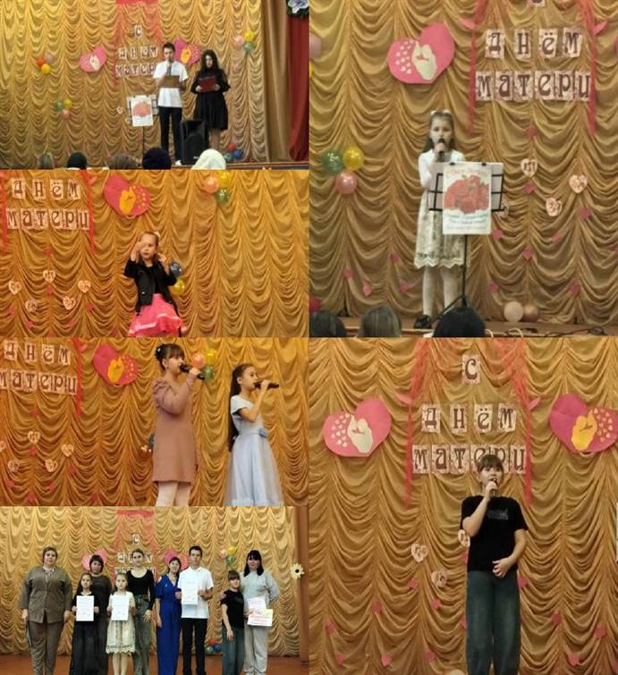
«В преддверии Дня матери Вольно-Донской СДК наполнился теплом и любовью на концерте «За всё тебя благодарю». Ведущие Андрей Алейников и Анна Джабраилова тепло поприветствовали зрителей, подчеркнув значимость этого светлого праздника. Глава Администрации Вольно-Донского поселения Александр Петрович Кореньков выступил с поздравительным словом, выразив благодарность и уважение всем присутствующим мамам. Замечательные выступления юных артисток Миланы Малых, Вероники Ковалёвой, Алисы Ситниковой и воспитанников детского сада «Улыбка» открыли концертную программу. Девочки исполнили трогательные песни и танцы, посвящённые своим любимым мамочкам. Продолжили праздничную атмосферу выступления участников художественной самодеятельности: Елизаветы Абраменко, Олега Алейникова, Виктории Вергуновой, Марины Куликовой, Екатерины Шевченко и культорганизатора Ольги Алейниковой, продемонстрировавших разнообразие музыкальных жанров. Программа концерта включала стихи, юмористическую сценку «Помощник» и яркие танцевальные номера от воспитанников детского сада «Улыбка», Елизаветы Абраменко и Марины Куликовой. Завершилась церемония вручением дипломов участникам художественной самодеятельности от директора Елены Романовны Тахтаровой за участие в фотоконкурсе «Моя мамочка и я». Главной темой мероприятия стали тёплые песни о матушках, наполненные искренностью и глубокими чувствами. Вечер завершился радостными улыбками и воспоминаниями о прекрасных мгновениях любви и благодарности."
https://ok.ru/group/70000001151271/topic/157260026292263
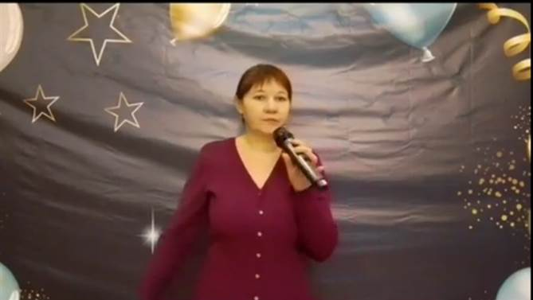
Вечер чествования «С днем рождения»В Вольно-Донском СДК живет добрая традиция – каждый месяц чествовать односельчан, отмечающих день рождения. И вот, культорганизатор Алейникова О.Н., с душевной теплотой поздравила ноябрьских именинников, искренне желая, чтобы дела их неуклонно шли в гору, заветные мечты обретали крылья, а в душе царили мир, любовь и гармония. В качестве музыкального подарка прозвучала песня, наполненная светлыми пожеланиями – "Желаю". https://ok.ru/group/70000001151271/topic/157260815083559
Вечер чествования «20 лет в мире детства и радости»
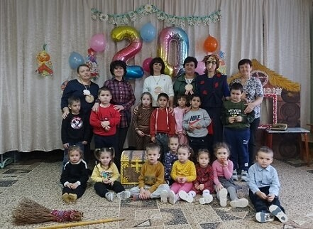
Культорганизатор Вольно-Донского СДК Алейникова О.Н. посетила детский сад "Улыбка", где приняла участие в вечере чествования "20 лет в мире детства и радости", посвященном юбилею учреждения. Она от всей души поздравила коллектив детского сада с этой знаменательной датой. В ее искренних пожеланиях звучала благодарность за преданность делу, любовь к детям и создание атмосферы тепла и радости. Кульминацией поздравления стала шуточная церемония "Юбилейный детсадовский Оскар", где каждый работник детского сада получил заслуженную медаль и слова признательности за свой неоценимый вклад. Какой же юбилей без подарка! Она преподнесла небольшой подарок и трогательно поздравила юбиляров песней "Мы желаем счастья вам", наполнив зал атмосферой тепла и праздника. https://ok.ru/group/70000001151271/topic/157263495112743
Вечер чествования «Мастерская добра
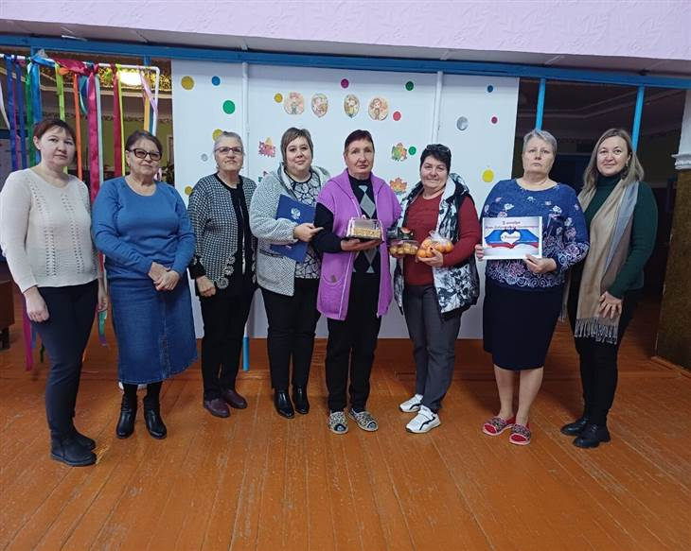
5 декабря особенный день, когда мы отмечаем День волонтера, коллектив Вольно-Донского СДК с гордостью и теплотой провели вечер чествования под названием "Мастерская добра". Главными героями этого дня стали наши дорогие и неутомимые добровольцы из сообщества "Узелки Победы". Коллектив Вольно-Донского СДК совместно с неравнодушными жителями выразили искреннюю признательность и глубокую благодарность за их неоценимый труд, за безвозмездную помощь и за то добро, которое они ежедневно несут в мир. "Узелки Победы" – это не просто название, это символ их кропотливой работы, их заботы и их стремления сделать жизнь лучше. Спасибо большое и низкий Вам поклон!
https://ok.ru/group/70000001151271/topic/157268945414183

Праздничная программа «Новогодние огни»
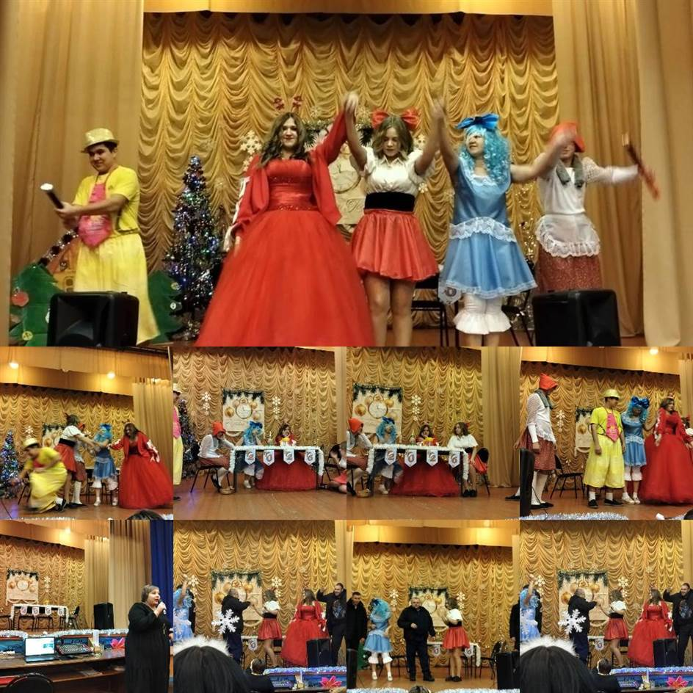
Новый год — это не просто смена дат в календаре, это главный, самый ожидаемый праздник, знаменующий собой переход от последних мгновений уходящего года ко встрече первых лучей года наступающего. 31 декабря в гостеприимных стенах Вольно-Донского СДК прошла праздничная программа под названием «Новогодние огни». Кульминацией вечера стало яркое и захватывающее театрализованное представление «Новогодние страсти», подготовившее для зрителей неожиданный поворот событий. Любимые сказочные герои предстали в неожиданных амплуа: блистательная Золушка (Е.Ю. Шевченко), храбрая Красная Шапочка (А.И. Алейников), очаровательная Мальвина (О.Н. Алейникова), трогательная Дюймовочка (А.Д. Пригоцкая) и неугомонный Колобок (Е.В. Тахтаров) – каждый из них внес свою неповторимую лепту в создание праздничной атмосферы. Участники с душой и энтузиазмом подарили жителям станицы незабываемые эмоции и заряд хорошего настроения на все предстоящие новогодние каникулы. По доброй традиции, ставшей неотъемлемой частью каждого новогоднего торжества, была проведена праздничная лотерея с многочисленными приятными подарками, добавившая вечеру азарта и веселья. https://t.me/kultura_vd_sdk/5199

